**BỘ CÔNG THƯƠNG**

**TRƯỜNG ĐẠI HỌC CÔNG NGHIỆP TP.HCM**



**phần mềm hỗ trợ chat - zola**

***Nhóm 17 - Sinh viên thực hiện***

1. Đỗ Đạt Đức – 18040671
2. Trần Ngọc Hiển – 18049511
3. Lê Võ Hửu Thái – 18045551
4. Lê Nguyễn Thành Vinh – 18053681
5. Hồ Dương Vũ – 18050901

*Giảng viên hướng dẫn: Tôn Long Phước*

# MỤC LỤC

[MỤC LỤC 2](#_Toc89595216)

[DANH MỤC CÁC HÌNH VẼ 6](#_Toc89595217)

[DANH MỤC CÁC BẢNG BIỂU 10](#_Toc89595218)

[CHƯƠNG 1 : GIỚI THIỆU 12](#_Toc89595219)

[1.1 Tổng quan 12](#_Toc89595220)

[1.2 Mục tiêu đề tài 12](#_Toc89595221)

[1.3 Phạm vi đề tài 13](#_Toc89595222)

[1.4 Mô tả yêu cầu chức năng 13](#_Toc89595223)

[CHƯƠNG 2 : CƠ SỞ LÝ THUYẾT 15](#_Toc89595224)

[2.1 Amazon – S3 15](#_Toc89595225)

[2.2 Amazon – EC2 16](#_Toc89595226)

[2.3 Node.js 17](#_Toc89595227)

[2.4 MongoDB 18](#_Toc89595228)

[2.5 ExpressJS 19](#_Toc89595229)

[2.6 ReactJS 20](#_Toc89595230)

[2.7 React Native 21](#_Toc89595231)

[CHƯƠNG 3 : PHÂN TÍCH VÀ THIẾT KẾ 23](#_Toc89595232)

[3.1 Phân tích yêu cầu bằng UML 23](#_Toc89595233)

[3.1.1 Usecase tổng quát 23](#_Toc89595234)

[3.1.2 Danh sách tác nhân và mô tả 23](#_Toc89595235)

[3.1.3 Danh sách các tình huống hoạt động (Use cases) 24](#_Toc89595236)

[3.1.4 Tình huống hoạt động 26](#_Toc89595237)

[*3.1.4.1 Đặc tả use case “Đăng ký tài khoản”* 26](#_Toc89595238)

[*3.1.4.2 Đặc tả use case “Đăng xuất”* 28](#_Toc89595239)

[*3.1.4.3 Đặc tả use case “Đăng nhập”* 30](#_Toc89595240)

[*3.1.4.4 Đặc tả use case “Quên mật khẩu”* 32](#_Toc89595241)

[*3.1.4.5 Đặc tả use case “Đổi mật khẩu”* 34](#_Toc89595242)

[*3.1.4.6 Đặc tả use case “Xem thông tin cá nhân”* 36](#_Toc89595243)

[*3.1.4.7 Đặc tả use case “Cập nhật thông tin”* 38](#_Toc89595244)

[*3.1.4.8 Đặc tả use case “Tạo nhóm”* 39](#_Toc89595245)

[*3.1.4.9 Đặc tả use case “Rời nhóm”* 42](#_Toc89595246)

[*3.1.4.10 Đặc tả use case “Xóa nhóm”* 44](#_Toc89595247)

[*3.1.4.11 Đặc tả use case “Xóa thành viên nhóm”* 46](#_Toc89595248)

[*3.1.4.12 Đặc tả use case “Thêm thành viên”* 49](#_Toc89595249)

[*3.1.4.13 Đặc tả use case “Xem danh sách nhóm”* 51](#_Toc89595250)

[*3.1.4.14 Đặc tả use case “Xem thành viên trong nhóm”* 53](#_Toc89595251)

[*3.1.4.15 Đặc tả use case “Gửi lời mời kết bạn”* 54](#_Toc89595252)

[*3.1.4.16 Đặc tả use case “Xóa bạn”* 57](#_Toc89595253)

[*3.1.4.17 Đặc tả use case “Đồng ý kết bạn”* 59](#_Toc89595254)

[*3.1.4.18 Đặc tả use case “Từ chối kết bạn”* 61](#_Toc89595255)

[*3.1.4.19 Đặc tả use case “Hủy lời mời kết bạn”* 63](#_Toc89595256)

[*3.1.4.20 Đặc tả use case “Tìm kiếm bạn”* 65](#_Toc89595257)

[*3.1.4.21 Đặc tả use case “Chuyển nhóm trưởng”* 67](#_Toc89595258)

[*3.1.4.22 Đặc tả use case “Gửi tin nhắn”* 69](#_Toc89595259)

[*3.1.4.23 Đặc tả use case “Gửi hình ảnh, tệp, video”* 71](#_Toc89595260)

[*3.1.4.24 Đặc tả use case “Gửi tin nhắn nhóm”* 73](#_Toc89595261)

[*3.1.4.25 Đặc tả use case “Gửi hình ảnh, tệp, video nhóm"* 75](#_Toc89595262)

[*3.1.4.26 Đặc tả use case “Thu hồi tin nhắn”* 77](#_Toc89595263)

[*3.1.4.27 Đặc tả use case “Gọi video”* 80](#_Toc89595264)

[*3.1.4.28 Đặc tả use case “Thêm người dùng”* 83](#_Toc89595265)

[*3.1.4.29 Đặc tả use case “Xóa người dùng”* 86](#_Toc89595266)

[*3.1.4.30 Đặc tả use case “Xem danh sách người dùng”* 88](#_Toc89595267)

[*3.1.4.31 Đặc tả use case “Tìm người dùng”* 90](#_Toc89595268)

[3.2 Class Diagram 92](#_Toc89595269)

[3.3 Deployment Diagram 92](#_Toc89595270)

[CHƯƠNG 4 : HIỆN THỰC 93](#_Toc89595271)

[4.1 Cấu hình phần cứng, phần mềm 93](#_Toc89595272)

[4.2 Giao diện của hệ thống 94](#_Toc89595273)

[4.2.1 Giao diện Web 94](#_Toc89595274)

[*4.2.1.1 Giao diện đăng ký* 94](#_Toc89595275)

[*4.2.1.2 Giao diện đăng nhập* 95](#_Toc89595276)

[*4.2.1.3 Giao diện chính* 96](#_Toc89595277)

[*4.2.1.4 Giao diện đổi mật khẩu* 97](#_Toc89595278)

[*4.2.1.5 Giao diện tin nhắn* 97](#_Toc89595279)

[*4.2.1.6 Giao diện danh bạ* 99](#_Toc89595280)

[4.2.2 Giao diện Mobile 102](#_Toc89595281)

[4.2.2.1 Giao diện đăng ký 102](#_Toc89595282)

[4.2.2.2 Giao diện đăng nhập 105](#_Toc89595283)

[4.2.2.3 Giao diện chat (Giao diện chính sau khi đăng nhập) 106](#_Toc89595284)

[4.2.2.4 Giao diện bạn bè 108](#_Toc89595285)

[4.2.2.5 Giao diện nhóm 111](#_Toc89595286)

[4.2.2.6 Giao diện danh bạ 115](#_Toc89595287)

[4.2.2.7 Giao diện thông tin cá nhân: 116](#_Toc89595288)

[4.2.2.8 Giao diện đổi mật khẩu 117](#_Toc89595289)

[4.3 Kế hoạch và hiện thực kiểm thử hệ thống 118](#_Toc89595290)

[4.3.1 Kế hoạch kiểm thử 118](#_Toc89595291)

[4.3.2 Kiểm thử hệ thống 118](#_Toc89595292)

[CHƯƠNG 5 : KẾT LUẬN 119](#_Toc89595293)

[5.1 Kết quả đạt được 119](#_Toc89595294)

[5.2 Hạn chế của đồ án 119](#_Toc89595295)

[5.3 Hướng phát triển 120](#_Toc89595296)

[TÀI LIỆU THAM KHẢO 121](#_Toc89595297)

# DANH MỤC CÁC HÌNH VẼ

[*Hình 2.1 Amazon – S3* 15](#_Toc89595298)

[*Hình 2.2 Amazon -EC2* 16](#_Toc89595299)

[*Hình 2.3 Nodejs* 17](#_Toc89595300)

[*Hình 2.4 MongoDB* 18](#_Toc89595301)

[*Hình 2.5 ExpressJS* 19](#_Toc89595302)

[*Hình 2.6 ReactJS* 20](#_Toc89595303)

[*Hình 2.7 React Native* 21](#_Toc89595304)

[*Hình 3.1 Sơ đồ usecase tổng quát* 23](#_Toc89595305)

[*Hình 3.2 Sơ đồ activity “Đăng ký tài khoản”* 27](#_Toc89595306)

[*Hình 3.3 Sơ đồ sequence “Đăng ký tài khoản”* 28](#_Toc89595307)

[*Hình 3.4 Sơ đồ activity “Đăng xuất”* 29](#_Toc89595308)

[*Hình 3.5 Sơ đồ sequence “Đăng xuất”* 30](#_Toc89595309)

[*Hình 3.6 Sơ đồ activity “Đăng nhập”* 31](#_Toc89595310)

[*Hình 3.7 Sơ đồ sequence “Đăng nhập”* 31](#_Toc89595311)

[*Hình 3.8 Sơ đồ activity “Quên mật khẩu”* 33](#_Toc89595312)

[*Hình 3.9 Sơ đồ activity “Đổi mật khẩu”* 35](#_Toc89595313)

[*Hình 3.10 Sơ đồ sequence “Đổi mật khẩu”* 36](#_Toc89595314)

[*Hình 3.11 Sơ đồ activity “Xem thông tin cá nhân”* 37](#_Toc89595315)

[*Hình 3.12 Sơ đồ sequence “Xem thông tin cá nhân”* 37](#_Toc89595316)

[*Hình 3.13 Sơ đồ activity “Cập nhật thông tin”* 39](#_Toc89595317)

[*Hình 3.14 Sơ đồ sequence “Cập nhật thông tin”* 39](#_Toc89595318)

[Hình 3.15 *Sơ đồ activity “Tạo nhóm”* 41](#_Toc89595319)

[Hình 3.16 *Sơ đồ sequence “Tạo nhóm”* 42](#_Toc89595320)

[*Hình 3.17 Sơ đồ activity “Rời nhóm”* 43](#_Toc89595321)

[*Hình 3.18 Sơ đồ sequence “Rời nhóm”* 44](#_Toc89595322)

[*Hình 3.19 Sơ đồ activity “Xóa nhóm”* 45](#_Toc89595323)

[*Hình 3.20 Sơ đồ sequence “Xóa nhóm”* 46](#_Toc89595324)

[*Hình 3.21 Sơ đồ activity “Xóa thành viên nhóm”* 48](#_Toc89595325)

[*Hình 3.22 Sơ đồ sequence “Xóa thành viên nhóm”* 48](#_Toc89595326)

[*Hình 3.23 Sơ đồ activity “Thêm thành viên”* 50](#_Toc89595327)

[*Hình 3.24 Sơ đồ sequence “Thêm thành viên”* 51](#_Toc89595328)

[Hình 3.25 *Sơ đồ activity “Xem danh sách nhóm”* 52](#_Toc89595329)

[Hình 3.26 *Sơ đồ sequence “Xem danh sách nhóm”* 52](#_Toc89595330)

[*Hình 3.27 Sơ đồ activity “Xem thành viên trong nhóm”* 54](#_Toc89595331)

[*Hình 3.28 Sơ đồ sequence “Xem thành viên trong nhóm”* 54](#_Toc89595332)

[*Hình 3.29 Sơ đồ activity “Gửi lời mời kết bạn”* 56](#_Toc89595333)

[*Hình 3.30 Sơ đồ sequence “Gửi lời mời kết bạn”* 57](#_Toc89595334)

[Hình 3.31 *Sơ đồ activity “Xóa bạn”* 58](#_Toc89595335)

[*Hình 3.32 Sơ đồ sequence “Xóa bạn”* 59](#_Toc89595336)

[*Hình 3.33 Sơ đồ activity “Đồng ý kết bạn”* 60](#_Toc89595337)

[*Hình 3.34 Sơ đồ sequence “Đồng ý kết bạn”* 61](#_Toc89595338)

[*Hình 3.35 Sơ đồ activity “Từ chối kết bạn”* 62](#_Toc89595339)

[*Hình 3.36 Sơ đồ sequence “Từ chối kết bạn”* 63](#_Toc89595340)

[*Hình 3.37 Sơ đồ activity “Hủy lời mời kết bạn”* 64](#_Toc89595341)

[*Hình 3.38 Sơ đồ sequence “Hủy lời mời kết bạn”* 65](#_Toc89595342)

[*Hình 3.39 Sơ đồ activity “Tìm kiếm bạn”* 66](#_Toc89595343)

[*Hình 3.40 Sơ đồ sequence “Tìm kiếm bạn”* 66](#_Toc89595344)

[*Hình 3.41 Sơ đồ activity “Chuyển nhóm trưởng”* 68](#_Toc89595345)

[*Hình 3.42 Sơ đồ sequence “Chuyển nhóm trưởng”* 69](#_Toc89595346)

[*Hình 3.43 Sơ đồ activty “Chuyển nhóm trưởng”* 70](#_Toc89595347)

[*Hình 3.44 Sơ đồ sequence “Chuyển nhóm trưởng”* 71](#_Toc89595348)

[*Hình 3.45 Sơ đồ activity “Gửi hình ảnh, tệp, video”* 72](#_Toc89595349)

[*Hình 3.46 Sơ đồ sequence “Gửi hình ảnh, tệp, video”* 73](#_Toc89595350)

[*Hình 3.47 Sơ đồ activity “Gửi tin nhắn nhóm”* 74](#_Toc89595351)

[*Hình 3.48 Sơ đồ sequence “Gửi tin nhắn nhóm”* 75](#_Toc89595352)

[*Hình 3.49 Sơ đồ activity “Gửi hình ảnh, tệp, video nhóm”* 76](#_Toc89595353)

[*Hình* 3.50 *Sơ đồ sequence “Gửi hình ảnh, tệp, video nhóm”* 77](#_Toc89595354)

[*Hình 3.51 Sơ đồ activity “Thu hồi tin nhắn”* 79](#_Toc89595355)

[*Hình 3.52 Sơ đồ sequence “Thu hồi tin nhắn”* 79](#_Toc89595356)

[*Hình 3.53 Sơ đồ activity “Gọi video”* 81](#_Toc89595357)

[*Hình 3.54 Sơ đồ sequence “Gọi video”* 82](#_Toc89595358)

[*Hình 3.55 Sơ đồ activity “Thêm người dùng”* 84](#_Toc89595359)

[*Hình 3.56 Sơ đồ sequence “Thêm người dùng”* 85](#_Toc89595360)

[*Hình 3.57 Sơ đồ activity “Xóa người dùng”* 87](#_Toc89595361)

[*Hình 3.58 Sơ đồ sequence “Xóa người dùng”* 88](#_Toc89595362)

[*Hình 3.59 Sơ đồ activity “Xem danh sách người dùng”* 89](#_Toc89595363)

[*Hình 3.60 Sơ đồ sequence “Xem danh sách người dùng”* 89](#_Toc89595364)

[*Hình 3.61 Sơ đồ activity “Tìm người dùng”* 91](#_Toc89595365)

[*Hình 3.62 Sơ đồ sequence “Tìm người dùng”* 91](#_Toc89595366)

[*Hình 3.63 Sơ đồ class diagram “Ứng dụng chat”* 92](#_Toc89595367)

[*Hình 3.64 Deployment Diagram* 92](#_Toc89595368)

[*Hình 4.1 Giao diện nhập số điện thoại đăng ký* 94](#_Toc89595369)

[*Hình 4.2 Giao diện nhập mã OTP* 94](#_Toc89595370)

[*Hình 4.3 Giao diện “Nhập thông tin tên và mật khẩu”* 95](#_Toc89595371)

[*Hình 4.4 Giao diện đăng nhập* 95](#_Toc89595372)

[*Hình 4.5 Giao diện chính* 96](#_Toc89595373)

[*Hình 4.6 Giao diện thông tin cá nhân* 96](#_Toc89595374)

[*Hình 4.7 Giao diện đổi mật khẩu* 97](#_Toc89595375)

[*Hình 4.8 Giao diện tin nhắn 1-1* 97](#_Toc89595376)

[*Hình 4.9 Giao diện tin nhắn nhóm* 98](#_Toc89595377)

[*Hình 4.10 Form xác nhận rời nhóm* 98](#_Toc89595378)

[*Hình 4.11 Form Thêm thành viên vào nhóm* 99](#_Toc89595379)

[*Hình 4.12 Giao diện danh sách kết bạn* 99](#_Toc89595380)

[*Hình 4.13 Form thêm bạn bè* 100](#_Toc89595381)

[*Hình 4.14 Form tạo nhóm* 100](#_Toc89595382)

[*Hình 4.15 Giao diện danh sách nhóm* 101](#_Toc89595383)

[*Hình 4.16 Giao diện đăng ký* 102](#_Toc89595384)

[*Hình 4.17 Giao diện nhập mã xác thực* 103](#_Toc89595385)

[*Hình 4.18 Giao diện nhập thông tin để đăng ký* 104](#_Toc89595386)

[*Hình 4.19 Giao diện đăng nhập* 105](#_Toc89595387)

[*Hình 4.20 Giao diện chat (Giao diện sau khi đăng nhập)* 106](#_Toc89595388)

[*Hình 4.21 Giao diện chat với bạn bè* 107](#_Toc89595389)

[*Hình 4.22 Giao diện bạn bè* 108](#_Toc89595390)

[*Hình 4.23 Giao diện danh sách lời mời kết bạn đã gửi* 109](#_Toc89595391)

[*Hình 4.24 Giao diện danh sách yêu cầu kết bạn* 110](#_Toc89595392)

[*Hình 4.25 Giao diện nhóm* 111](#_Toc89595393)

[*Hình 4.26 Giao diện tạo nhóm* 112](#_Toc89595394)

[*Hình 4.27 Giao diện nhắn tin nhóm* 113](#_Toc89595395)

[*Hình 4.28 Giao diện quản lý nhóm* 114](#_Toc89595396)

[*Hình 4.29 Giao diện danh bạ* 115](#_Toc89595397)

[*Hình 4.30 Giao diện thông tin cá nhân* 116](#_Toc89595398)

[*Hình 4.31 Giao diện đổi mật khẩu* 117](#_Toc89595399)

# DANH MỤC CÁC BẢNG BIỂU

[*Bảng 3.1 Danh sách tác nhân và mô tả* 23](#_Toc89595400)

[*Bảng 3.2 Danh sách các tình huống hoạt động* 25](#_Toc89595401)

[*Bảng 3.3 Đặc tả use case “Đăng ký tài khoản”* 27](#_Toc89595402)

[*Bảng 3.4 Đặc tả use case “Đăng xuất”* 29](#_Toc89595403)

[*Bảng 3.5 Đặc tả use case “Đăng nhập”* 31](#_Toc89595404)

[*Bảng 3.6 Đặc tả use case “Quên mật khẩu”* 32](#_Toc89595405)

[*Bảng 3.7 Đặc tả use case “Đổi mật khẩu”* 35](#_Toc89595406)

[*Bảng 3.8 Đặc tả use case “Xem thông tin cá nhân”* 37](#_Toc89595407)

[*Bảng 3.9 Đặc tả use case “Cập nhật thông tin”* 38](#_Toc89595408)

[*Bảng 3.10 Đặc tả use case “Tạo nhóm* 40](#_Toc89595409)

[*Bảng 3.11 Đặc tả use case “Rời nhóm* 43](#_Toc89595410)

[*Bảng 3.12 Đặc tả use case “Xóa nhóm* 45](#_Toc89595411)

[*Bảng 3.13 Đặc tả use case “Xóa thành viên nhóm* 47](#_Toc89595412)

[*Bảng 3.14 Đặc tả use case “Thêm thành viên* 50](#_Toc89595413)

[*Bảng 3.15 Đặc tả use case “Xem danh sách nhóm”* 52](#_Toc89595414)

[*Bảng 3.16 Đặc tả use case “Xem thành viên trong nhóm”* 53](#_Toc89595415)

[*Bảng 3.17 Đặc tả use case “Gửi lời mời kết bạn”* 55](#_Toc89595416)

[*Bảng 3.18 Đặc tả use case “Xóa bạn”* 58](#_Toc89595417)

[*Bảng 3.19 Đặc tả use case “Đồng ý kết bạn”* 60](#_Toc89595418)

[*Bảng 3.20 Đặc tả use case “Từ chối kết bạn”* 62](#_Toc89595419)

[*Bảng 3.21 Đặc tả use case “Hủy lời mời kết bạn* 64](#_Toc89595420)

[*Bảng 3.22 Đặc tả use case “Tìm kiếm bạn”* 66](#_Toc89595421)

[*Bảng 3.23 Đặc tả use case “Chuyển nhóm trưởng* 67](#_Toc89595422)

[*Bảng 3.24 Đặc tả use case “Gửi tin nhắn”* 70](#_Toc89595423)

[*Bảng 3.25 Đặc tả use case “Gửi hình ảnh, tệp, video”* 72](#_Toc89595424)

[*Bảng 3.26 Đặc tả use case “Gửi tin nhắn nhóm* 74](#_Toc89595425)

[*Bảng 3.27 Đặc tả use case “Gửi hình ảnh, tệp, video nhóm”* 76](#_Toc89595426)

[*Bảng 3.28 Đặc tả use case “Thu hồi tin nhắn* 78](#_Toc89595427)

[*Bảng 3.29 Đặc tả use case “Gọi video”* 81](#_Toc89595428)

[*Bảng 3.30 Đặc tả use case “Thêm người dùng”* 83](#_Toc89595429)

[*Bảng 3.31 Đặc tả use case “Xóa người dùng* 86](#_Toc89595430)

[*Bảng 3.32 Đặc tả use case “Xem danh sách người dùng* 89](#_Toc89595431)

[*Bảng 3.33 Đặc tả use case “Tìm người dùng”* 90](#_Toc89595432)

# : GIỚI THIỆU

## Tổng quan

Với sự phát triển của công nghệ số hiện đại ngày nay, các nền tảng ứng dụng chat phổ biến tại Việt Nam đang dần thay thế cho hình thức nhắn tin truyền thống và trở thành xu hướng của mọi người, nó giúp mọi người kết nối với nhau lại dễ dàng hơn. Hiện nay, có rất nhiều các ứng dụng chat phổ biến tại Việt Nam mà không phải ai cũng đã từng sử dụng, trong số đó phải kể đến các ứng dụng chat nổi tiếng như là Zalo, whatapp, viber, ... Chính vì vậy nhóm em lựa chọn đề tài "Viết ứng dụng chat đơn giản kết nối mọi người".

## Mục tiêu đề tài

+ Tìm hiểu và áp dụng công nghệ liên quan đến nền tảng NodeJS sử dụng framework EXPRESSJS để xây dựng 1 ứng dụng chat thời gian thực bao gồm các thư viện chat realtime, đồng bộ danh bạ điện thoại và ứng dụng. Và dữ liệu được lưu trữ ở trình Cơ sở dữ liệu MongoDB. Ở phía Front-end, sử dụng Thử viện Creact để lấy dữ liệu từ backend và xử lý hiển thị cho người dùng. Từ đó xây dựng 1 ứng dụng chat thời gian thực.

+ Sử dụng các kiến thức đã học vào xây dựng ứng dụng chat theo thời gian thực.

+ Triển khai hệ thống trên AWS.

+ Xây dựng được các chức năng chính của hệ thống và thiết kế giao diện thân thiện với cả người dùng Web và app trên điện thoại.

+ Giúp mọi người có được một ứng dụng có thể giao tiếp với nhau thông qua môi trường internet một cách hiệu quả.

+ Giúp cho mọi người thấy được lợi ích của việc giao tiếp trực tuyến. Không phải mất tiền để gửi tin nhắn SMS qua các nhà mạng.

+ Nghiên cứu cách xây dựng một ứng dụng chat real-time giữa các account với nhau tương tự như ứng dụng zalo.

+Đánh giá kết quả đạt được.

+ Chỉ ra các thứ chưa làm được.

+ Kiến nghị cách để xây dựng app hoàn thiện hơn.

## Phạm vi đề tài

* Về ứng dụng:
* Ứng dụng được phát triển trên hai nền tảng website và mobile. Trên nền tảng website sử dụng thư viện React để xây dựng giao diện và các thành phần UI, còn trên nền tảng mobile sử dụng React Native để xây dựng ứng dụng trên cả Android và IOS.
* Về yêu cầu:
* Cơ sở dữ liệu: Được quản lý bởi Mongoose, một thử viện mô hình hóa đối tượng cho MongoDB và Nodejs
* Front-end: web, mobile
* Backend: Nodejs
* Về chức năng ứng dụng:
* Đối với hệ thống:

+ Quản lý tài khoản người dùng

+ Quản lý thông tin người dùng

+ Quản lý danh bạ

+ Quản lý các cuộc gọi, chat, gọi video

* Đối với người dùng:

+ Tạo và chỉnh sửa tài khoản

+ Thực hiện các chức năng chat, gọi video

+ Thêm bạn bè, chỉnh sửa bạn bè, danh bạ

* Đối với người quản lý

+ Quản lý người dùng

## Mô tả yêu cầu chức năng

Ứng dụng quản lý người dùng, cho phép quản lý được thông tin người dùng gồm những thông tin như trên ứng dụng zalo

* Cho phép quản lý danh bạ điện thoại của người dùng.
* Cho phép đăng ký tài khoản, kích hoạt tài khoản.
* Cho phép thực hiện cuộc chat 1-1 và chat group: text, image, video, document, emotion (tương tự zalo).
* Cho phép tìm kiếm bạn bè bằng số điện thoại.
* Chức năng đăng nhập, đăng xuất.

Yêu cầu:

* Ứng dụng cần trải qua các công đoạn: requirement, design, code, test, deploy.
* Công nghệ sử dụng: MongoDB, Nodejs, ExpressJS, ReactJS, Socket.IO, ReactNative
* Backend: Nodejs, ExpressJS.
* Front-end:
  + Web: ReactJS
  + Mobile: React Native.

# : CƠ SỞ LÝ THUYẾT

## Amazon – S3

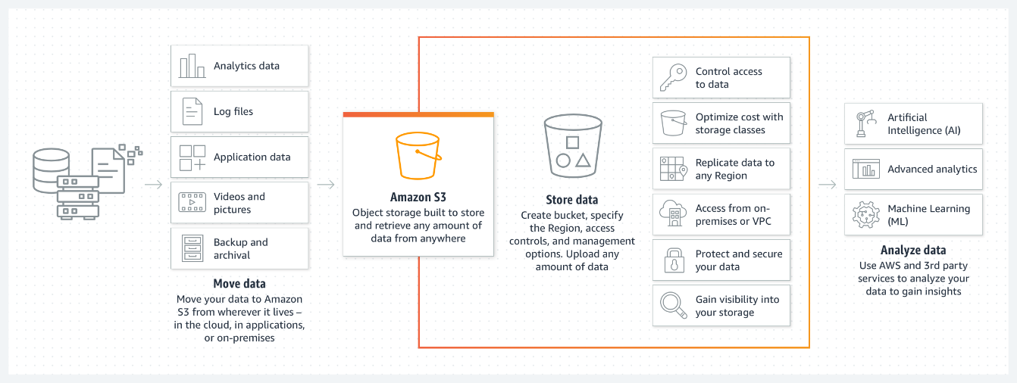

*Hình 2.1 Amazon – S3*

Amazon S3 là dịch vụ lưu trữ đối tượng được xây dựng để lưu trữ và truy xuất bất kỳ lượng dữ liệu nào từ bất cứ nơi nào. Đây là dịch vụ lưu trữ đơn giản có độ bền, độ sẵn có, hiệu suất, tính bảo mật dẫn đầu ngành và khả năng thay đổi quy mô gần như không giới hạn với chi phí cực kỳ thấp.

Amazon S3 cung cấp một giao diện web đơn giản, cho phép bạn sử dụng để lưu trữ và truy xuất dữ liệu với khối lượng bất kỳ vào bất cứ thời điểm nào, từ bất cứ nơi nào. Sử dụng dịch vụ này, bạn có thể dễ dàng xây dựng những ứng dụng dùng bộ lưu trữ dành cho đám mây. Do Amazon S3 có khả năng mở rộng cao và bạn chỉ phải trả tiền cho những gì bạn dùng, bạn có thể bắt đầu từ quy mô nhỏ và phát triển các ứng dụng bạn muốn mà không phải hy sinh về hiệu năng hoặc độ tin cậy.

Amazon S3 cũng được thiết kế có độ linh hoạt cao. Lưu bất kỳ loại và khối lượng dữ liệu nào bạn muốn; đọc cùng một đoạn dữ liệu cả triệu lần hoặc chỉ để khắc phục sự cố khẩn cấp; xây dựng một ứng dụng FTP đơn giản hoặc một ứng dụng web phức tạp chẳng hạn như trang web bán lẻ Amazon.com. Amazon S3 cho phép các nhà phát triển tự do tập trung vào đổi mới thay vì phải lo tìm cách lưu trữ dữ liệu của mình.

## Amazon – EC2

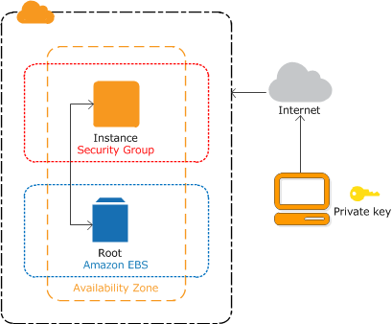

*Hình 2.2 Amazon -EC2*

Elastic Compute Cloud (Amazon EC2) là dịch vụ web cung cấp năng lực điện toán bảo mật và có kích cỡ linh hoạt trên đám mây. Dịch vụ này được thiết kế để giúp các nhà phát triển dễ sử dụng điện toán đám mây ở quy mô web hơn.

Tương tự như Amazon Simple Storage Service (Amazon S3) cho phép lưu trữ trên đám mây, Amazon EC2 cho phép "điện toán" trên đám mây. Giao diện dịch vụ web đơn giản của Amazon EC2 cho phép bạn có được và cấu hình năng lực với sự va chạm tối thiểu. Dịch vụ này cung cấp cho bạn khả năng kiểm soát toàn phần các tài nguyên điện toán của bạn và giúp bạn chạy trên môi trường điện toán đã được kiểm chứng của Amazon. Amazon EC2 giảm thời gian cần thiết để lấy và khởi động các phiên bản máy chủ mới xuống còn vài phút, cho phép bạn nhanh chóng tăng hoặc giảm quy mô năng lực theo sự thay đổi trong yêu cầu điện toán. Amazon EC2 thay đổi bài toán kinh tế của điện toán bằng cách cho phép bạn chỉ chi trả cho phần năng lực bạn sử dụng thực tế.

## Node.js

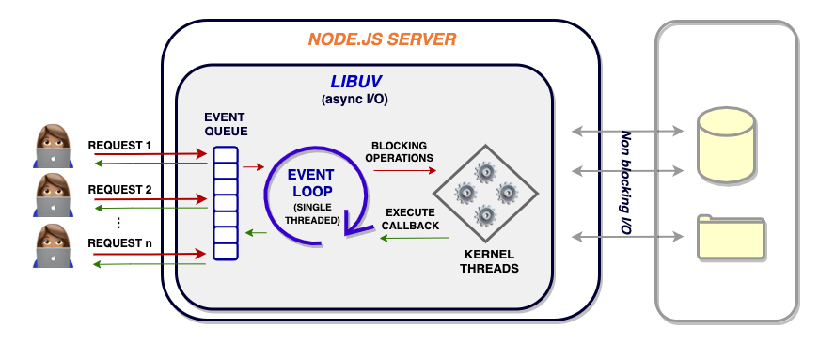

*Hình 2.3 Nodejs*

Node.js là một nền tảng (Platform) phát triển độc lập được xây dựng ở trên Javascript Runtime của Chrome mà chúng ta có thể xây dựng được các ứng dụng mạng một cách nhanh chóng và dễ dàng mở rộng.

Node.Js là môi trường máy chủ mã nguồn mở.

Node.js hoàn toàn free.

Node.js chạy được trên nhiều nền tảng (Windows, Linux, Unix. Mac OS X, etc.)

Node.js sử dụng javascript để chạy trên môi trường server.

Node.js sử dụng ngôn ngữ lập trình bất đồng bộ

## MongoDB

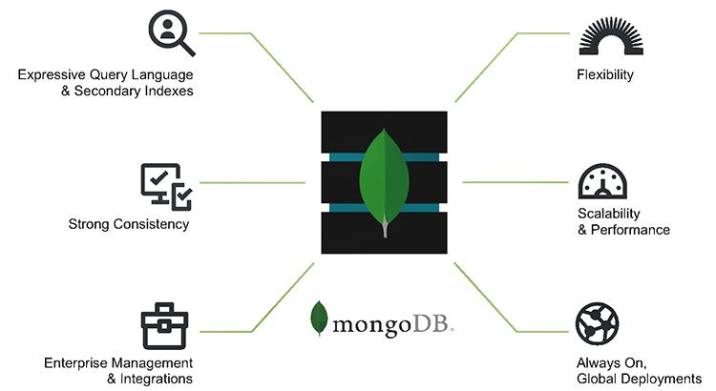

*Hình 2.4 MongoDB*

MongoDB là một cơ sở dữ liệu mã nguồn mở và là cơ sở dữ liệu NoSQL hàng đầu, được hàng triệu người sử dụng. MongoDB được viết bằng C++.

Ngoài ra, MongoDB là một cơ sở dữ liệu đa nền tảng, hoạt động trên các khái niệm Collection và Document, nó cung cấp hiệu suất cao, tính khả dụng cao và khả năng mở rộng dễ dàng.

MongoDB hoạt động dưới một tiến trình ngầm service, luôn mở một cổng (Cổng mặc định là 27017) để lắng nghe các yêu cầu truy vấn, thao tác từ các ứng dụng gửi vào sau đó mới tiến hành xử lý.

Mỗi một bản ghi của MongoDB được tự động gắn thêm một field có tên “\_id” thuộc kiểu dữ liệu ObjectId mà nó quy định để xác định được tính duy nhất của bản ghi này so với bản ghi khác, cũng như phục vụ các thao tác tìm kiếm và truy vấn thông tin về sau. Trường dữ liệu “\_id” luôn được tự động đánh index (chỉ mục) để tốc độ truy vấn thông tin đạt hiệu suất cao nhất.

Mỗi khi có một truy vấn dữ liệu, bản ghi được cache (ghi đệm) lên bộ nhớ Ram, để phục vụ lượt truy vấn sau diễn ra nhanh hơn mà không cần phải đọc từ ổ cứng.

Khi có yêu cầu thêm/sửa/xóa bản ghi, để đảm bảo hiệu suất của ứng dụng mặc định MongoDB sẽ chưa cập nhật xuống ổ cứng ngay, mà sau 60 giây MongoDB mới thực hiện ghi toàn bộ dữ liệu thay đổi từ RAM xuống ổ cứng.

## ExpressJS

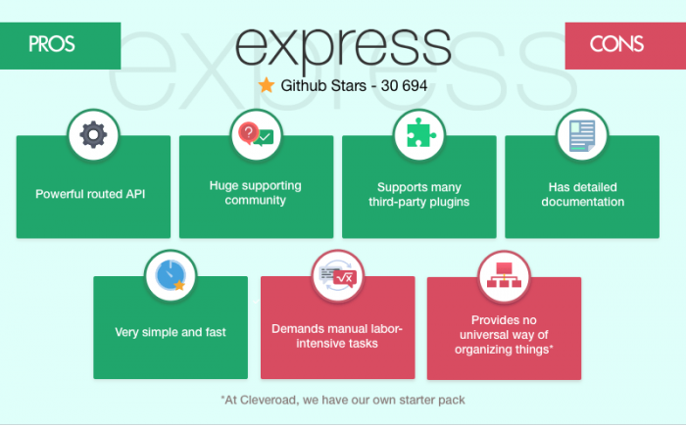

*Hình 2.5 ExpressJS*

Express js là một Framework nhỏ, nhưng linh hoạt được xây dựng trên nền tảng của Nodejs. Nó cung cấp các tính năng mạnh mẽ để phát triển web hoặc mobile

Về các package hỗ trợ: Expressjs có vô số các package hỗ trợ nên không phải lo lắng khi làm việc với Framework này.

Về performance: Express cung cấp thêm về các tính năng để lập trình tốt hơn. Chứ không làm giảm tốc độ của NodeJS. Và hơn hết, các Framework nổi tiếng của NodeJS hiện nay đều sử dụng ExpressJS như một core function, chẳng hạn: SailsJS, MEAN.

Cấu trúc của express js vô cùng đơn giản.

* Root:
* app.js chứa các thông tin về cấu hình, khai báo, các định nghĩa, … để ứng dụng chạy
* Package.json chứa các package cho ứng dụng chạy.
* Folder routes: chứa các route có trong ứng dụng
* Folder view: chứa view/template cho ứng dụng
* Folder public chứa các file css, js, images, ...cho ứng dụng

## ReactJS

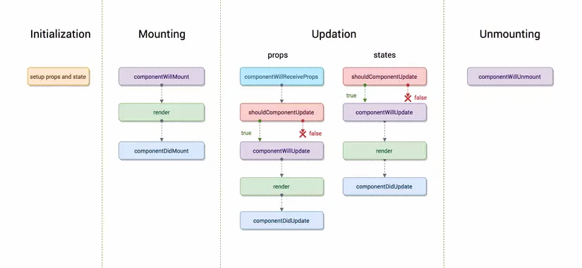

*Hình 2.6 ReactJS*

React là một thư viện JavaScript declarative, hiệu quả và linh hoạt cho việc xây dựng giao diện người dùng. React cho phép bạn tạo những giao diện (UI) phức tạp từ những đoạn code nhỏ và độc lập. Những đoạn code này được gọi là “components”.

React.JS là một thư viện Javascript dùng để xây dựng giao diện người dùng. Được tạo ra bởi Facebook, React càng ngày càng được sử dụng rộng rãi, đặc biệt là trong các trang web đòi hỏi yêu cầu cao về giao diện với các khả năng nổi bật như nhanh, dễ học, code ngắn và tái sử dụng tốt.

Khi nói về react thì có 3 đặc điểm chính mà bất cứ người lập trình nào muốn thao tác với React đều phải nắm đó là:

* Chỉ là UI: Nghĩa là chúng ta chỉ sử dụng React để xây dựng View người dùng, hiểu đơn giản thì với mô hình MVC, React được xem như là phần View. Vì vậy, nếu chúng ta muốn xây dựng một trang Web hoàn chỉnh thì ko thể dùng mỗi mình React được mà cần thêm tầng Model và Controller nữa.
* Virtual DOM Công nghệ DOM (Document Object Model) ảo giúp tăng hiệu năng cho ứng dụng
* Data Flow React sử dụng luồng dữ liệu 1 chiều giúp chúng ta thao tác và kiểm soát dữ liệu 1 cách dễ dàng hơn

## React Native

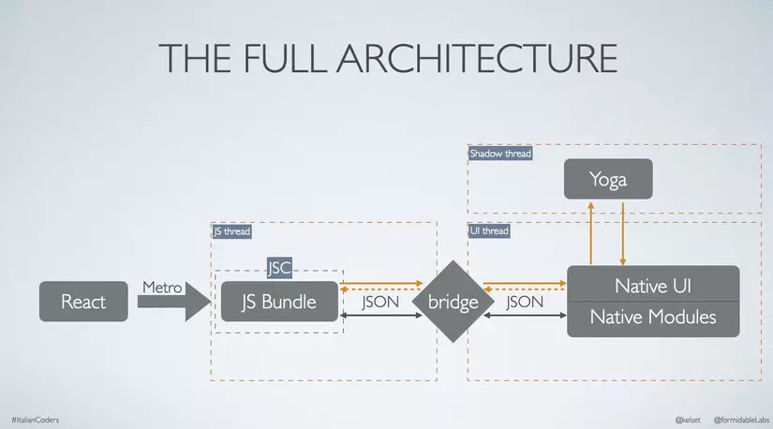

*Hình 2.7 React Native*

Được phát triển bởi Facebook, React Native là một framework hướng đến phát triển ứng dụng di động đa nền tảng. Với sự trợ giúp của React Native, lập trình viên (developer) có thể sử dụng JavaScript để tạo ra mobile apps (ứng dụng di động) hỗ trợ cho cả nền tảng Android và iOS. Instagram, Facebook, Skype, … là những ứng dụng nổi bật sử dụng React Native

React Native hoạt động được nhờ tích hợp 2 thread là Main Thread và JS Thread cho ứng dụng mobile. Trong đó:

* Main Thread: cập nhật giao diện người dùng(UI) và xử lý tương tác người dùng.
* JS Thread: thực thi và xử lý code Javascript.

Hai luồng Main Thread và JS Thread này hoạt động độc lập với nhau. Hai Thread sẽ tương tác với nhau nhờ một cầu nối. Chiếc cầu này sẽ chuyển đổi dữ liệu qua lại giữa các Thread.

Ưu điểm

* Tiết kiệm thời gian và giảm chi phí phát triển của một ứng dụng.
* Tận dụng nguồn nhân lực tốt hơn
* Duy trì ít code hơn, ít bugs hơn
* Các tính năng trong cả 2 platforms cũng tương tự nhau.
* Mã React Native giúp đơn giản hóa quá trình xử lý dữ liệu.
* Đội ngũ phát triển ứng dụng không quá lớn.
* Xây dựng ứng dụng ít native code nhất cho nhiều hệ điều hành khác nhau.
* Trải nghiệm người dùng tốt hơn khi so sánh với ứng dụng Hybrid.

Nhược điểm

* Yêu cầu Native code.
* Hiệu năng kém hơn so với Native App.
* Bảo mật chưa thật sự tốt do dùng JavaScript. Do sử dụng JavaScript, người dùng cũng sẽ bị ảnh hưởng bởi những đặc điểm của JavaScript: dễ làm dễ sai, dẫn đến khó duy trì về sau.
* Quản lý bộ nhớ.
* Tùy biến chưa thật sự tốt ở một số module.
* Không thích hợp cho các app cần năng lực tính toán cao (hash, crypto, etc).

# : PHÂN TÍCH VÀ THIẾT KẾ

## Phân tích yêu cầu bằng UML

### Usecase tổng quát

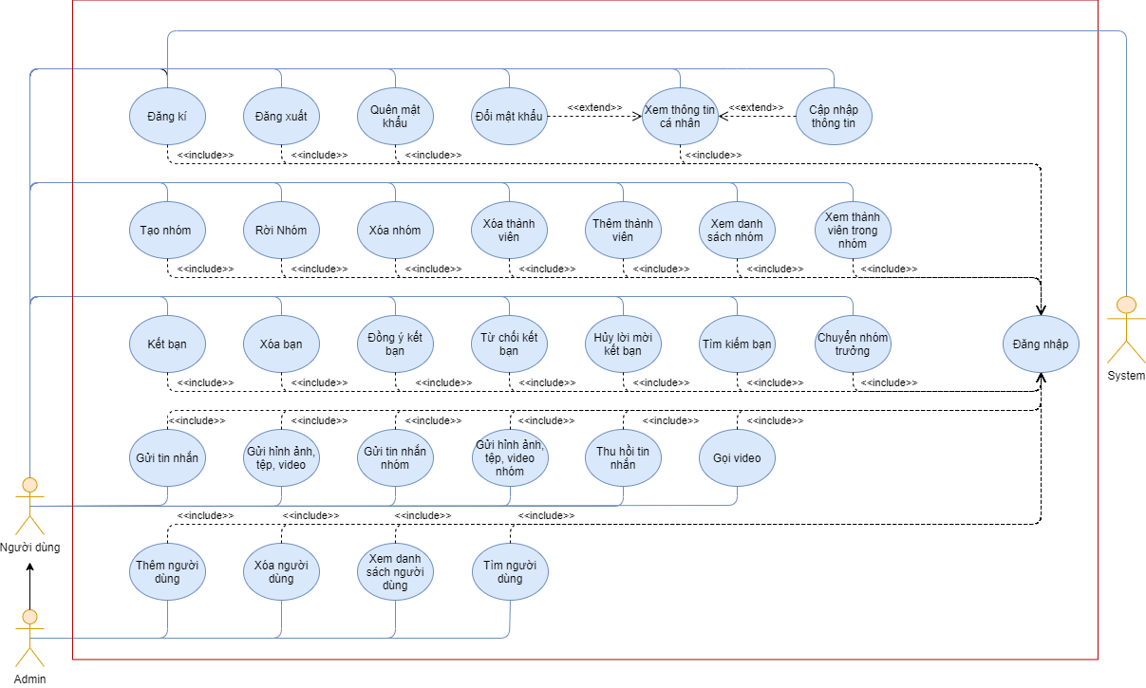

*Hình 3.1 Sơ đồ usecase tổng quát*

### Danh sách tác nhân và mô tả

Danh sách tác nhân và mô tả xem ở Bảng 3-1.

|  |  |
| --- | --- |
| Tác nhân | Mô tả tác nhân |
| User | Người dùng được phép thực hiện các chức năng: đăng nhập, đăng ký tài khoản; thực hiện gửi tin nhắn với một người hoặc một nhóm, gọi video, thu hồi tin nhắn, tìm kiếm bạn bè, kết bạn, xóa bạn; xem, sửa thông tin cá nhân; đăng xuất tài khoản; đổi mật khẩu. |
|  |  |
| Admin | Quản lý tài khoản của người dùng. |

*Bảng 3.1 Danh sách tác nhân và mô tả*

### Danh sách các tình huống hoạt động (Use cases)

|  |  |
| --- | --- |
| ID | Tên Use case |
| UC01 | Đăng kí |
| UC02 | Đăng xuất |
| UC03 | Đăng nhập |
| UC04 | Quên mật khẩu |
| UC05 | Đổi mật khẩu |
| UC06 | Xem thông tin cá nhân |
| UC07 | Cập nhập thông tin |
| UC08 | Tạo nhóm |
| UC09 | Rời nhóm |
| UC10 | Xóa nhóm |
| UC11 | Xóa thành viên |
| UC12 | Thêm thành viên |
| UC13 | Xem danh sách nhóm |
| UC14 | Xem thành viên trong nhóm |
| UC15 | Gửi lời mời kết bạn |
| UC16 | Xóa bạn |
| UC17 | Đồng ý kết bạn |
| UC18 | Từ chối kết bạn |
| UC19 | Hủy lời mời kết bạn |
| UC20 | Tìm kiếm bạn |
| UC21 | Chuyển nhóm trưởng |
| UC22 | Gửi tin nhắn |
| UC23 | Gửi hình ảnh, tệp, video |
| UC24 | Gửi tin nhắn nhóm |
| UC25 | Gửi hình ảnh, tệp, video nhóm |
| UC26 | Thu hồi tin nhắn |
| UC27 | Gọi video |
| UC28 | Thêm người dùng |
| UC29 | Xóa người dùng |
| UC30 | Xem danh sách người dùng |
| UC31 | Tìm người dùng |

*Bảng 3.2 Danh sách các tình huống hoạt động*

### Tình huống hoạt động

#### *Đặc tả use case “Đăng ký tài khoản”*

|  |  |
| --- | --- |
| **Use case: UC01\_Đăng kí tài khoản** | |
| Mục đích: | Giúp người dùng có thể đăng kí tài khoản |
| Mô tả: | Cho phép người dùng tạo tài khoản để sử dụng các dịch vụ |
| Tác nhân: | Người dùng |
| Điều kiện trước: | Người dùng đã truy cập vào ứng dụng và số điện thoại chưa được tạo tài khoản |
| Điều kiện sau: | Tài khoản của người dùng được tạo |
| Luồng sự kiện chính (Basic flows) |  |
| Tác nhân | Hệ thống |
| 1 Người dùng chọn chức năng đăng kí |  |
|  | 2 Hệ thống hiển thị giao diện nhập số điện thoại cần đăng kí |
| 3 Người dùng điền số điện thoại và chọn đăng kí |  |
|  | 4 Hệ thống kiểm tra số điện thoại |
|  | 5 Hệ thống gửi mã xác nhận |
|  | 6 Hệ thống hiển thị giao diện nhập mã xác nhận |
| 7 Người dùng nhập mã xác nhận |  |
|  | 8 Hệ thống kiểm tra mã xác nhận |
|  | 9 Hệ thống hiển thị giao diện nhập thông tin |
| 10 Người dùng nhập thông tin tài khoản |  |
|  | 11 Hệ thống kiểm tra các thông tin |
|  | 12 Hệ thống trả về lại giao diện đăng nhập sau khi đăng kí tài khoản thành công |
| **Luồng sự kiện phụ (Alternative Flows):** | |
| Tác nhân | Hệ thống |
|  | 4.1 Hệ thống thông báo số điện thoại không hợp lệ |
|  | 8.1 Hệ thống thông báo mã xác nhân không đúng |
|  | 11.1 Hệ thống thông báo nhập thông tin không hợp lệ |

*Bảng 3.3 Đặc tả use case “Đăng ký tài khoản”*

* **Sơ đồ Activity *“Đăng ký tài khoản”*:**

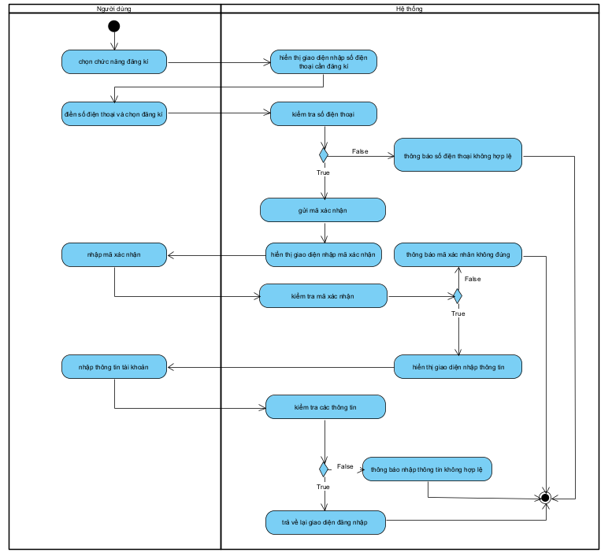

*Hình 3.2 Sơ đồ activity “Đăng ký tài khoản”*

* **Sơ đồ Sequence *“Đăng ký tài khoản”*:**

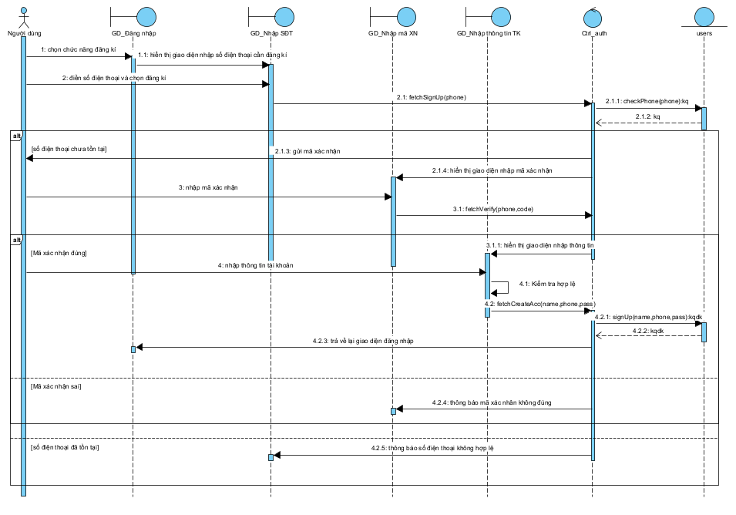

*Hình 3.3 Sơ đồ sequence “Đăng ký tài khoản”*

#### *Đặc tả use case “Đăng xuất”*

|  |  |
| --- | --- |
| **Use case: UC02\_Đăng xuất** | |
| Mục đích: | Người dùng đăng xuất ra khỏi ứng dụng |
| Mô tả: | Cho phép người dùng đăng xuất tài khoản ứng dụng |
| Tác nhân: | Người dùng |
| Điều kiện trước: | Người dùng đăng nhập thành công và chưa đăng xuất |
| Điều kiện sau: | Người dùng đăng xuất thành công và trở về giao diện đăng nhập cùa ứng dụng |
| **Luồng sự kiện chính (Basic flows)** | |
| Tác nhân | Hệ thống |
| 1 Người dùng truy cập vào ứng dụng |  |
|  | 2 Hệ thống hiển thị giao diện chính |
| 3 Người dùng chọn chức năng đăng xuất |  |
|  | 4 Hệ thống hiển thị form xác nhận có đăng xuất không |
| 5 Người dùng chọn xác nhận |  |
|  | 6 Hệ thống hiển thị giao diện đăng nhập |
| **Luồng sự kiện phụ (Alternative Flows):** | |
| Tác nhân | Hệ thống |
| 5.1 Người dùng chọn hủy |  |
|  | 5.2 Hệ thống xác nhận không đăng xuất và trả về giao diện chính |

*Bảng 3.4 Đặc tả use case “Đăng xuất”*

* **Sơ đồ Activity *“Đăng xuất”*:**

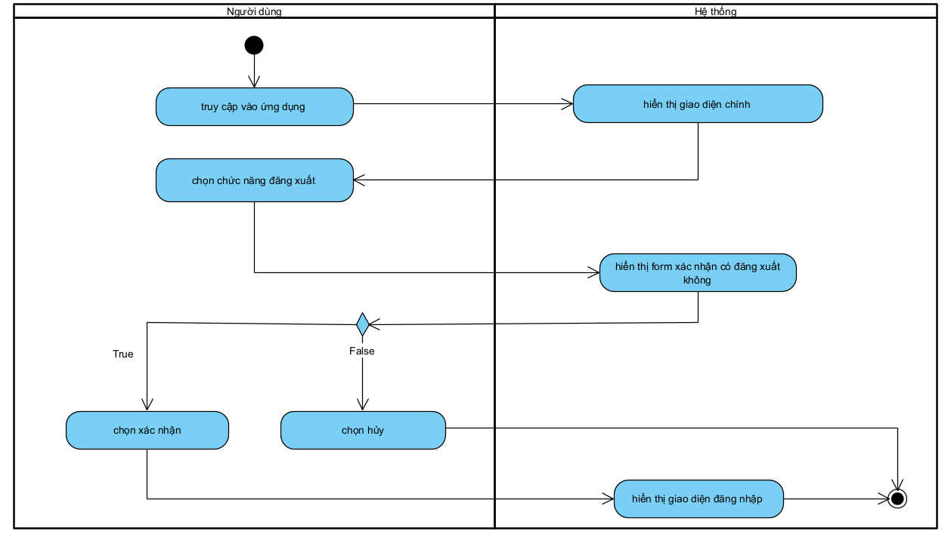

*Hình 3.4 Sơ đồ activity “Đăng xuất”*

* **Sơ đồ Sequence *“Đăng xuất”*:**

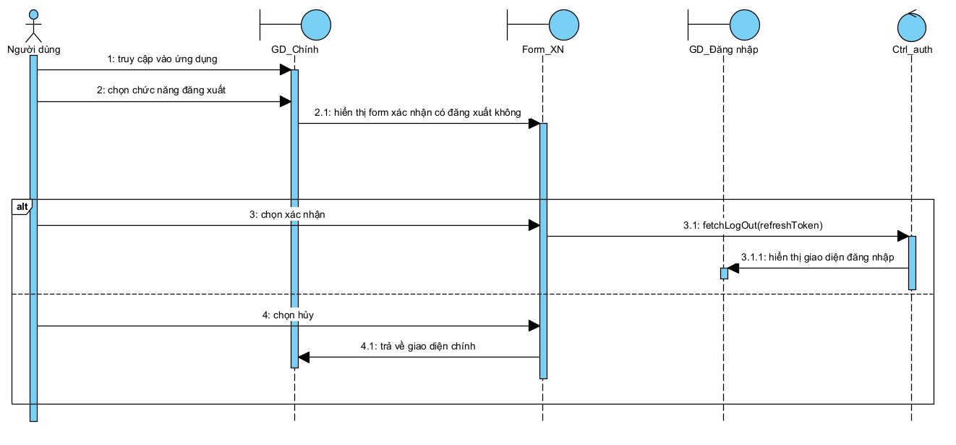

*Hình 3.5 Sơ đồ sequence “Đăng xuất”*

#### *Đặc tả use case “Đăng nhập”*

|  |  |
| --- | --- |
| **Use case: UC03\_Đăng nhập** | |
| Mục đích: | Giúp người dùng đăng nhập được và hệ thống |
| Mô tả: | Đăng nhập vào ứng dụng để sử dụng các dịch vụ của ứng dụng |
| Tác nhân: | Người dùng |
| Điều kiện trước: | Người dùng đã có tài khoản |
| Điều kiện sau: | Người dùng đăng nhập thành công |
| **Luồng sự kiện chính (Basic flows)** | |
| Tác nhân | Hệ thống |
| 1 Người dùng truy cập vào ứng dụng |  |
|  | 2 Hệ thống hiển thị giao diện đăng nhập |
| 3 Người dùng nhập thông tin và nhấn nút đăng nhập |  |
|  | 4 Hệ thống kiểm tra thông tin đăng nhập |
|  | 5 Hệ thống hiển thị giao diện chính sau khi đăng nhập thành công |
| **Luồng sự kiện phụ (Alternative Flows):** | |
| Tác nhân | Hệ thống |
|  | 4.1 Hệ thống thông báo thông tin đăng nhập không hợp lệ |

*Bảng 3.5 Đặc tả use case “Đăng nhập”*

* **Sơ đồ Activity *“Đăng nhập”*:**

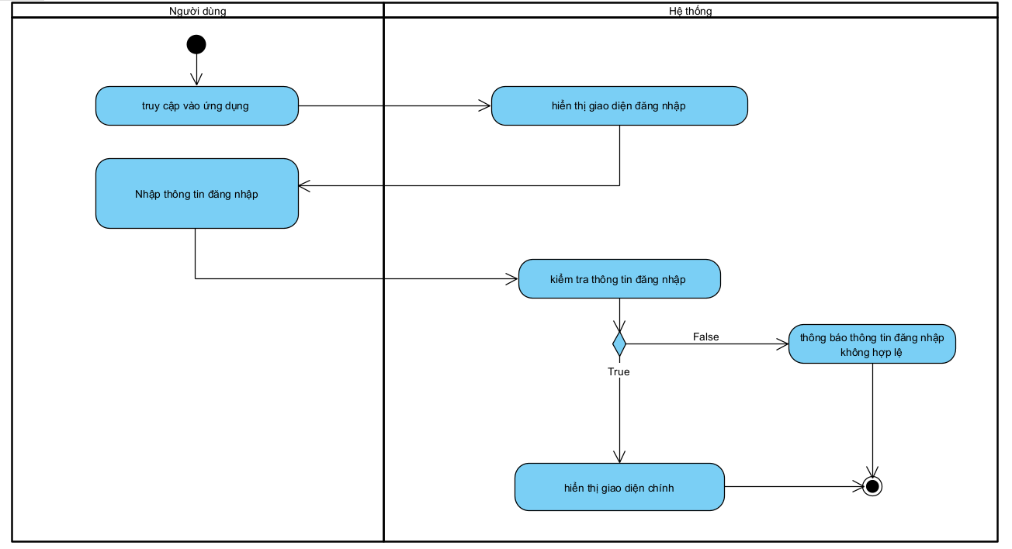

*Hình 3.6 Sơ đồ activity “Đăng nhập”*

* **Sơ đồ Sequence *“Đăng nhập”*:**

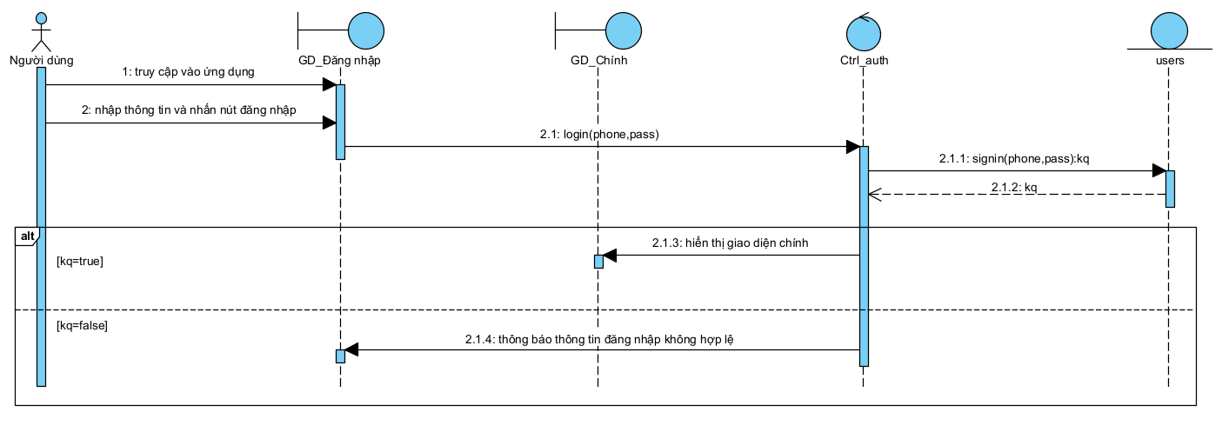

*Hình 3.7 Sơ đồ sequence “Đăng nhập”*

#### *Đặc tả use case “Quên mật khẩu”*

|  |  |
| --- | --- |
| **Use case: UC04\_Quên mật khẩu** | |
| Mục đích: | Cập nhật lại thông tin cá nhân của người dùng |
| Mô tả: | Người dùng cập nhật lại thông tin cá nhân |
| Tác nhân: | Người dùng |
| Điều kiện trước: | Người dùng đã truy cập vào ứng dụng đã có tài khoản |
| Điều kiện sau: | Đã cập nhật được mật khẩu mới |
| **Luồng sự kiện chính (Basic flows)** | |
| Tác nhân | Hệ thống |
| 1 Người dùng chọn vào quên mật khẩu |  |
|  | 2 Hệ thống hiển thị giao diện nhập số điện thoại |
| 3 Người dùng nhập vào số điện thoại và chọn xác nhận |  |
|  | 4 Hệ thống kiểm tra số điện thoại |
|  | 5 Hệ thống gửi mã xác nhận |
|  | 6 Hệ thống hiển thị giao diện nhập mã xác nhận kèm mật khẩu mới |
| 7 Người dùng nhập các thông tin |  |
|  | 8 Hệ thống kiểm tra thông tin được nhập |
|  | 9 Hệ thống trả về giao diện đăng nhập |
| **Luồng sự kiện phụ (Alternative Flows):** | |
| Tác nhân | Hệ thống |
|  | 4.1 Hệ thống thông báo số điện thoại chưa được đăng kí |
|  | 8.1 Hệ thống thông báo thông tin nhập không hợp lệ |

*Bảng 3.6 Đặc tả use case “Quên mật khẩu”*

* **Sơ đồ Activity “Quên mật khẩu”:**

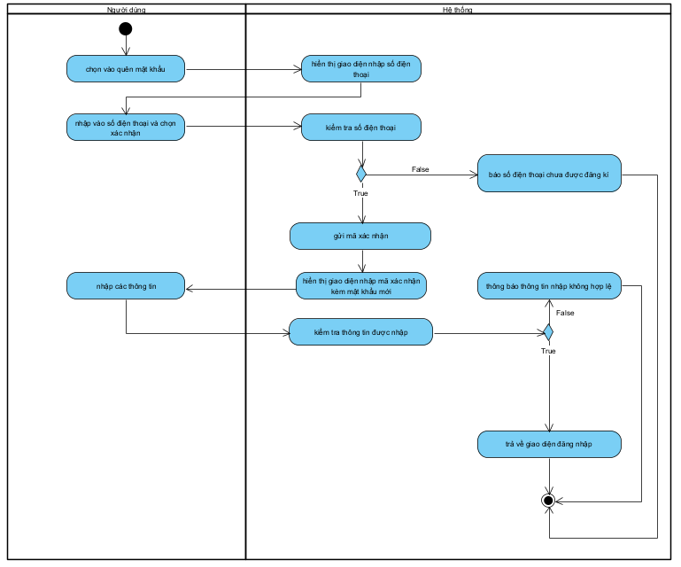

*Hình 3.8 Sơ đồ activity “Quên mật khẩu”*

* **Sơ đồ Sequence “Quên mật khẩu”:**

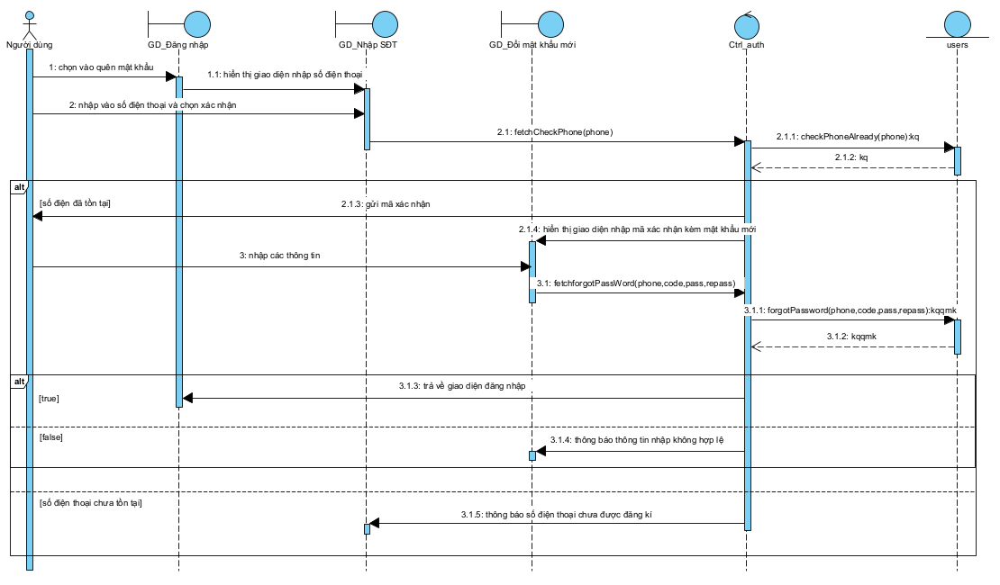

#### *Đặc tả use case “Đổi mật khẩu”*

|  |  |
| --- | --- |
| **Use case: UC05\_Đổi mật khẩu** | |
| Mục đích: | Cập nhật lại mật khẩu cho tài khoản |
| Mô tả: | Người dùng cập nhật lại mật khẩu |
| Tác nhân: | Người dùng |
| Điều kiện trước: | Người dùng phải đăng nhập thành công vào hệ thống và ở giao diện chính |
| Điều kiện sau: | Đổi mật khẩu thành Công |
| **Luồng sự kiện chính (Basic flows)** | |
| Tác nhân | Hệ thống |
| 1 Người dùng chọn vào avatar ở phía trên góc trái màn hình |  |
|  | 2 Hệ thống hiển thị form thông tin cá nhân |
| 3. Người dùng chọn vào đổi mật khẩu |  |
|  | 4. Hệ thống hiển thị form đổi mật khẩu |
| 5. Người dùng nhập đầy đủ các thông tin và chọn cập nhật |  |
|  | 6. Hệ thống kiểm tra thông tin vữa nhập |
|  | 7. Hệ thống trả về giao diện chính |
| **Luồng sự kiện phụ (Alternative Flows):** | |
| Tác nhân | Hệ thống |
|  | 6.1 Hệ thống thông báo thông tin nhập không hợp lệ |

*Bảng 3.7 Đặc tả use case “Đổi mật khẩu”*

* **Sơ đồ Activity *“Đổi mật khẩu”*:**

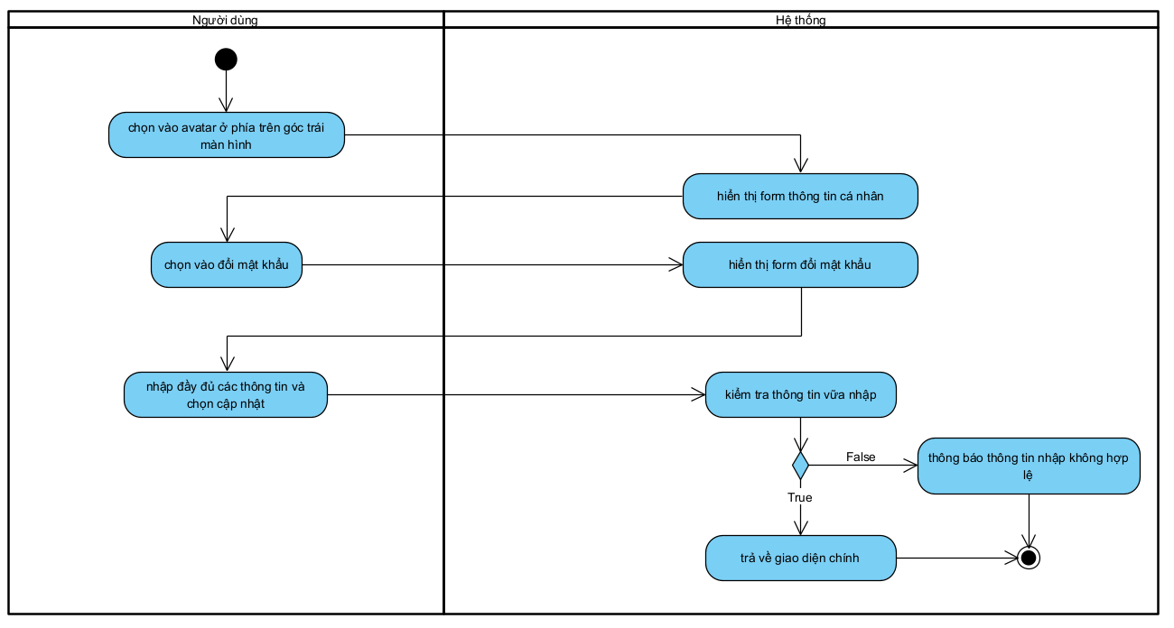

*Hình 3.9 Sơ đồ activity “Đổi mật khẩu”*

* **Sơ đồ Sequence *“Đổi mật khẩu”*:**

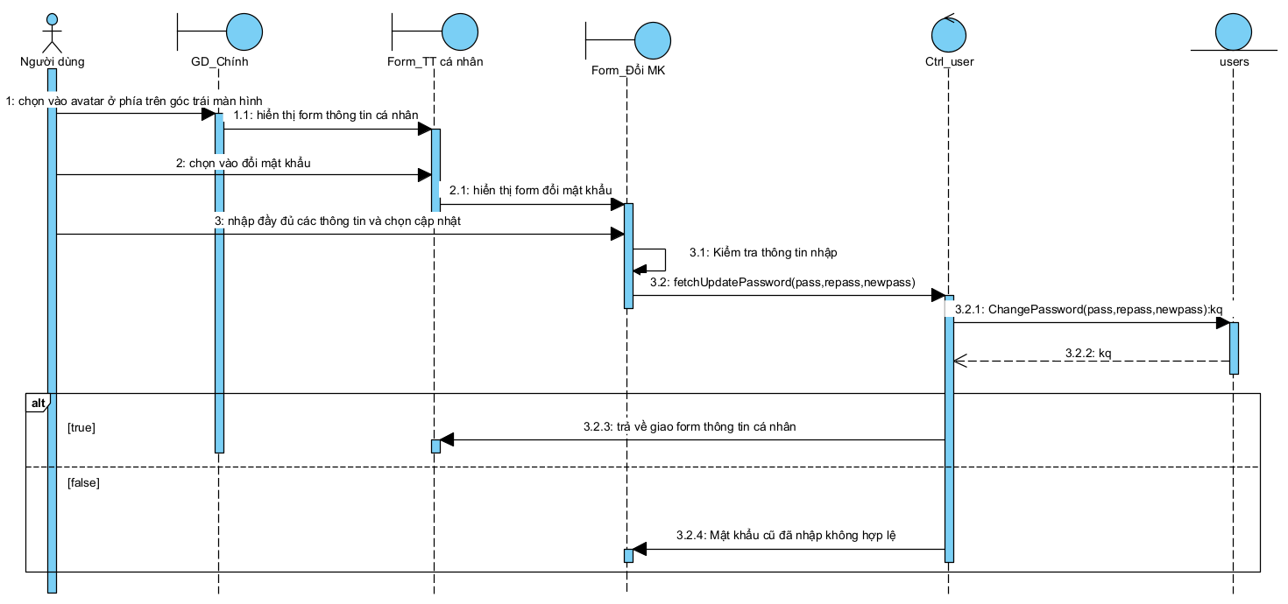

*Hình 3.10 Sơ đồ sequence “Đổi mật khẩu”*

#### *Đặc tả use case “Xem thông tin cá nhân”*

|  |  |
| --- | --- |
| **Use case: UC06\_Xem thông tin cá nhân** | |
| Mục đích: | Xem thông tin cá nhân |
| Mô tả: | Người dùng thực hiện chức năng xem thông tin cá nhân |
| Tác nhân: | Người dùng |
| Điều kiện trước: | Người dùng đăng nhập vào trang chủ thành công |
| Điều kiện sau: | Hiện thông tin cá nhân |
| Luồng sự kiện chính (Basic flows) |  |
| Tác nhân | Hệ thống |
| 1. Người quản trị đăng nhập thành công vào giao diện trang chủ |  |
|  | 1. Hệ thống hiển thị giao diện trang chủ |
| 1. Người dùng chọn hình đại diện phía trên tay trái |  |
|  | 1. Hệ thống hiển thị form thông tin cá nhân |
| Luồng sự kiện phụ (Alternative Flows): |  |
| Tác nhân | Hệ thống |
|  |  |

*Bảng 3.8 Đặc tả use case “Xem thông tin cá nhân”*

* **Sơ đồ Activity *“Xem thông tin cá nhân”*:**

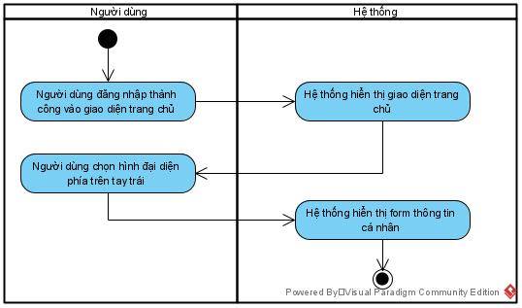

*Hình 3.11 Sơ đồ activity “Xem thông tin cá nhân”*

* **Sơ đồ Sequence *“Xem thông tin cá nhân”*:**

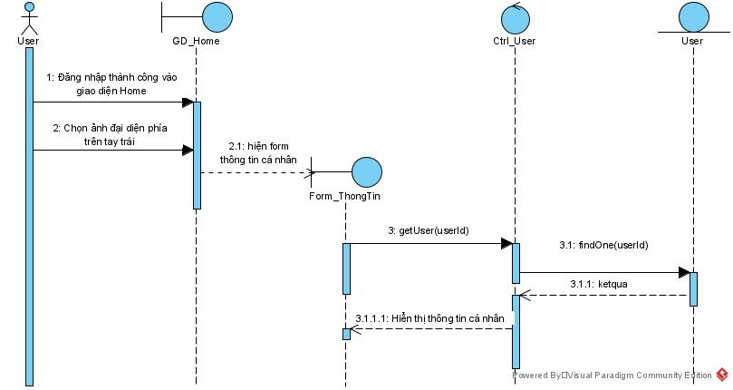

*Hình 3.12 Sơ đồ sequence “Xem thông tin cá nhân”*

#### *Đặc tả use case “Cập nhật thông tin”*

|  |  |
| --- | --- |
| **Use case: UC07\_Cập nhật thông tin tài khoản** | |
| Mục đích: | Cập nhật lại thông tin cá nhân của người dùng |
| Mô tả: | Người dùng cập nhật lại thông tin cá nhân |
| Tác nhân: | Người dùng |
| Điều kiện trước: | Người dùng phải đăng nhập thành công vào hệ thống và ở giao diện chính |
| Điều kiện sau: | Thông tin đã được cập nhật |
| **Luồng sự kiện chính (Basic flows)** | |
| Tác nhân | Hệ thống |
| 1 Người dùng chọn vào avatar ở phía trên góc trái màn hình |  |
|  | 2 Hệ thống hiển thị form thông tin cá nhân |
| 3 Người dùng nhập vào thông tin cần sửa trên form và chọn nút cập nhật thông tin |  |
|  | 4 Kiểm tra thông tin nhập |
|  | 5 Hệ thống trả về form thông tin cá nhân |
| **Luồng sự kiện phụ (Alternative Flows):** | |
| Tác nhân | Hệ thống |
|  | 4.1 Hệ thống kiểm tra và thông báo tên không được rỗng và trả về bước 2 |

*Bảng 3.9 Đặc tả use case “Cập nhật thông tin”*

* **Sơ đồ Activity “Cập nhật thông tin”**

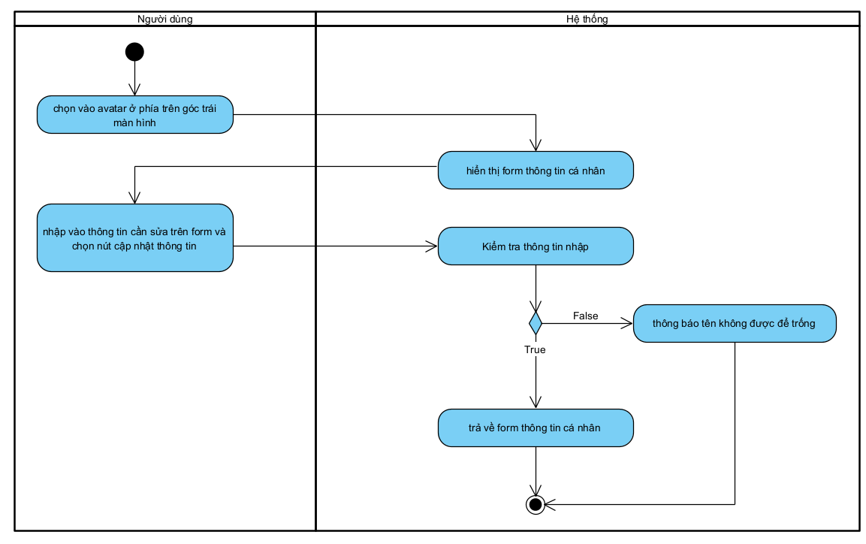

*Hình 3.13 Sơ đồ activity “Cập nhật thông tin”*

* **Sơ đồ Sequence *“Cập nhật thông tin”*:**

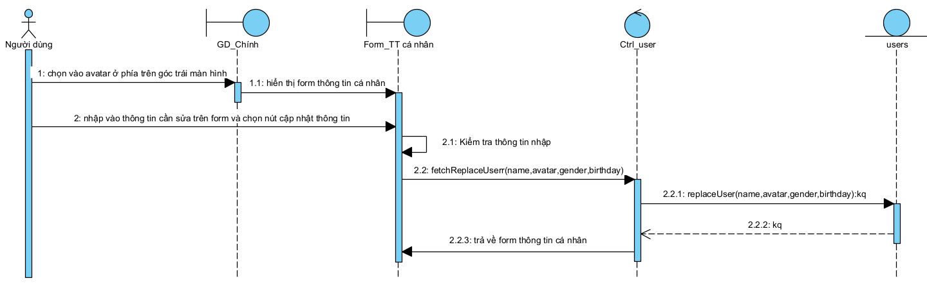

*Hình 3.14 Sơ đồ sequence “Cập nhật thông tin”*

#### *Đặc tả use case “Tạo nhóm”*

|  |  |
| --- | --- |
| **Use case: UC08\_Tạo nhóm** | |
| Mục đích: | Người dùng có thể tạo nhóm để trò chuyện được với nhiều người |
| Mô tả: | Người dùng thực hiện chức năng tạo nhóm |
| Tác nhân: | Người dùng |
| Điều kiện trước: | Người dùng phải đăng nhập thành công vào hệ thống |
| Điều kiện sau: | Hệ thống trả về nhóm chat |
| **Luồng sự kiện chính (Basic flows)** | |
| Tác nhân | Hệ thống |
| 1. Người dùng chọn mục danh bạ |  |
|  | 1. Hệ thống hiển thị giao diện danh bạ |
| 1. Người dùng chọn chức năng tạo nhóm |  |
|  | 1. Hệ thống hiển thị form tạo nhóm |
| 1. Người dùng nhập tên nhóm, số điện thoại bạn bè |  |
|  | 1. Hệ thống kiểm tra số điện thoại vừa nhập |
|  | 1. Hệ thống hiển thị thông tin bạn bè vừa thêm |
| 1. Người dùng thêm bạn bè vừa tìm vào danh sách nhóm |  |
|  | 1. Hệ thống trả về danh sách nhóm vừa chọn |
| 1. Người dùng chọn nút tạo nhóm |  |
|  | 1. Hệ thống kiểm tra danh sách nhóm |
|  | 1. Hệ thống hiển thị tạo nhóm thành công |
| **Luồng sự kiện phụ (Alternative Flows):** | |
| Tác nhân | Hệ thống |
|  | 6.1. Hệ thống thông báo số điện thoại không tồn tại và quay lại bước 5 |
|  | 11.1. Hệ thống thông báo nhóm phải trên 2 thành viên |

*Bảng 3.10 Đặc tả use case “Tạo nhóm*

* **Sơ đồ Activity *“Tạo nhóm”*:**

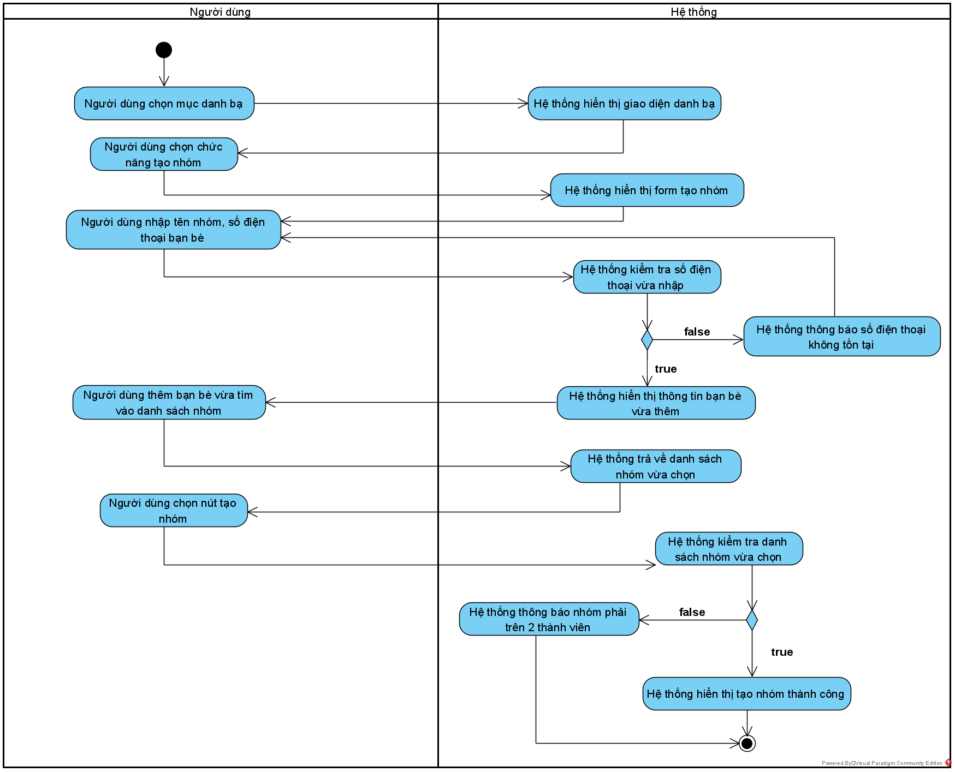

Hình . *Sơ đồ activity “Tạo nhóm”*

* **Sơ đồ Sequence *“Tạo nhóm”*:**

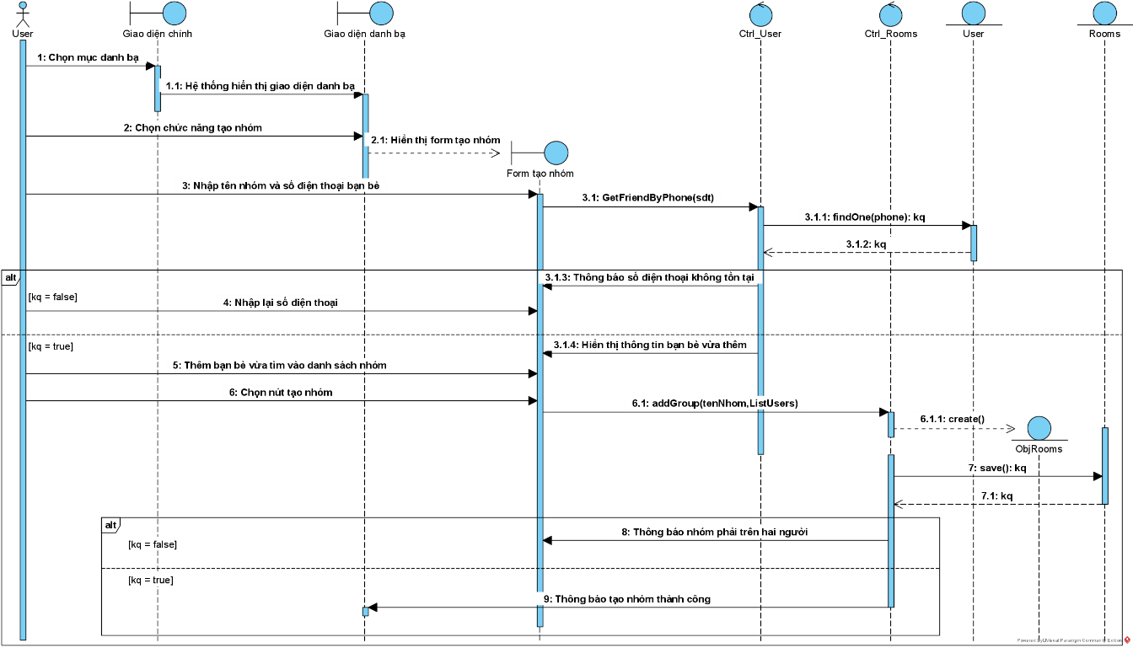

Hình . *Sơ đồ sequence “Tạo nhóm”*

#### *Đặc tả use case “Rời nhóm”*

|  |  |
| --- | --- |
| **Use case: UC09\_ Rời nhóm** | |
| Mục đích: | Người dùng có thể rời khỏi nhóm chat khi không muốn nằm trong nhóm chat nữa |
| Mô tả: | Người dùng thực hiện chức năng rời khỏi nhóm |
| Tác nhân: | Người dùng |
| Điều kiện trước: | Người dùng phải đăng nhập thành công vào hệ thống và đã ở trong nhóm chat |
| Điều kiện sau: | Hệ thống trả về người dùng không còn là thành viên của nhóm chat |
| **Luồng sự kiện chính (Basic flows)** | |
| Tác nhân | Hệ thống |
| 1. Người dùng chọn nhóm chat cần rời |  |
|  | 1. Hệ thống hiển thị ô chat của nhóm vừa chọn |
| 1. Người dùng chọn chức năng “Thông tin hội thoại” (icon cuối cùng góc phải) |  |
|  | 1. Hệ thống hiện thị form thông tin hội thoại |
| 1. Người dùng chọn nút “rời nhóm” |  |
|  | 1. Hệ thống hiển thị form Xác nhận rời nhóm |
| 1. Người dùng chọn “Xác nhận” |  |
|  | 1. Hệ thống trả về người dùng không còn là thành viên của nhóm |
| **Luồng sự kiện phụ (Alternative Flows):** | |
| Tác nhân | Hệ thống |
| 1. Người dùng chọn chức năng “Hủy” |  |

*Bảng 3.11 Đặc tả use case “Rời nhóm*

* **Sơ đồ Activity *“Rời nhóm”*:**

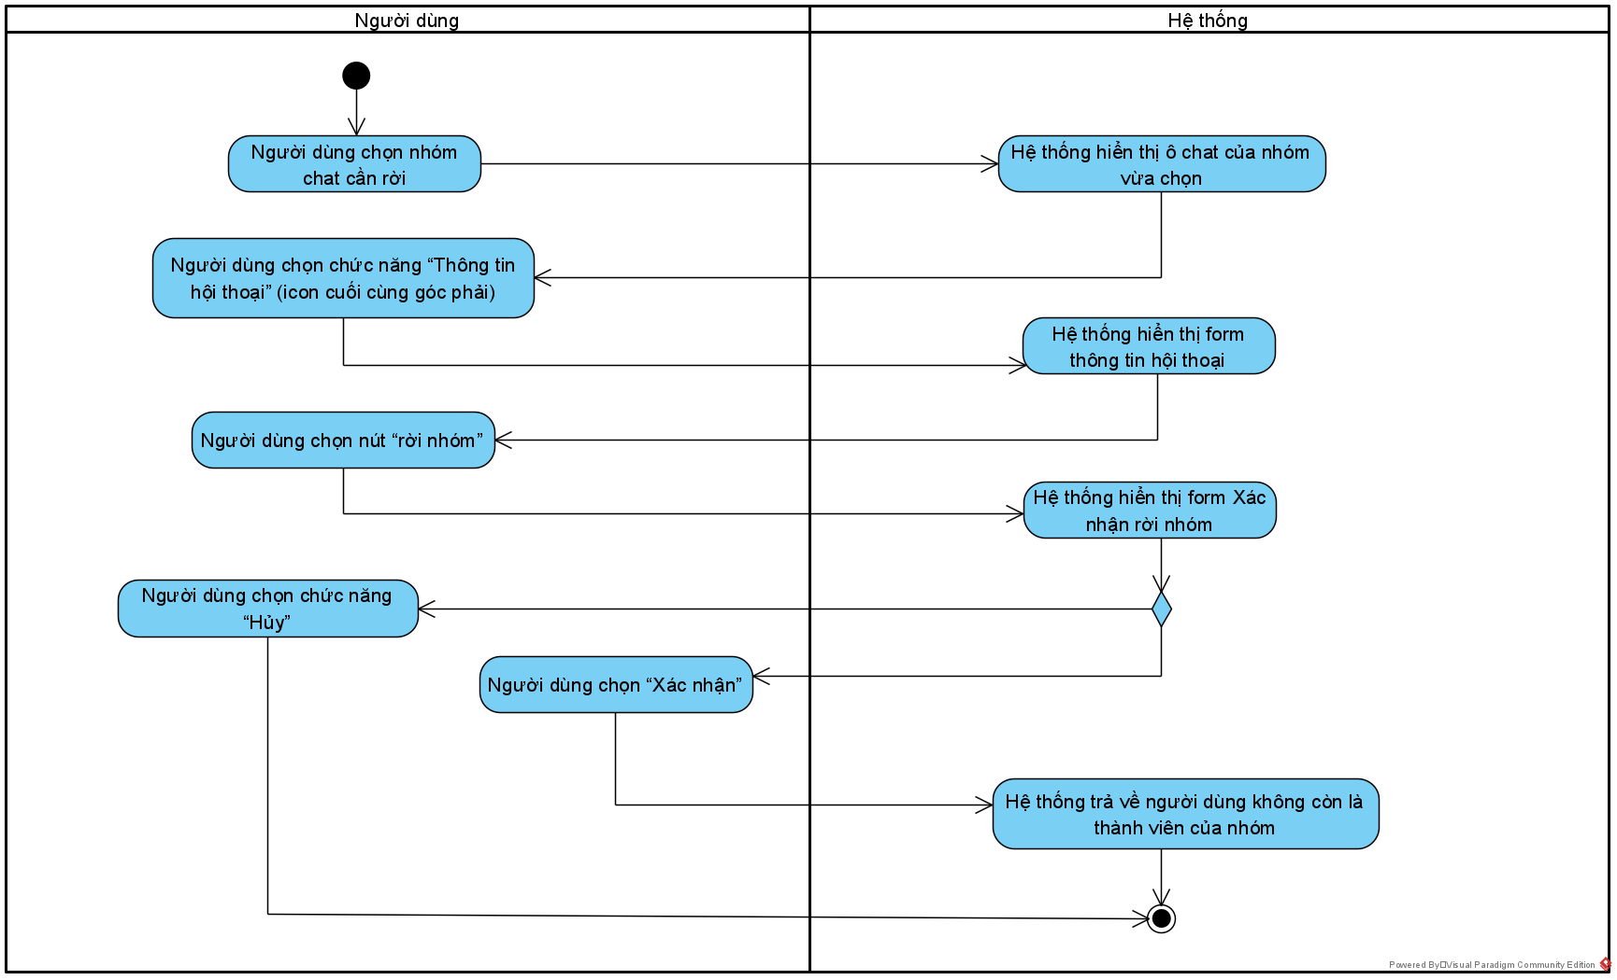

*Hình 3.17 Sơ đồ activity “Rời nhóm”*

* **Sơ đồ Sequence *“Rời nhóm”*:**

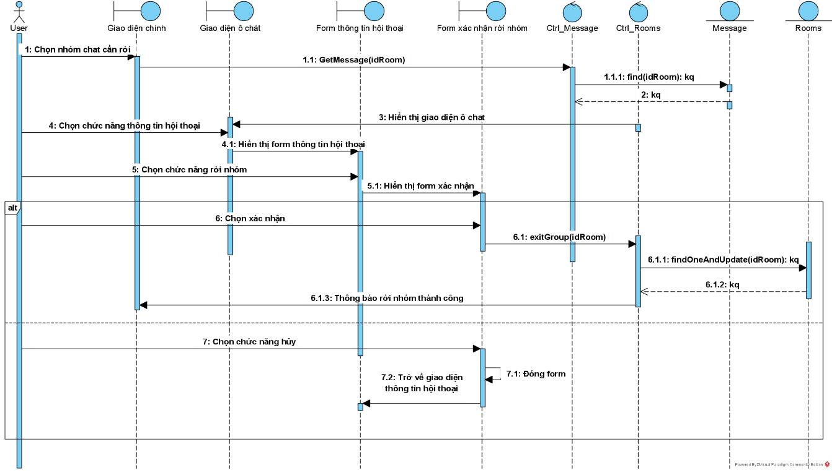

*Hình 3.18 Sơ đồ sequence “Rời nhóm”*

#### *Đặc tả use case “Xóa nhóm”*

|  |  |
| --- | --- |
| **Use case: UC10\_Xóa nhóm** | |
| Mục đích: | Người dùng (nhóm trưởng) có thể hủy nhóm chat khi không muốn nằm trong nhóm chat nữa |
| Mô tả: | Người dùng (nhóm trưởng) thực hiện chức năng hủy nhóm chat |
| Tác nhân: | Người dùng (Nhóm trưởng) |
| Điều kiện trước: | Người dùng (Nhóm trưởng) phải đăng nhập thành công vào hệ thống và đã ở trong nhóm chat |
| Điều kiện sau: | Hệ thống trả về nhóm đã xóa không nằm trong danh sách |
| **Luồng sự kiện chính (Basic flows)** | |
| Tác nhân | Hệ thống |
| 1. Người dùng (nhóm trưởng) chọn nhóm chat cần hủy |  |
|  | 1. Hệ thống hiển thị ô chat của nhóm vừa chọn |
| 1. Người dùng chọn chức năng “Thông tin hội thoại” (icon cuối cùng góc phải) |  |
|  | 1. Hệ thống hiện thị form thông tin hội thoại |
| 1. Người dùng (nhóm trưởng) chọn nút “hủy nhóm” |  |
|  | 1. Hệ thống hiển thị form Xác nhận hủy nhóm |
| 1. Người dùng chọn “Xác nhận” |  |
|  | 1. Hệ thống trả về nhóm đã xóa không nằm trong danh sách nhóm |
| **Luồng sự kiện phụ (Alternative Flows):** | |
| Tác nhân | Hệ thống |
| 1. Người dùng chọn chức năng “Hủy” |  |

*Bảng 3.12 Đặc tả use case “Xóa nhóm*

* **Sơ đồ Activity *“Xóa nhóm”*:**

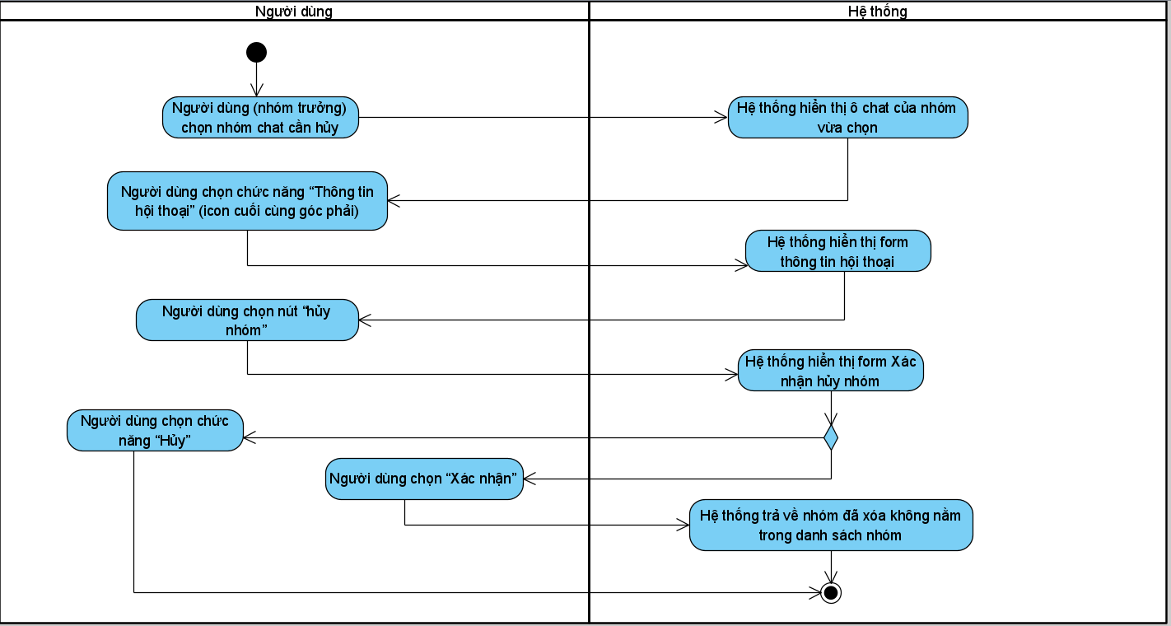

*Hình 3.19 Sơ đồ activity “Xóa nhóm”*

* **Sơ đồ Sequence *“Xóa nhóm”*:**

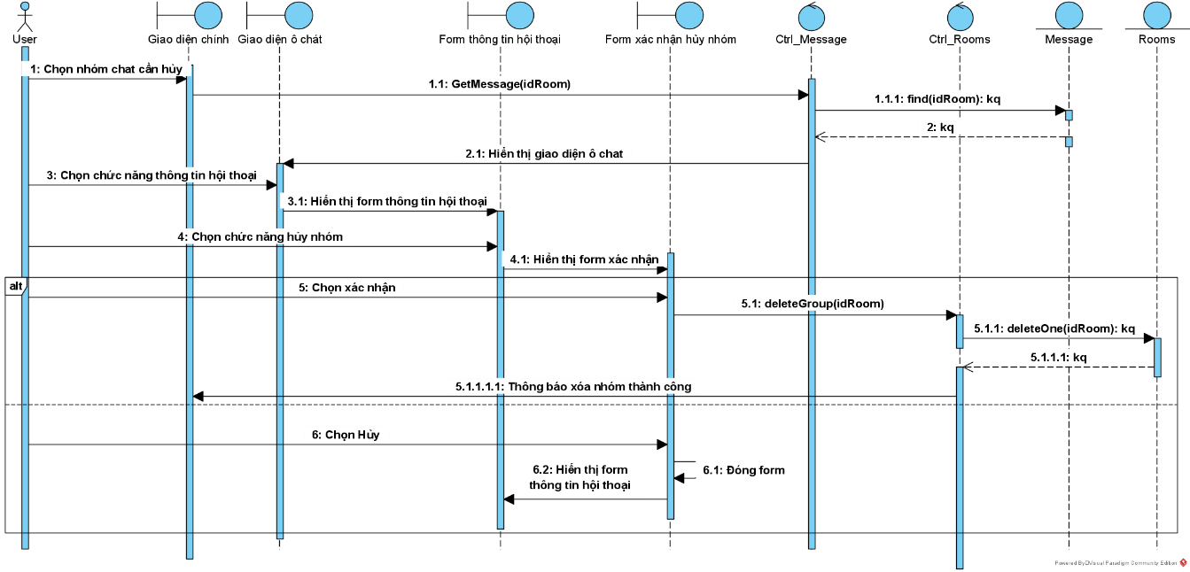

*Hình 3.20 Sơ đồ sequence “Xóa nhóm”*

#### *Đặc tả use case “Xóa thành viên nhóm”*

|  |  |
| --- | --- |
| **Use case: UC11\_ Xóa thành viên nhóm** | |
| Mục đích: | Nhóm trưởng có thể xóa thành viên trong nhóm chat |
| Mô tả: | Chỉ nhóm trưởng mới thực hiện được chức năng rời xóa thành viên trong nhóm |
| Tác nhân: | Người dùng (nhóm trưởng) |
| Điều kiện trước: | Người dùng phải đăng nhập thành công vào hệ thống, đã ở trong nhóm chat và là nhóm trưởng của nhóm chat |
| Điều kiện sau: | Hệ thống trả về người dùng bị xóa đã không còn là thành viên của nhóm chat |
| **Luồng sự kiện chính (Basic flows)** | |
| Tác nhân | Hệ thống |
| 1. Người dùng (nhóm trưởng) chọn nhóm chat cần xóa thành viên |  |
|  | 1. Hệ thống hiển thị ô chat của nhóm vừa chọn |
| 1. Người dùng (nhóm trưởng) chọn chức năng “Thông tin hội thoại” (icon cuối cùng góc phải) |  |
|  | 1. Hệ thống hiển thị giao diện thông tin hội thoại |
| 1. Người dùng (nhóm trưởng) chọn thành viên cần xóa |  |
|  | 1. Hệ thống hiển thị form Xác nhận xóa thành viên vừa chọn |
| 1. Người dùng (nhóm trưởng) chọn “Xác nhận” |  |
|  | Hệ thống trả về người dùng vừa xóa không còn là thành viên của nhóm |
| **Luồng sự kiện phụ (Alternative Flows):** | |
| Tác nhân | Hệ thống |
| 1. Người dùng chọn “Hủy” |  |

*Bảng 3.13 Đặc tả use case “Xóa thành viên nhóm*

* **Sơ đồ Activity *“Xóa thành viên nhóm”*:**

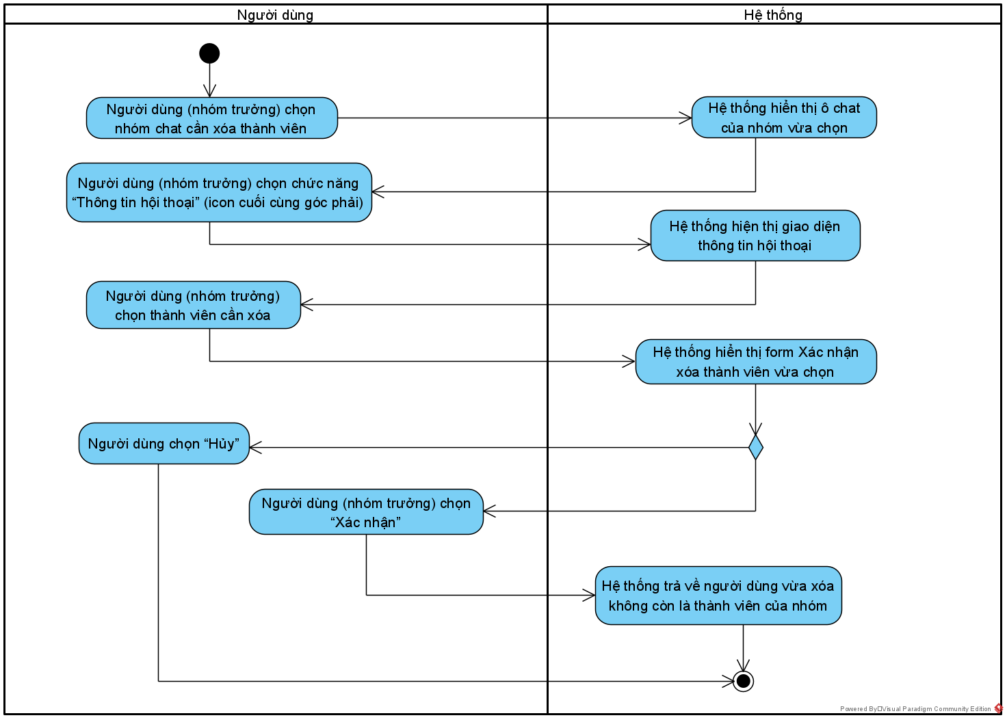

*Hình 3.21 Sơ đồ activity “Xóa thành viên nhóm”*

* **Sơ đồ Sequence *“Xóa thành viên nhóm”*:**

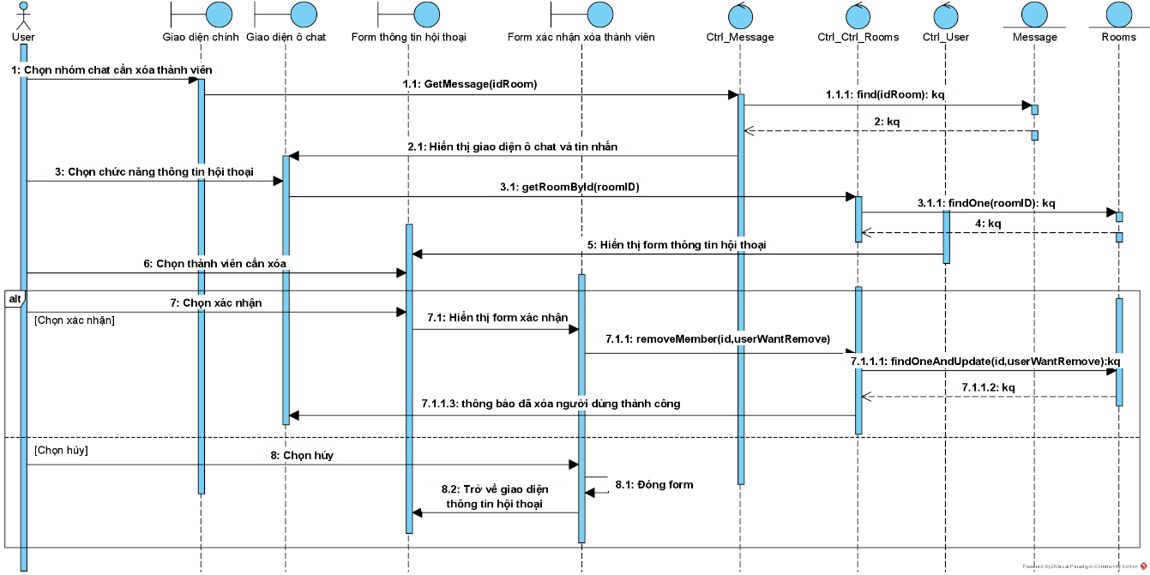

*Hình 3.22 Sơ đồ sequence “Xóa thành viên nhóm”*

#### *Đặc tả use case “Thêm thành viên”*

|  |  |
| --- | --- |
| **Use case: UC12\_Thêm thành viên vào nhóm** | |
| Mục đích: | Người dùng có thể thêm thành viên vào nhóm đã tồn tại |
| Mô tả: | Người dùng thực hiện chức năng thêm thành viên nhóm |
| Tác nhân: | Người dùng |
| Điều kiện trước: | Người dùng phải đăng nhập thành công vào hệ thống và đã ở trong nhóm chat |
| Điều kiện sau: | Hệ thống trả về thành viên đã thêm trong nhóm chat |
| **Luồng sự kiện chính (Basic flows)** | |
| Tác nhân | Hệ thống |
| 1. Người dùng chọn nhóm chat cần thêm thành viên |  |
|  | 1. Hệ thống hiển thị ô chat của nhóm vừa chọn |
| 1. Người dùng chọn chức năng “Thêm bạn vào nhóm” (icon cuối đầu tiên góc phải) |  |
|  | 1. Hệ thống hiện thị form thêm thành viên vào nhóm |
| 1. Người dùng nhập số điện thoại bạn bè cần thêm |  |
|  | 1. Hệ thống kiểm tra số điện thoại vừa nhập |
|  | 1. Hệ thống hiển thị thông tin bạn bè vừa thêm |
| 1. Người dùng thêm bạn bè vừa tìm vào danh sách nhóm |  |
|  | 1. Hệ thống hiển thị danh sách nhóm vừa chọn |
| 1. Người dùng chọn nút “Xác nhận” |  |
|  | 1. Hệ thống hiển thị thêm thành viên thành công |
| **Luồng sự kiện phụ (Alternative Flows):** | |
| Tác nhân | Hệ thống |
|  | 6.1. Hệ thống thông báo số điện thoại không tồn tại và quay lại bước 4 |
| * 1. Người dùng chọn chức năng “Hủy” |  |

*Bảng 3.14 Đặc tả use case “Thêm thành viên*

* **Sơ đồ Activity *“Thêm thành viên vào nhóm”*:**

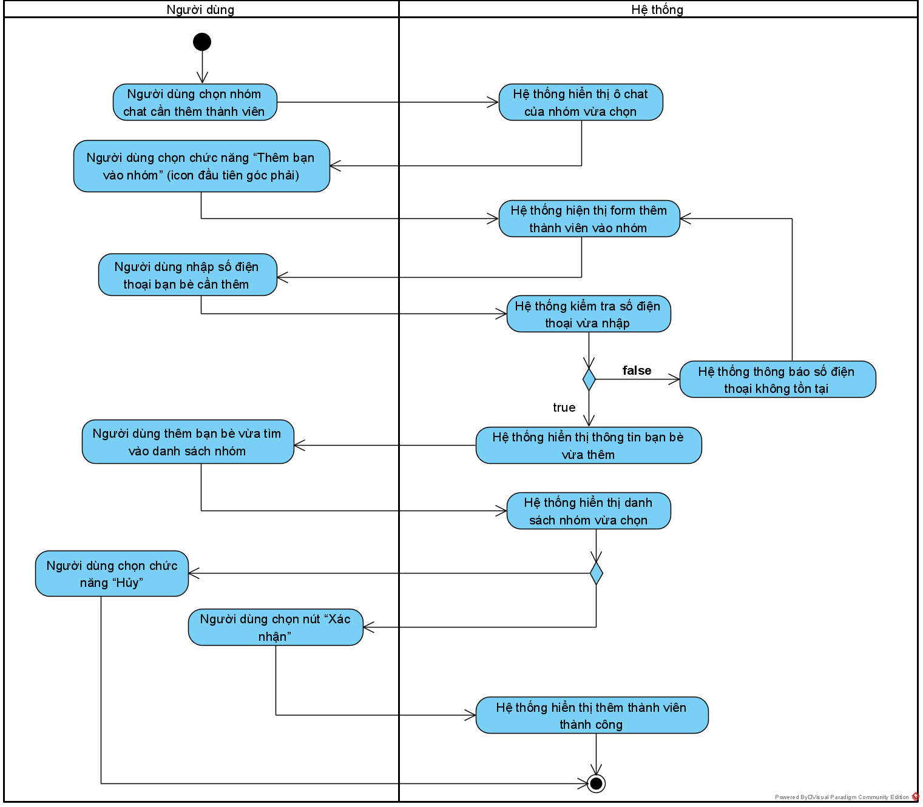

*Hình 3.23 Sơ đồ activity “Thêm thành viên”*

* **Sơ đồ Sequence *“Thêm thành viên vào nhóm”*:**

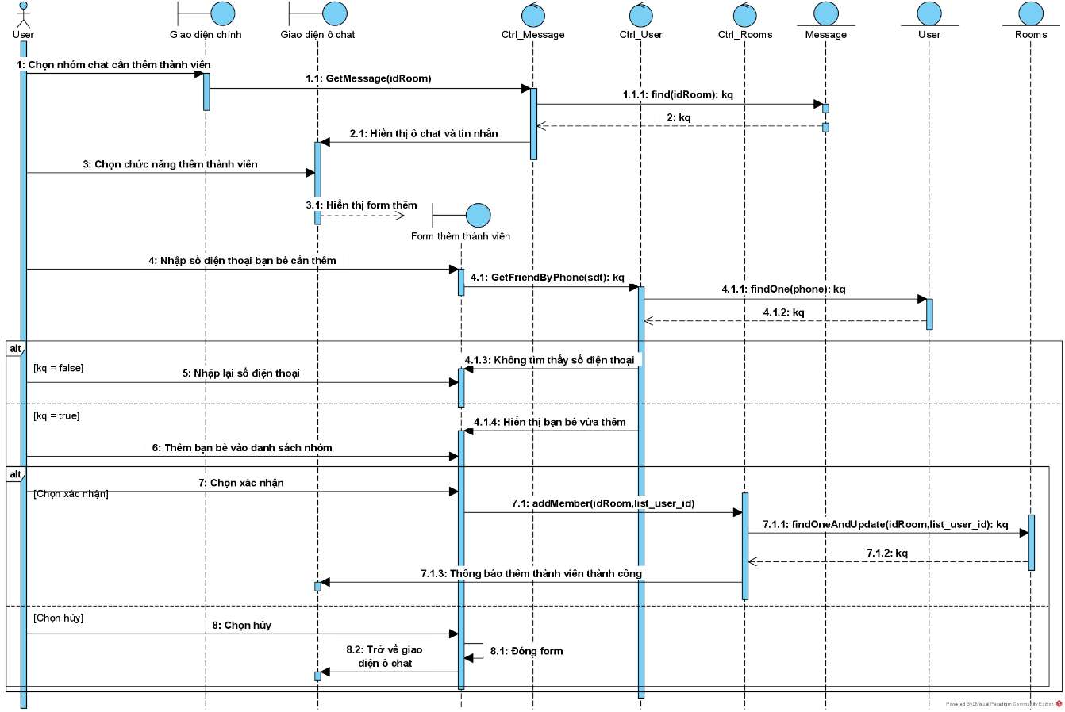

*Hình 3.24 Sơ đồ sequence “Thêm thành viên”*

#### *Đặc tả use case “Xem danh sách nhóm”*

|  |  |
| --- | --- |
| **Use case: UC13\_ Xem danh sách nhóm** | |
| Mục đích: | Người dùng có thể xem danh sách nhóm mà mình đã tham gia |
| Mô tả: | Người dùng thực hiện chức năng xem danh sách nhóm |
| Tác nhân: | Người dùng |
| Điều kiện trước: | Người dùng phải đăng nhập thành công vào hệ thống |
| Điều kiện sau: | Hệ thống trả về danh sách nhóm đã tham gia |
| **Luồng sự kiện chính (Basic flows)** | |
| Tác nhân | Hệ thống |
| 1. Người dùng chọn mục danh bạ |  |
|  | 1. Hệ thống hiển thị giao diện danh bạ |
| 1. Người dùng chọn chức năng “Danh sách nhóm” |  |
|  | 1. Hệ thống hiển thị danh nhóm đã tham gia |
| **Luồng sự kiện phụ (Alternative Flows):** | |
| Tác nhân | Hệ thống |

*Bảng 3.15 Đặc tả use case “Xem danh sách nhóm”*

* **Sơ đồ Activity *“Xem danh sách nhóm”*:**

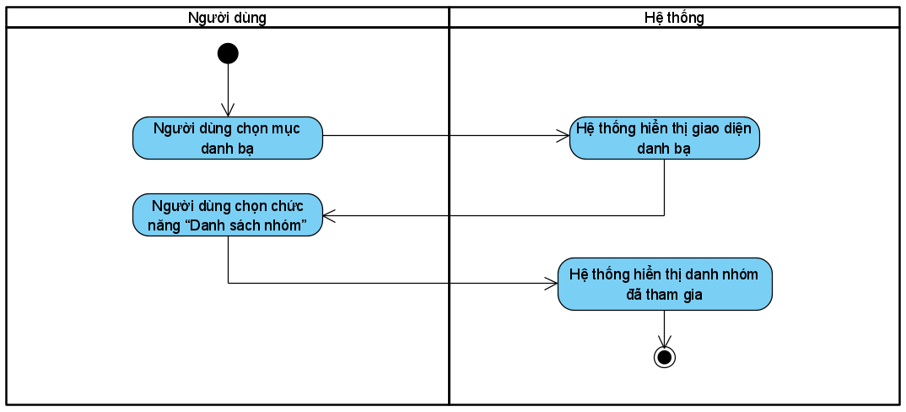

Hình . *Sơ đồ activity “Xem danh sách nhóm”*

* **Sơ đồ Sequence *“Xem danh sách nhóm”*:**

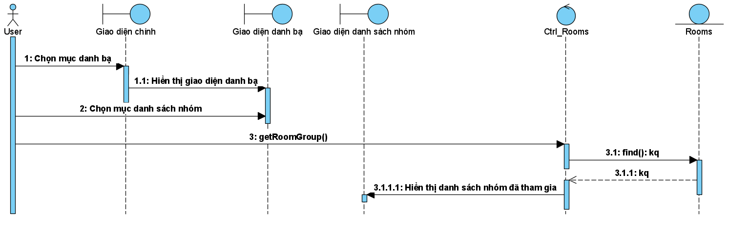

Hình . *Sơ đồ sequence “Xem danh sách nhóm”*

#### *Đặc tả use case “Xem thành viên trong nhóm”*

|  |  |
| --- | --- |
| **Use case: UC14\_ Xem danh sách thành viên nhóm** | |
| Mục đích: | Người dùng có thể xem những thành viên có mặt trong nhóm |
| Mô tả: | Người dùng thực hiện chức năng xem thành viên nhóm |
| Tác nhân: | Người dùng |
| Điều kiện trước: | Người dùng phải đăng nhập thành công vào hệ thống và đã ở trong nhóm chat |
| Điều kiện sau: | Hệ thống trả về danh sách thành viên có trong nhóm |
| **Luồng sự kiện chính (Basic flows)** | |
| Tác nhân | Hệ thống |
| 1. Người dùng chọn nhóm chat cần xem thành viên |  |
|  | 1. Hệ thống hiển thị ô chat của nhóm vừa chọn |
| 1. Người dùng chọn chức năng “Thông tin hội thoại” (icon cuối cùng góc phải) |  |
|  | 1. Hệ thống hiển thị danh sách thành viên trong nhóm |
| **Luồng sự kiện phụ (Alternative Flows):** | |
| Tác nhân | Hệ thống |

*Bảng 3.16 Đặc tả use case “Xem thành viên trong nhóm”*

* **Sơ đồ Activity *“Xem thành viên trong nhóm”*:**

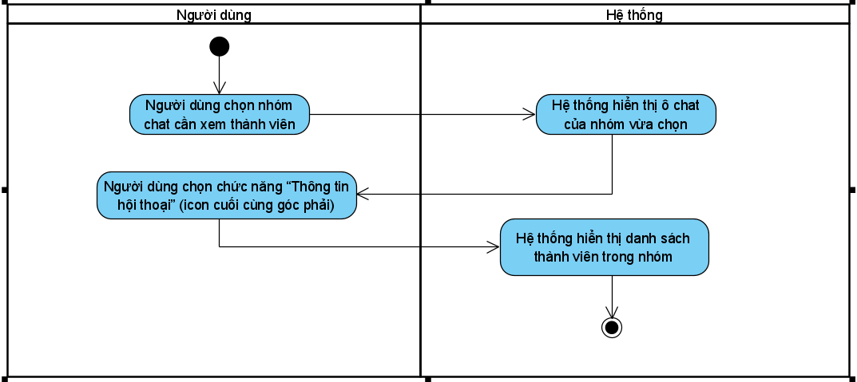

*Hình 3.27 Sơ đồ activity “Xem thành viên trong nhóm”*

* **Sơ đồ Sequence *“Xem thành viên trong nhóm”*:**

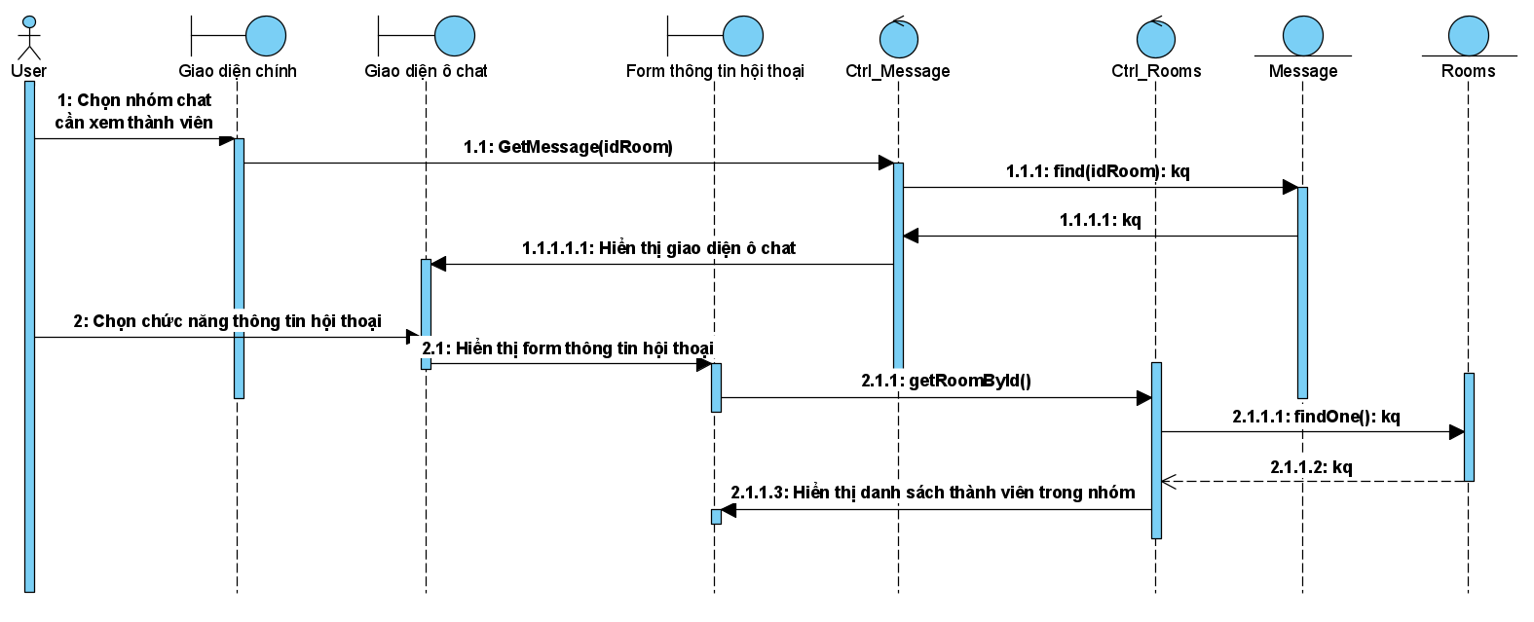

*Hình 3.28 Sơ đồ sequence “Xem thành viên trong nhóm”*

#### *Đặc tả use case “Gửi lời mời kết bạn”*

|  |  |
| --- | --- |
| **Use case: UC15\_ Kết bạn** | |
| Mục đích: | Cho phép Người Dùng gửi lời mời kết bạn đến người dùng khác |
| Mô tả: | Người Dùng chọn chức năng thêm bạn |
| Tác nhân: | Người dùng |
| Điều kiện trước: | Người Dùng phải đăng nhập được vào hệ thống bằng tài khoản đã tạo từ trước |
| Điều kiện sau: | Gửi lời mời thêm bạn thành công |
| Luồng sự kiện chính (Basic flows) |  |
| Tác nhân | Hệ thống |
| 1. Người Dùng chọn vào giao diện danh bạ |  |
|  | 2. Hệ thống hiển thị giao diện danh bạ |
| 3.Người dùng chọn vào nút thêm bạn |  |
|  | 4. Hệ thống hiển thị form thêm bạn |
| 5. Người Dùng nhập vào số điện thoại cần tìm |  |
| 6. Người Dùng chọn vào tìm kiếm |  |
|  | 7. Hệ thống kiểm tra |
|  | 8. Hệ thống hiển thị thông tin người bạn tìm thông qua Số điện thoại |
| 9. Người Dùng chọn vào thêm bạn |  |
|  | 10. Hệ thống thông báo lời mời kết bạn đã được gửi |
| Luồng sự kiện phụ (Alternative Flows): |  |
| Tác nhân | Hệ thống |
|  | 7.1 Hệ thống thông báo Số điện thoại không hợp lệ hoặc Số điện thoại chưa có tài khoản |
| 7.2 Người Dùng xác nhận |  |
|  | 7.3 Hệ thống quay lại bước 4 |

*Bảng 3.17 Đặc tả use case “Gửi lời mời kết bạn”*

* **Sơ đồ Activity *“Gửi lời mời kết bạn”*:**

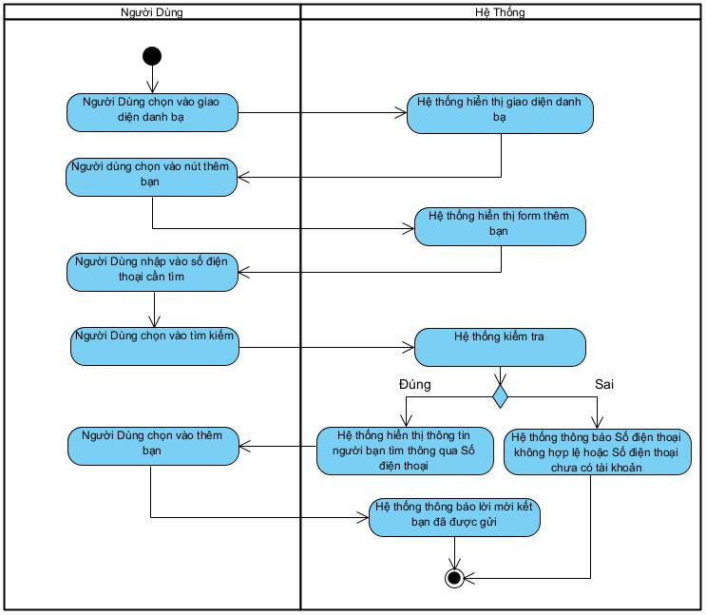

*Hình 3.29 Sơ đồ activity “Gửi lời mời kết bạn”*

* **Sơ đồ Sequence *“Gửi lời mời kết bạn”*:**

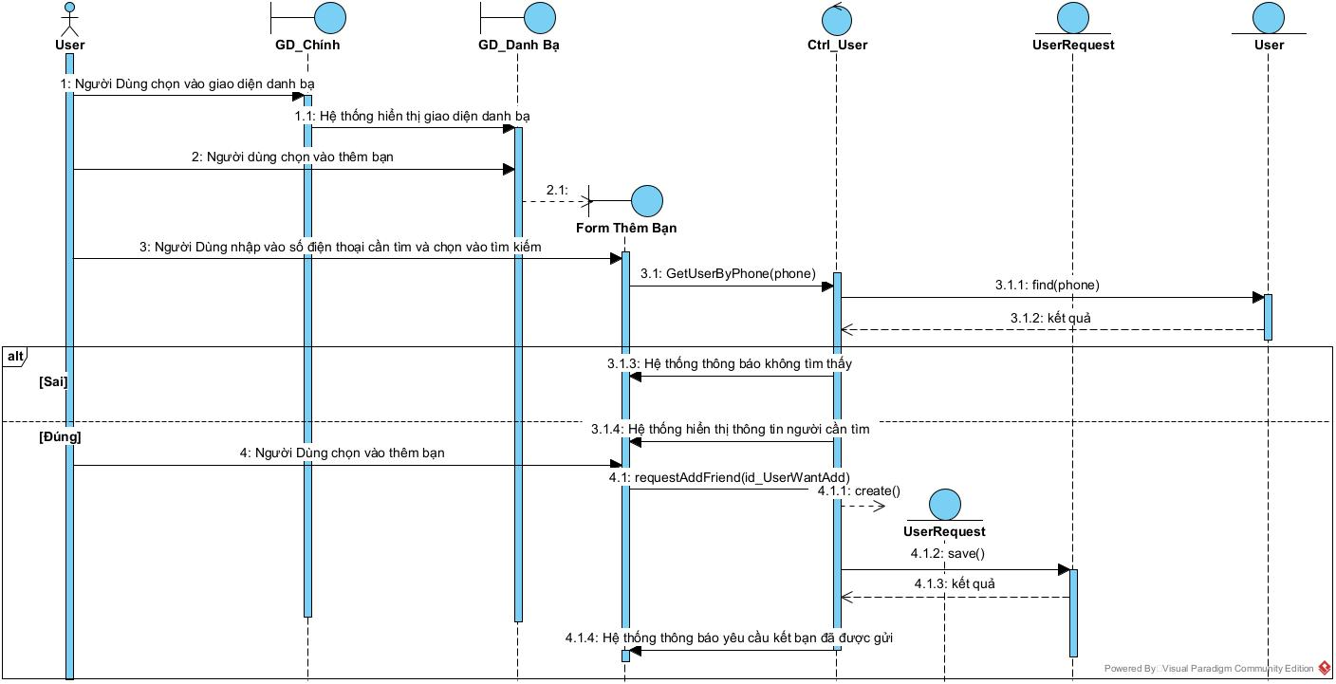

*Hình 3.30 Sơ đồ sequence “Gửi lời mời kết bạn”*

#### *Đặc tả use case “Xóa bạn”*

|  |  |
| --- | --- |
| **Use case: UC16\_ Xóa bạn** | |
| Mục đích: | Cho phép Người Dùng xóa bạn trong danh sách bạn của mình |
| Mô tả: | Người Dùng chọn chức năng xóa bạn |
| Tác nhân: | Người dùng |
| Điều kiện trước: | Người Dùng phải đăng nhập được vào hệ thống và phải có bạn trong danh sách bạn |
| Điều kiện sau: | Xóa bạn thành công |
| Luồng sự kiện chính (Basic flows) |  |
| Tác nhân | Hệ thống |
| 1. Người Dùng chọn vào giao diện danh bạ |  |
|  | 2. Hệ thống hiển thị giao diện quản lý thông tin bạn bè |
| 3. Người Dùng chọn vào bạn bè mình muốn xóa bạn |  |
| 4. Người Dùng chọn xóa bạn |  |
|  | 5. Hệ thống cảnh báo xóa bạn |
| 6. Người Dùng chọn đồng ý xóa |  |
|  | 7. Hệ thống thông báo xóa bạn thành công |
| Luồng sự kiện phụ (Alternative Flows): |  |
| Tác nhân | Hệ thống |
| 6.1 Người Dùng hủy xóa |  |
|  | 6.2 Hệ thống xác nhận hủy xóa |

*Bảng 3.18 Đặc tả use case “Xóa bạn”*

* **Sơ đồ Activity *“Xóa bạn”*:**

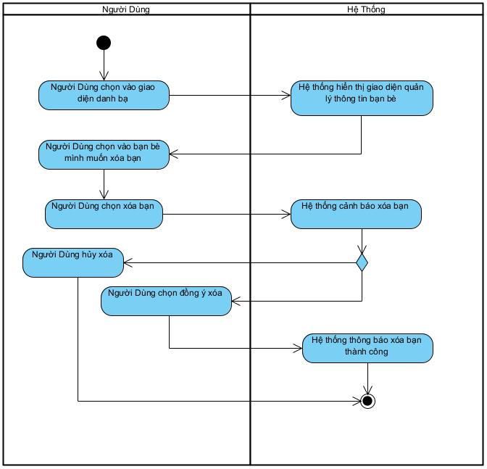

Hình . *Sơ đồ activity “Xóa bạn”*

* **Sơ đồ Sequence *“Xóa bạn”*:**

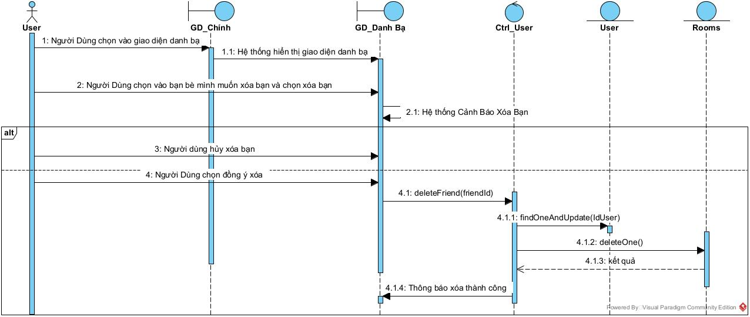

*Hình 3.32 Sơ đồ sequence “Xóa bạn”*

#### *Đặc tả use case “Đồng ý kết bạn”*

|  |  |
| --- | --- |
| **Use case: UC17\_ Đồng ý kết bạn** | |
| Mục đích: | Cho phép Người Dùng Đồng ý kết bạn với người dùng trong danh sách kết bạn của mình |
| Mô tả: | Người Dùng chọn chức năng Đồng ý kết bạn |
| Tác nhân: | Người dùng |
| Điều kiện trước: | Người Dùng phải đăng nhập được vào hệ thống và phải có người gửi lời mời kết bạn |
| Điều kiện sau: | Kết bạn thành công |
| Luồng sự kiện chính (Basic flows) |  |
| Tác nhân | Hệ thống |
| 1. Người Dùng chọn vào danh sách bạn bè |  |
|  | 2. Hệ thống hiển thị giao diện quản lý thông tin bạn bè của Người Dùng |
| 3. Người Dùng chọn vào danh sách kết bạn |  |
|  | 4. Hệ thống hiển thị danh sách kết bạn |
| 5. Người Dùng chọn nút đồng ý kết bạn |  |
|  | 6. Hệ thống thông báo cả 2 giờ là bạn bè |
| Luồng sự kiện phụ (Alternative Flows): |  |
| Tác nhân | Hệ thống |

*Bảng 3.19 Đặc tả use case “Đồng ý kết bạn”*

* **Sơ đồ Activity *“Đồng ý kết bạn”*:**

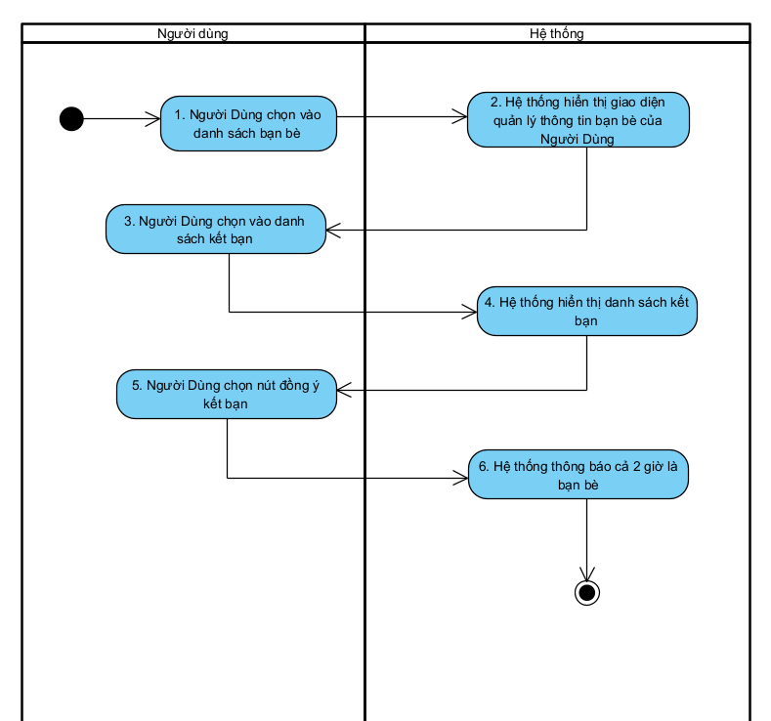

*Hình 3.33 Sơ đồ activity “Đồng ý kết bạn”*

* **Sơ đồ Sequence *“Đồng ý kết bạn”*:**

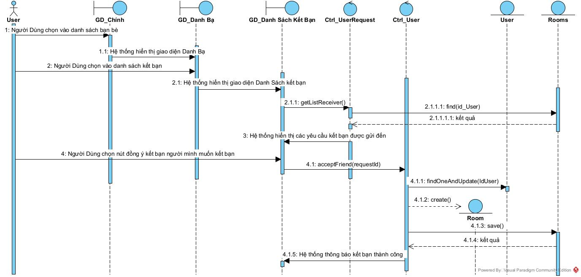

*Hình 3.34 Sơ đồ sequence “Đồng ý kết bạn”*

#### *Đặc tả use case “Từ chối kết bạn”*

|  |  |
| --- | --- |
| **Use case: UC18\_ Từ chối kết bạn** | |
| Mục đích: | Cho phép Người Dùng từ chối kết bạn với người dùng trong danh sách kết bạn của mình |
| Mô tả: | Người Dùng chọn chức năng từ chối kết bạn |
| Tác nhân: | Người dùng |
| Điều kiện trước: | Người Dùng phải đăng nhập được vào hệ thống và phải có người gửi lời mời kết bạn |
| Điều kiện sau: | Từ chối kết bạn thành công |
| Luồng sự kiện chính (Basic flows) |  |
| Tác nhân | Hệ thống |
| 1. Người Dùng chọn vào danh sách bạn bè |  |
|  | 2. Hệ thống hiển thị giao diện quản lý thông tin bạn bè của Người Dùng |
| 3. Người Dùng chọn vào danh sách kết bạn |  |
|  | 4. Hệ thống hiển thị danh sách kết bạn |
| 5. Người Dùng chọn nút từ chối |  |
|  | 6. Hệ thống thông báo từ chối kết bạn thành công |
| Luồng sự kiện phụ (Alternative Flows): |  |
| Tác nhân | Hệ thống |

*Bảng 3.20 Đặc tả use case “Từ chối kết bạn”*

* **Sơ đồ Activity *“Từ chối kết bạn”*:**

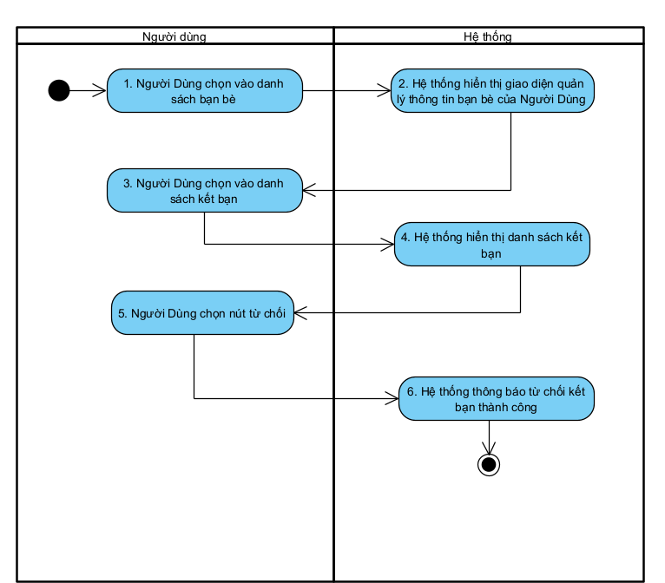

*Hình 3.35 Sơ đồ activity “Từ chối kết bạn”*

* **Sơ đồ Sequence *“Từ chối kết bạn”*:**

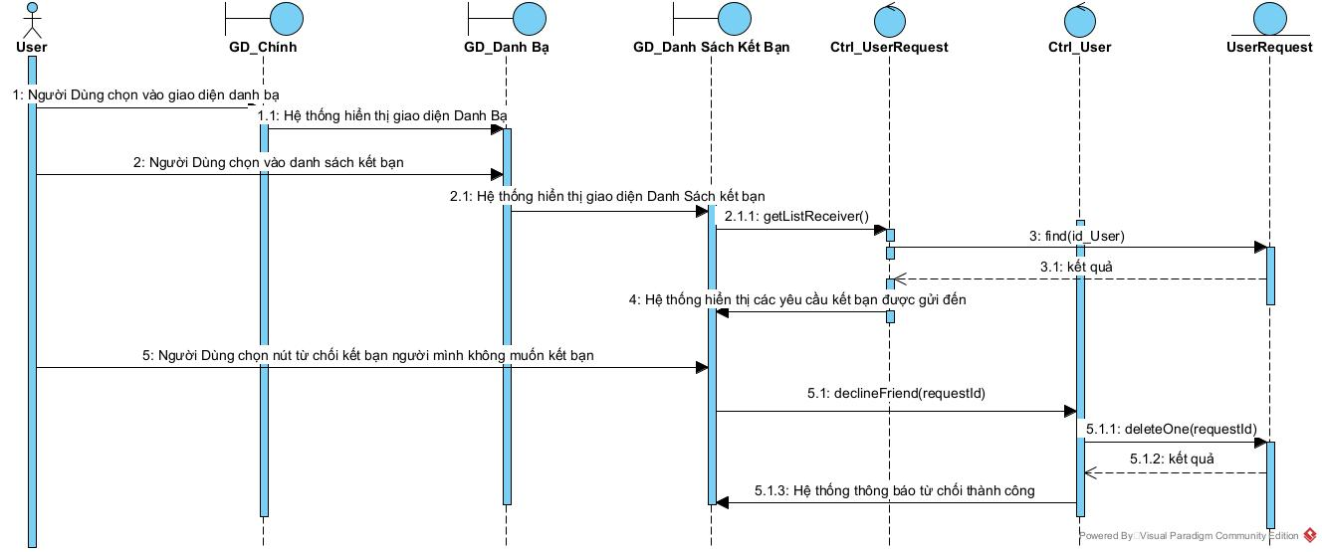

*Hình 3.36 Sơ đồ sequence “Từ chối kết bạn”*

#### *Đặc tả use case “Hủy lời mời kết bạn”*

|  |  |
| --- | --- |
| **Use case: UC19\_Hủy lời mời kết bạn** | |
| Mục đích: | Cho phép người dùng hủy đi yêu cầu kết bạn của mình đến người dùng khác |
| Mô tả: | Người dùng chọn chức năng từ chối kết bạn |
| Tác nhân: | Người dùng |
| Điều kiện trước: | Người dùng phải đăng nhập được vào hệ thống và phải có lời mời kết bạn đã được gửi đi |
| Điều kiện sau: | Hủy yêu cầu kết bạn thành công |
| Luồng sự kiện chính (Basic flows) |  |
| Tác nhân | Hệ thống |
| 1. Người dùng chọn vào danh sách bạn bè |  |
|  | 2. Hệ thống hiển thị giao diện quản lý thông tin bạn bè của người dùng |
| 3. Người dùng chọn vào danh sách kết bạn |  |
|  | 4. Hệ thống hiển thị danh sách kết bạn |
| 5. Người dùng chọn nút hủy yêu cầu kết bạn mình muốn |  |
|  | 6. Hệ thống cảnh báo hủy yêu cầu |
| 7.Người dùng chọn xác nhận hủy yêu cầu |  |
|  | 8.Hệ thống thông báo xóa yêu cầu kết bạn thành công |
| Luồng sự kiện phụ (Alternative Flows): |  |
| Tác nhân | Hệ thống |
| 7.1 Người dùng chọn không hủy yêu cầu kết bạn |  |
|  | 7.2 Hệ thống xác nhận. |

*Bảng 3.21 Đặc tả use case “Hủy lời mời kết bạn*

* **Sơ đồ Activity *“Hủy lời mời kết bạn”*:**

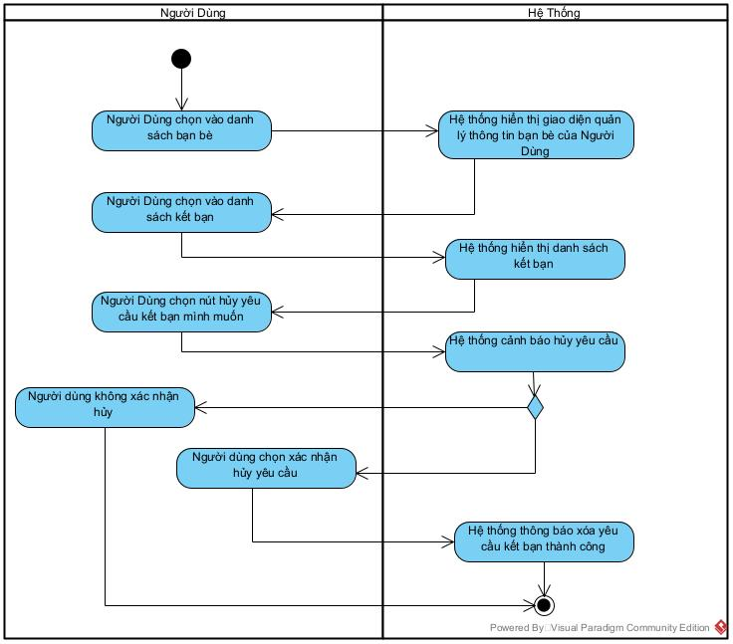

*Hình 3.37 Sơ đồ activity “Hủy lời mời kết bạn”*

* **Sơ đồ Sequence *“Hủy lời mời kết bạn”*:**

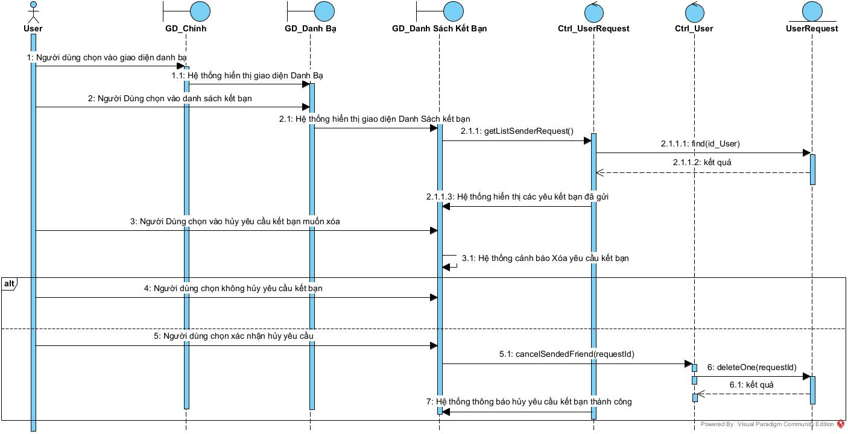

*Hình 3.38 Sơ đồ sequence “Hủy lời mời kết bạn”*

#### *Đặc tả use case “Tìm kiếm bạn”*

|  |  |
| --- | --- |
| **Use case: UC20\_ Tìm kiếm bạn bè** | |
| **Mục đích:** | Người dùng có thể tìm được bạn bè của mình để nhắn tin hoặc tạo nhóm, … |
| **Mô tả:** | Người dùng thực hiện chức năng tìm bạn bè |
| **Tác nhân:** | Người dùng |
| **Điều kiện trước:** | Người dùng phải đăng nhập thành công vào hệ thống |
| **Điều kiện sau:** | Nếu thành công, hệ thống trả về bạn bè đã tim kiếm  Nếu không thành công, hệ thống thông báo không tìm thấy |
| **Luồng sự kiện chính (Basic flows)** | |
| **Tác nhân** | **Hệ thống** |
| 1. Người dùng chọn chức năng bạn bè ở phía bên trái |  |
|  | 2. Hệ thống hiển thị giao diện bạn bè |
| 3. Người dùng nhấp vào ô tìm kiếm và điền tên bạn bè hoặc số điện thoại |  |
|  | 4. Hệ thống kiểm tra thông tin người dùng nhập vào |
|  | 5. Hệ thống trả về bạn bè muốn tìm |
| **Luồng sự kiện phụ (Alternative Flows):** | |
| **Tác nhân** | **Hệ thống** |
|  | 4.1 Hệ thống thông báo “không tìm thấy kết quả” và quay lại bước 2 |

*Bảng 3.22 Đặc tả use case “Tìm kiếm bạn”*

* **Sơ đồ Activity *“Tìm kiếm bạn”*:**

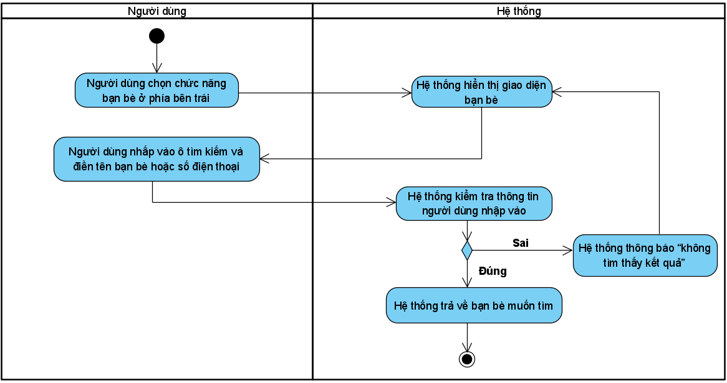

*Hình 3.39 Sơ đồ activity “Tìm kiếm bạn”*

* **Sơ đồ Sequence *“Tìm kiếm bạn”*:**

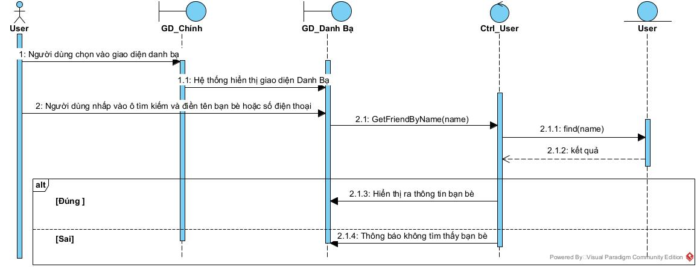

*Hình 3.40 Sơ đồ sequence “Tìm kiếm bạn”*

#### *Đặc tả use case “Chuyển nhóm trưởng”*

|  |  |
| --- | --- |
| **Use case: UC21\_Chuyển nhóm trưởng** | |
| Mục đích: | Chuyển nhóm trưởng cho người dùng khác |
| Mô tả: | Người dùng thực hiện chức năng chuyển nhóm trưởng |
| Tác nhân: | Người dùng |
| Điều kiện trước: | Người dùng đăng nhập vào trang chủ thành công và có tham gia nhóm chat |
| Điều kiện sau: | Chức nhóm trưởng chuyển cho người dùng khác |
| Luồng sự kiện chính (Basic flows) |  |
| Tác nhân | Hệ thống |
| 1. Người quản trị đăng nhập thành công vào giao diện trang chủ |  |
|  | 1. Hệ thống hiển thị giao diện trang chủ |
| 1. Người dùng chọn nút Chat |  |
|  | 1. Hệ thống hiển thị các nhóm chat |
| 1. Người dùng chọn nhóm Chat muốn chuyển nhóm trưởng |  |
|  | 1. Hệ thống hiển thị giao diện chat của nhóm đó |
| 1. Người dùng chọn nút xem thông tin nhóm chat |  |
|  | 1. Hệ thống hiển thị thông tin nhóm chat |
| 1. Người dùng chọn người mà muốn chuyển nhóm trưởng lại và chọn chức năng chuyển nhóm trưởng |  |
|  | 1. Hệ thống thông báo chuyển nhóm trưởng thành công |
| Luồng sự kiện phụ (Alternative Flows): |  |
| Tác nhân | Hệ thống |
|  |  |

*Bảng 3.23 Đặc tả use case “Chuyển nhóm trưởng*

* **Sơ đồ Activity *“Chuyển nhóm trưởng”*:**

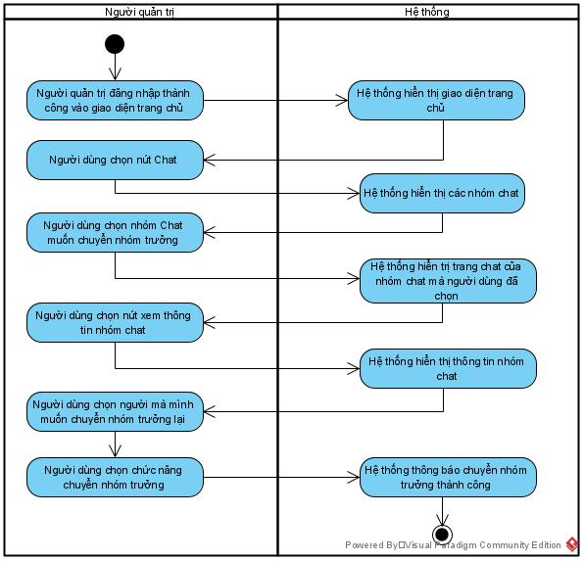

*Hình 3.41 Sơ đồ activity “Chuyển nhóm trưởng”*

* **Sơ đồ Sequence *“Chuyển nhóm trưởng”*:**

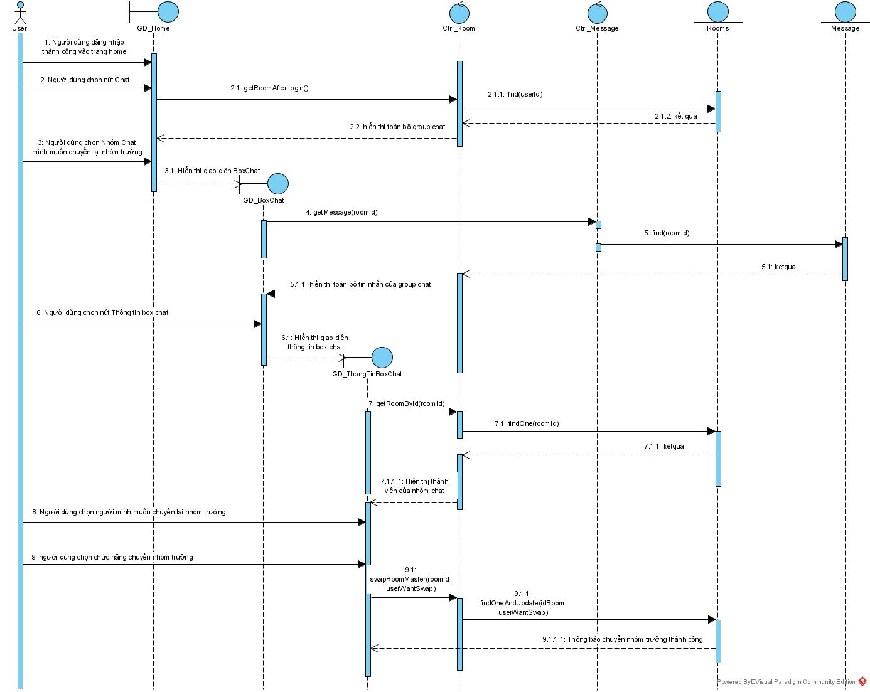

*Hình 3.42 Sơ đồ sequence “Chuyển nhóm trưởng”*

#### *Đặc tả use case “Gửi tin nhắn”*

|  |  |
| --- | --- |
| **Use case: UC22\_ Gửi tin nhắn** | |
| Mục đích: | Gửi tin nhắn đến một người |
| Mô tả: | Người dùng gửi tin nhắn đến người dùng khác |
| Tác nhân: | Người dùng |
| Điều kiện trước: | Đăng nhập thành công, 2 người đã kết bạn. |
| Điều kiện sau: | Tin nhắn được gửi và lưu vào hệ thống. |
| Luồng sự kiện chính (Basic flows) |  |
| Tác nhân | Hệ thống |
| 1. Chọn mục nhắn tin. |  |
|  | 1. Hệ thống hiển thị danh sách tin nhắn. |
| 1. Chọn người muốn gửi tin nhắn. |  |
|  | 1. Hệ thống hiển thị giao diện nhắn tin của 2 người. |
| 1. Nhập tin nhắn và chọn nút gửi. |  |
|  | 1. Hệ thống lưu trữ tin nhắn và gửi tin nhắn đến người dùng kia. |
|  | 1. Hệ thống hiển thị đoạn tin nhắn vừa gửi. |
| **Luồng sự kiện phụ (Alternative Flows): không có** | |
| Tác nhân | Hệ thống |

*Bảng 3.24 Đặc tả use case “Gửi tin nhắn”*

* **Sơ đồ Activity *“Gửi tin nhắn”*:**

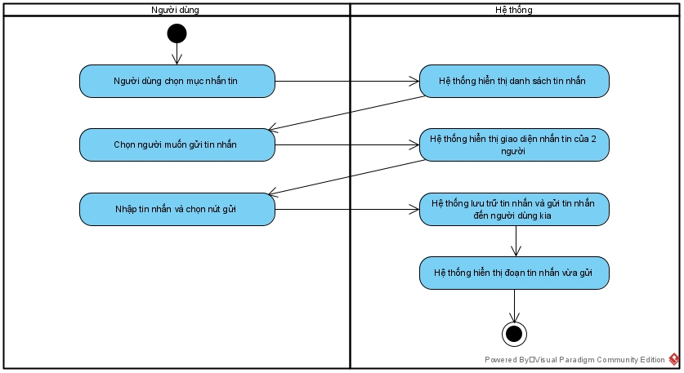

*Hình 3.43 Sơ đồ activty “Chuyển nhóm trưởng”*

* **Sơ đồ Sequence *“Gửi tin nhắn”*:**

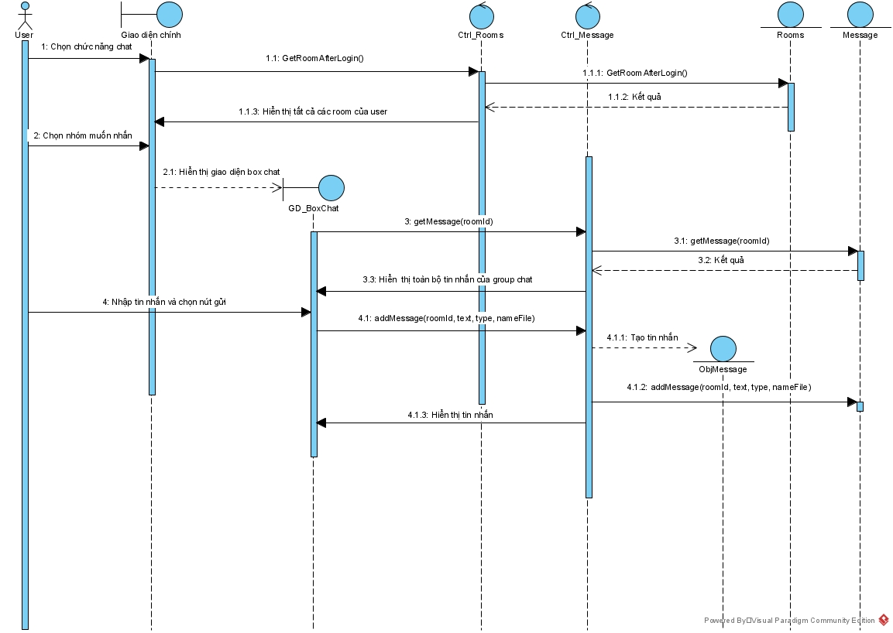

*Hình 3.44 Sơ đồ sequence “Chuyển nhóm trưởng”*

#### *Đặc tả use case “Gửi hình ảnh, tệp, video”*

|  |  |
| --- | --- |
| **Use case: UC23\_ Gửi hình ảnh, tệp cho một người** | |
| Mục đích: | Gửi hình ảnh hoặc tệp đến một người |
| Mô tả: | Người dùng gửi hình ảnh hoặc tệp đến người dùng khác |
| Tác nhân: | Người dùng |
| Điều kiện trước: | Đăng nhập thành công, 2 người đã kết bạn. |
| Điều kiện sau: | Hình ảnh hoặc tệp được gửi và được lưu trữ. |
| Luồng sự kiện chính (Basic flows) |  |
| Tác nhân | Hệ thống |
| 1. Chọn mục nhắn tin. |  |
|  | 1. Hệ thống hiển thị danh sách tin nhắn. |
| 1. Chọn người muốn gửi hình ảnh, tệp. |  |
|  | 1. Hệ thống hiển thị giao diện nhắn tin của 2 người. |
| 1. Chọn hình ảnh hoặc chọn tệp. |  |
|  | 1. Hệ thống lưu trữ hình ảnh hoặc tệp và gửi đến người dùng kia. |
|  | 1. Hệ thống hiển thị hình ảnh hoặc tệp vừa gửi. |
| **Luồng sự kiện phụ (Alternative Flows): không có** | |
| Tác nhân | Hệ thống |

*Bảng 3.25 Đặc tả use case “Gửi hình ảnh, tệp, video”*

* **Sơ đồ Activity *“Gửi hình ảnh, tệp, video”*:**

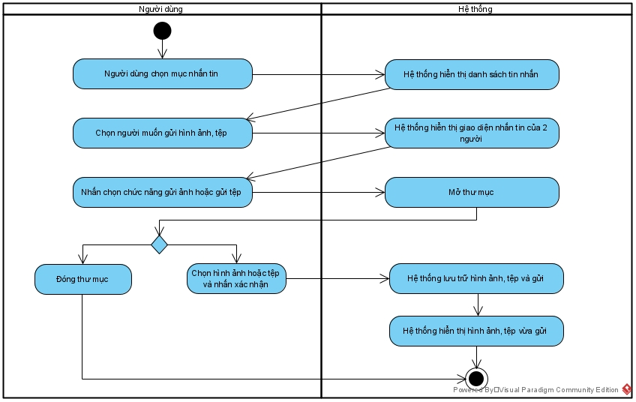

*Hình 3.45 Sơ đồ activity “Gửi hình ảnh, tệp, video”*

* **Sơ đồ Sequence *“Gửi hình ảnh, tệp, video”*:**

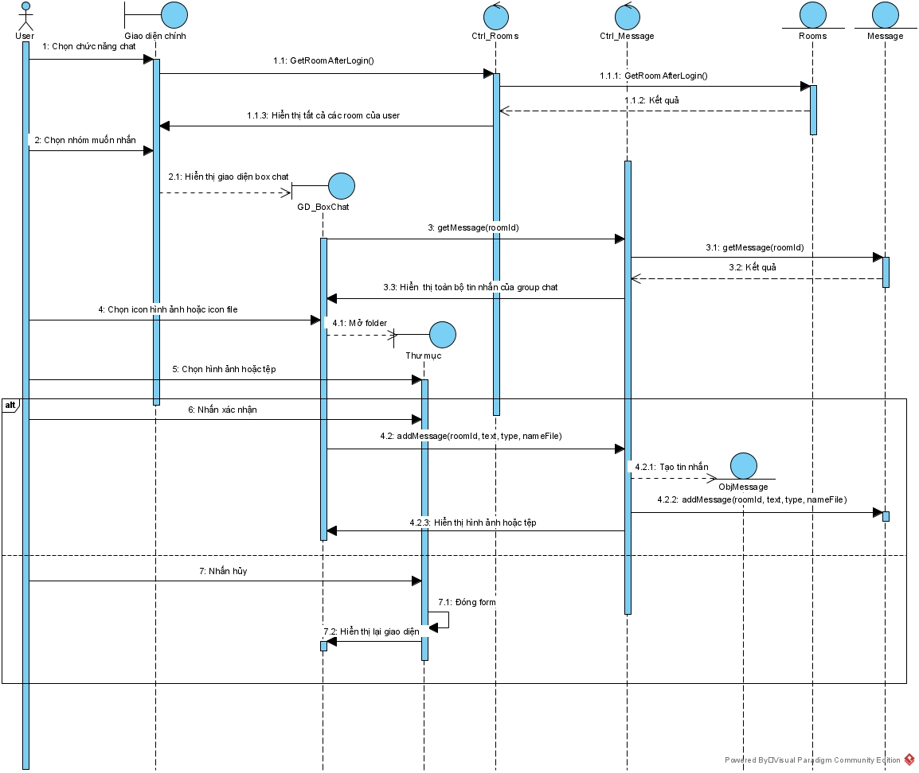

*Hình 3.46 Sơ đồ sequence “Gửi hình ảnh, tệp, video”*

#### *Đặc tả use case “Gửi tin nhắn nhóm”*

|  |  |
| --- | --- |
| **Use case: UC10\_ Gửi tin nhắn nhóm** | |
| Mục đích: | Gửi tin nhắn đến một nhóm |
| Mô tả: | Người dùng gửi tin nhắn đến một nhóm |
| Tác nhân: | Người dùng |
| Điều kiện trước: | Đăng nhập thành công, đã gia nhập nhóm. |
| Điều kiện sau: | Tin nhắn được gửi và được lưu trữ. |
| Luồng sự kiện chính (Basic flows) |  |
| Tác nhân | Hệ thống |
| 1. Chọn mục nhắn tin. |  |
|  | 1. Hệ thống hiển thị danh sách tin nhắn. |
| 1. Chọn nhóm muốn gửi tin nhắn. |  |
|  | 1. Hệ thống hiển thị giao diện nhắn tin của nhóm. |
| 1. Nhập tin nhắn và nhấn nút gửi. |  |
|  | 1. Hệ thống lưu trữ tin nhắn và gửi đến người dùng kia. |
|  | 1. Hệ thống hiển thị tin nhắn vừa gửi. |
| **Luồng sự kiện phụ (Alternative Flows): không có** | |
| Tác nhân | Hệ thống |

*Bảng 3.26 Đặc tả use case “Gửi tin nhắn nhóm*

* **Sơ đồ Activity *“Gửi tin nhắn nhóm”*:**

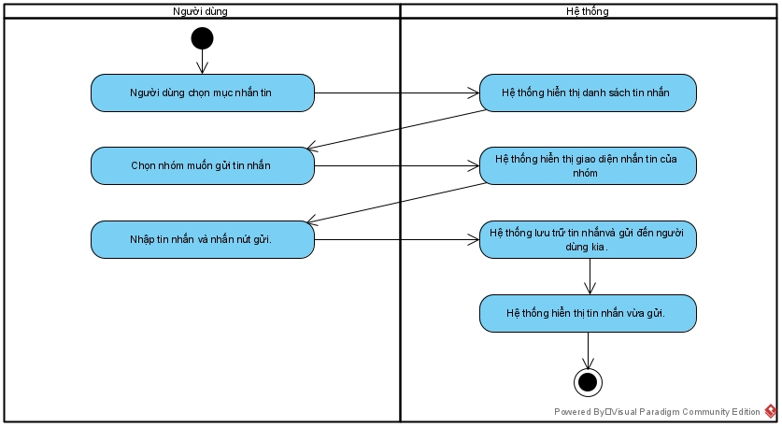

*Hình 3.47 Sơ đồ activity “Gửi tin nhắn nhóm”*

* **Sơ đồ Sequence *“Gửi tin nhắn nhóm”*:**

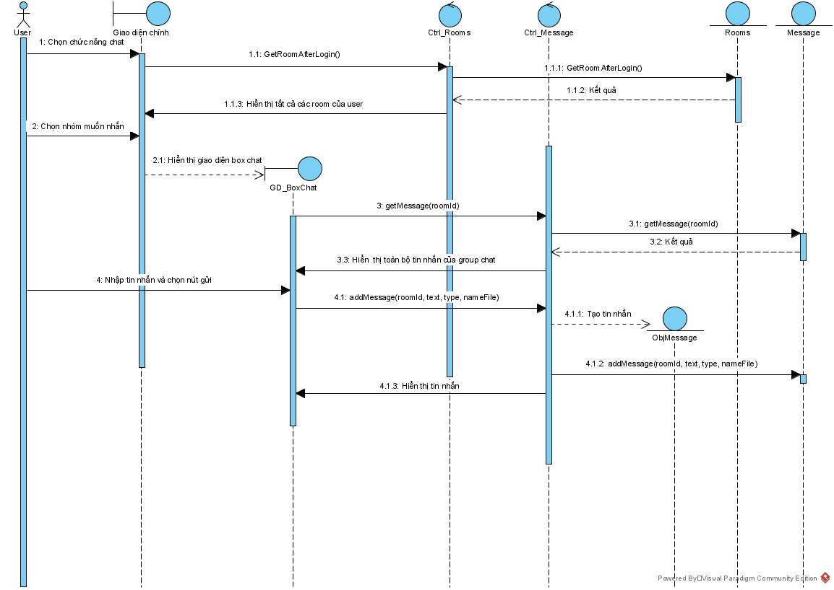

*Hình 3.48 Sơ đồ sequence “Gửi tin nhắn nhóm”*

#### *Đặc tả use case “Gửi hình ảnh, tệp, video nhóm"*

|  |  |
| --- | --- |
| **Use case: UC25\_ Gửi hình ảnh, tệp, video nhóm** | |
| Mục đích: | Gửi hình ảnh hoặc tệp hoặc video đến một nhóm |
| Mô tả: | Người dùng hình ảnh hoặc tệp đến người dùng khác |
| Tác nhân: | Người dùng |
| Điều kiện trước: | Đăng nhập thành công, đã gia nhập nhóm. |
| Điều kiện sau: | Hình ảnh hoặc tệp được gửi và được lưu trữ. |
| Luồng sự kiện chính (Basic flows) |  |
| Tác nhân | Hệ thống |
| 1. Chọn mục nhắn tin. |  |
|  | 1. Hệ thống hiển thị danh sách tin nhắn. |
| 1. Chọn nhóm muốn gửi hình ảnh, tệp. |  |
|  | 1. Hệ thống hiển thị giao diện nhắn tin của nhóm. |
| 1. Chọn hình ảnh hoặc chọn tệp và nhấn nút gửi. |  |
|  | 1. Hệ thống lưu trữ hình ảnh hoặc tệp và gửi đến người dùng kia. |
|  | 1. Hệ thống hiển thị hình ảnh hoặc tệp vừa gửi. |
| **Luồng sự kiện phụ (Alternative Flows): không có** | |
| Tác nhân | Hệ thống |

*Bảng 3.27 Đặc tả use case “Gửi hình ảnh, tệp, video nhóm”*

* **Sơ đồ Activity *“Gửi hình ảnh, tệp, video nhóm”*:**

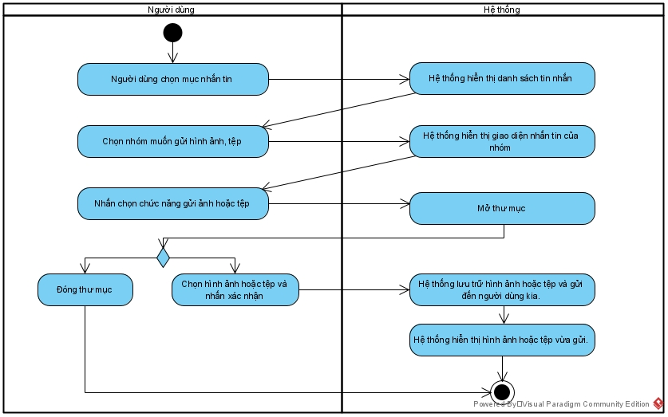

*Hình 3.49 Sơ đồ activity “Gửi hình ảnh, tệp, video nhóm”*

* **Sơ đồ Sequence *“Gửi hình ảnh, tệp, video nhóm”*:**

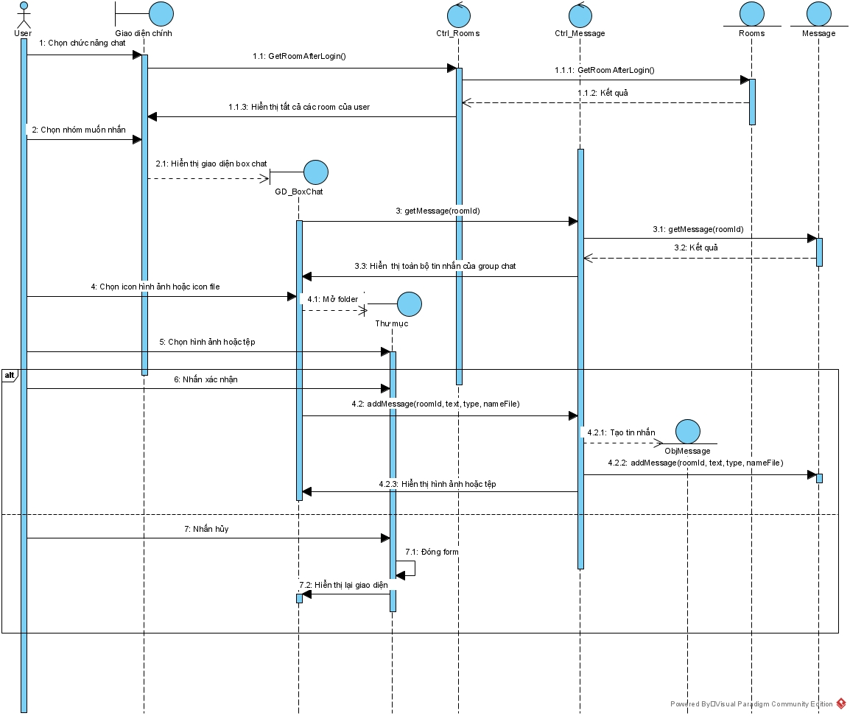

*Hình* . *Sơ đồ sequence “Gửi hình ảnh, tệp, video nhóm”*

#### *Đặc tả use case “Thu hồi tin nhắn”*

|  |  |
| --- | --- |
| **Use case: UC26\_Thu hồi tin nhắn** | |
| Mục đích: | Thu hồi tin nhắn |
| Mô tả: | Thu hồi tin nhắn mình đã gửi |
| Tác nhân: | Người dùng |
| Điều kiện trước: | Đăng nhập thành công và tin nhắn của chính mình đã gửi thành công. |
| Điều kiện sau: | Tin nhắn được thu hồi |
| Luồng sự kiện chính (Basic flows) |  |
| Tác nhân | Hệ thống |
| 1. Chọn mục nhắn tin |  |
|  | 1. Hiển thị danh sách tin nhắn |
| 1. Chọn phòng cần thu hồi tin nhắn |  |
|  | 1. Hệ thống hiển thị đoạn chat của phòng đó |
| 1. Chọn tin nhắn của mình cần thu hồi và chọn thu hồi. |  |
|  | 1. Hệ thống hiển thị thông báo xác nhận thu hồi tin nhắn. |
| 1. Chọn xác nhận thu hồi. |  |
|  | 1. Hệ thống thu hồi tin nhắn. |
| **Luồng sự kiện phụ (Alternative Flows):** | |
| Tác nhân | Hệ thống |
| 7.1. Người dùng chọn hủy thu hồi |  |
|  | * 1. Hệ thống quay lại bước 2. |

*Bảng 3.28 Đặc tả use case “Thu hồi tin nhắn*

* **Sơ đồ Activity *“Thu hồi tin nhắn”*:**

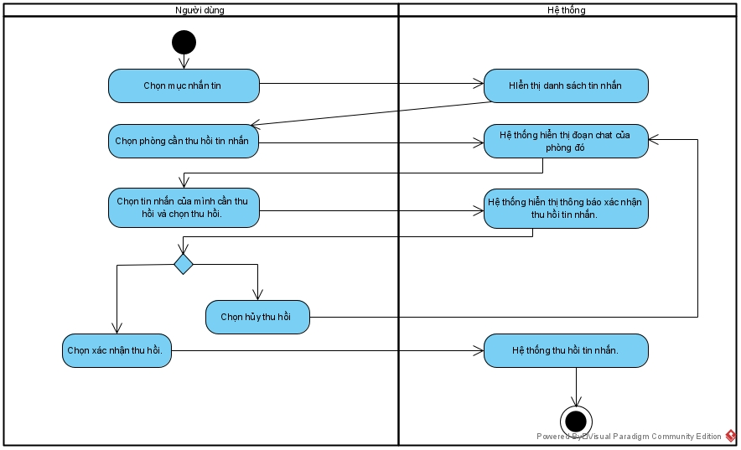

*Hình 3.51 Sơ đồ activity “Thu hồi tin nhắn”*

* **Sơ đồ Sequence *“Thu hồi tin nhắn”*:**

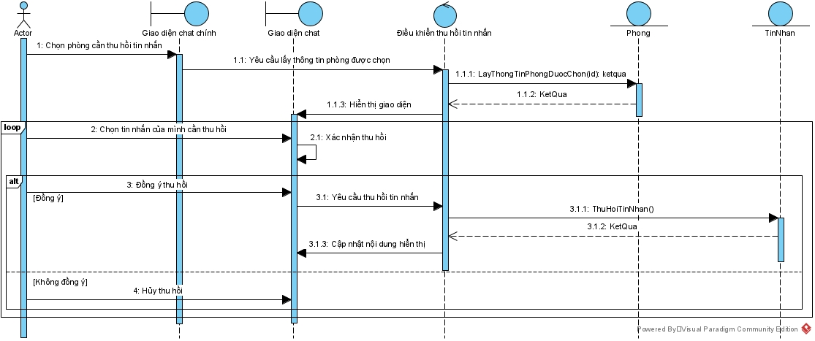

*Hình 3.52 Sơ đồ sequence “Thu hồi tin nhắn”*

#### *Đặc tả use case “Gọi video”*

|  |  |
| --- | --- |
| **Use case: UC27\_Gọi video** | |
| Mục đích: | Gọi video tới người khác |
| Mô tả: | Gọi video tới người khác |
| Tác nhân: | Người dùng |
| Điều kiện trước: | Đăng nhập thành công, 2 người là bạn, 2 người đang trực tuyến. |
| Điều kiện sau: | Cuộc gọi video được thực hiện |
| Luồng sự kiện chính (Basic flows) |  |
| Tác nhân | Hệ thống |
| 1. Chọn mục nhắn tin |  |
|  | 1. Hiển thị danh sách tin nhắn |
| 1. Chọn người cần gọi video |  |
|  | 1. Hệ thống hiển thị đoạn chat của phòng đó |
| 1. Chọn nút gọi video. |  |
|  | 1. Hệ thống hiển thị form gọi video. |
| 1. Người dùng chọn nút gọi |  |
|  | 1. Hệ thống thực hiện gọi video tới người kia |
|  | 1. Hệ thống hiển thị form được gọi tới người kia |
| 1. Đối phương bắt máy |  |
|  | 1. Hệ thống thực hiện cuộc gọi video giữa 2 người, hiển thị video của cả 2 |
| 1. Một trong 2 bên chọn kết thúc cuộc gọi |  |
|  | 1. Hệ thống kết thúc cuộc gọi giữa 2 người |
| **Luồng sự kiện phụ (Alternative Flows):** | |
| Tác nhân | Hệ thống |
| 11.1. Đối phương không bắt máy |  |
|  | 11.2. Hệ thống quay lại bước 4 |
|  |  |

*Bảng 3.29 Đặc tả use case “Gọi video”*

* **Sơ đồ Activity *“Gọi video”*:**

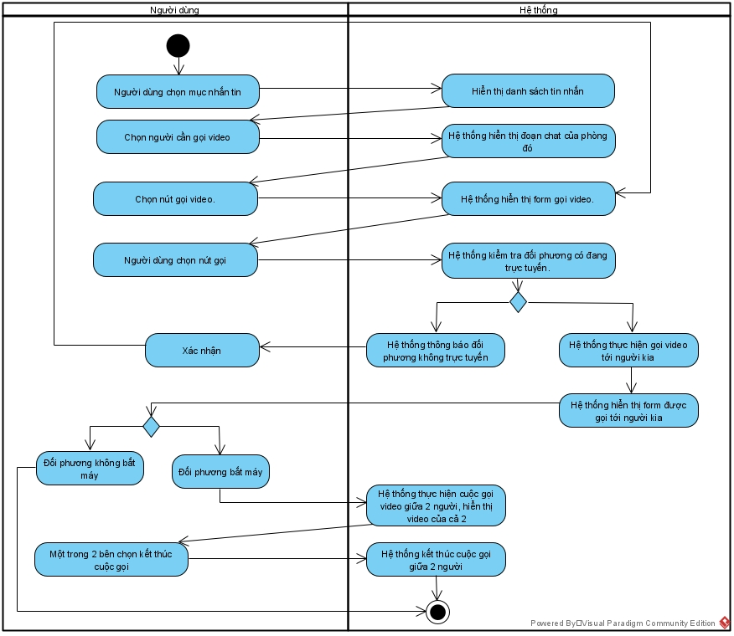

*Hình 3.53 Sơ đồ activity “Gọi video”*

* **Sơ đồ Sequence *“Gọi video”*:**

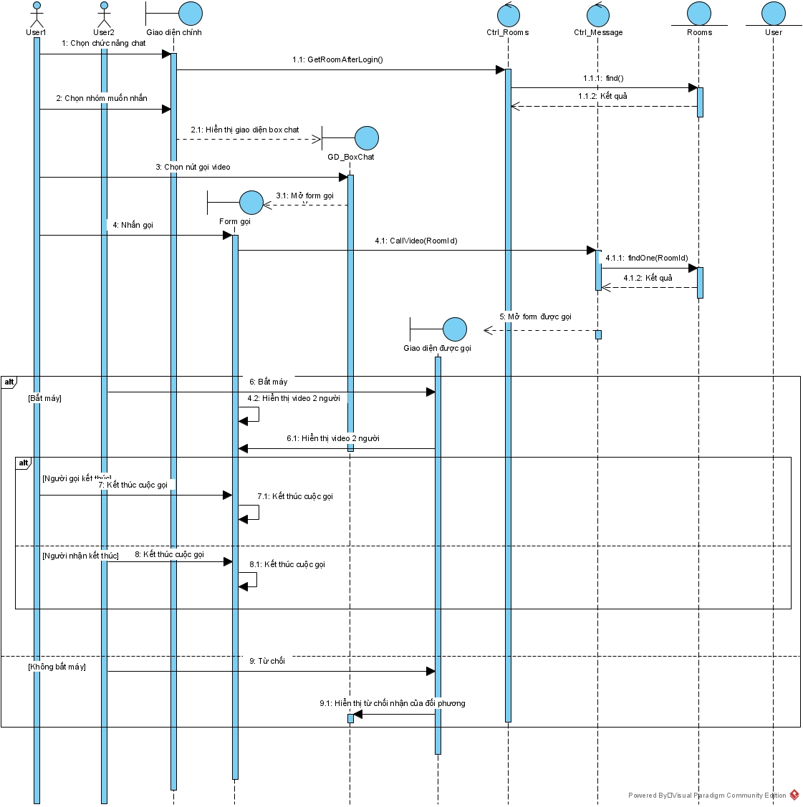

*Hình 3.54 Sơ đồ sequence “Gọi video”*

#### *Đặc tả use case “Thêm người dùng”*

|  |  |
| --- | --- |
| **Use case: UC28\_Thêm người dùng** | |
| Mục đích: | Thêm người dùng |
| Mô tả: | Người quản trị thực hiện chức năng thêm người dùng |
| Tác nhân: | Người quản trị |
| Điều kiện trước: | Người quản trị đăng nhập vào trang admin thành công |
| Điều kiện sau: | Dữ liệu người dùng được thêm vào cơ sở dữ liệu |
| Luồng sự kiện chính (Basic flows) |  |
| Tác nhân | Hệ thống |
| 1. Người quản trị đăng nhập thành công vào giao diện admin |  |
|  | 1. Hệ thống hiển thị giao diện quản lí người dùng |
| 1. Người quản trị chọn chức năng thêm người dùng |  |
|  | 1. Hệ thống hiển thị form thêm người dùng |
| 1. Người quản trị nhập các thông tin cần thiết và nhấn nút Thêm |  |
|  | 1. Hệ thống kiểm tra các ràng buộc dữ liệu |
|  | 1. Hệ thống thông báo thêm người dùng thành công |
| Luồng sự kiện phụ (Alternative Flows): |  |
| Tác nhân | Hệ thống |
| 5.1 Người quản trị nhấn nút Hủy |  |
|  | 3.2 Hệ thống quay trở lại bước 2 |
|  |  |
|  | 6.1 Hệ thống thông báo dữ liệu nhập không chính xác |
|  | 6.2 Hệ thống quay trở lại bước 4 |

*Bảng 3.30 Đặc tả use case “Thêm người dùng”*

* **Sơ đồ Activity *“Thêm người dùng”*:**

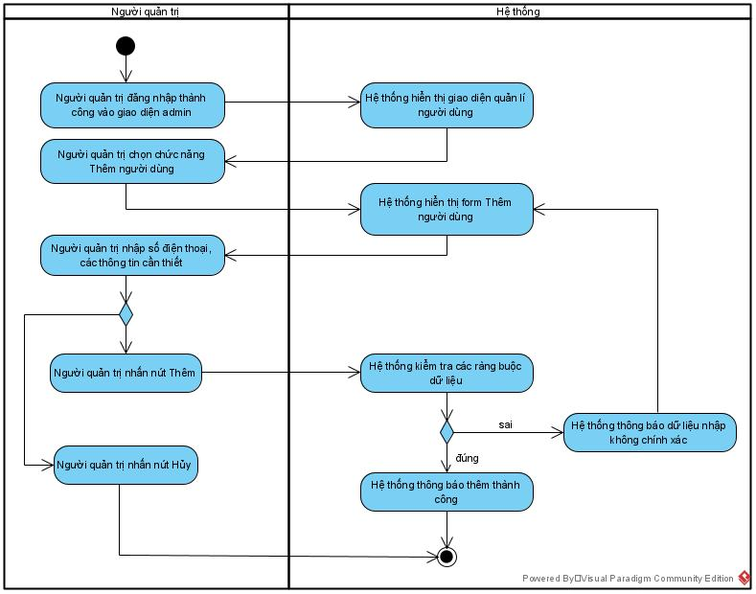

*Hình 3.55 Sơ đồ activity “Thêm người dùng”*

* **Sơ đồ Sequence *“Thêm người dùng”*:**

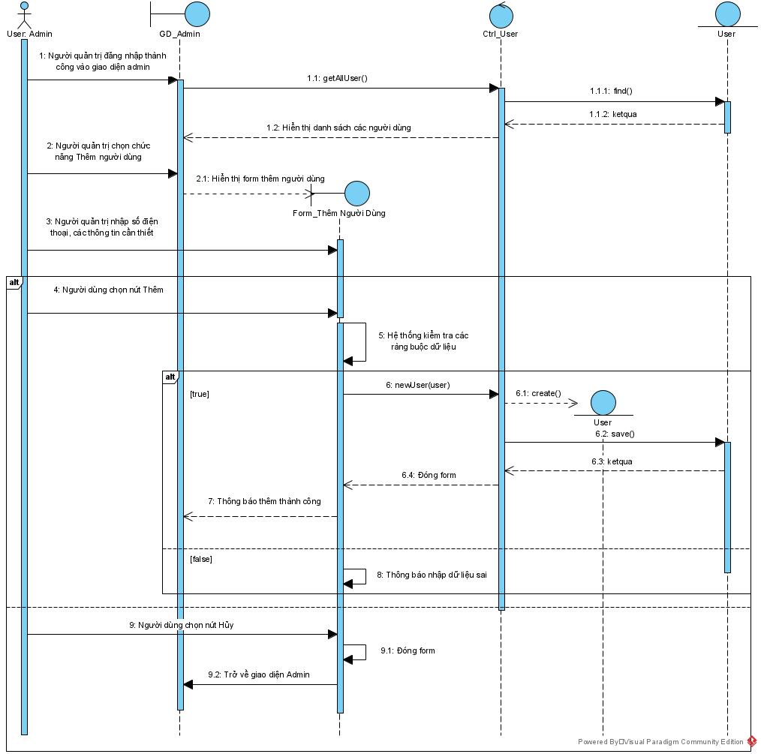

*Hình 3.56 Sơ đồ sequence “Thêm người dùng”*

#### *Đặc tả use case “Xóa người dùng”*

|  |  |
| --- | --- |
| **Use case: UC29\_Xóa người dùng** | |
| Mục đích: | Xóa người dùng ra khỏi cơ sở dữ liệu nếu có |
| Mô tả: | Người quản trị thực hiện chức năng xóa người dùng |
| Tác nhân: | Người quản trị |
| Điều kiện trước: | Người quản trị đăng nhập vào trang admin thành công |
| Điều kiện sau: | Dữ liệu người dùng bị xóa (nếu có) |
| Luồng sự kiện chính (Basic flows) |  |
| Tác nhân | Hệ thống |
| 1. Người quản trị đăng nhập thành công vào giao diện admin |  |
|  | 1. Hệ thống hiển thị giao diện quản lí người dùng |
| 1. Người quản trị tìm người dùng muốn xóa và nhấn nút Xóa |  |
|  | 1. Hệ thống hiển thị thông báo nhắc nhở |
| 1. Người quản trị nhấn nút OK |  |
|  | 1. Hệ thống thông báo xóa người dùng thành công |
| Luồng sự kiện phụ (Alternative Flows): |  |
| Tác nhân | Hệ thống |
| 3.1 Người quản trị nhấn nút Hủy |  |
|  | 3.2 Hệ thống quay trở lại bước 2 |

*Bảng 3.31 Đặc tả use case “Xóa người dùng*

* **Sơ đồ Activity *“Xóa người dùng”*:**

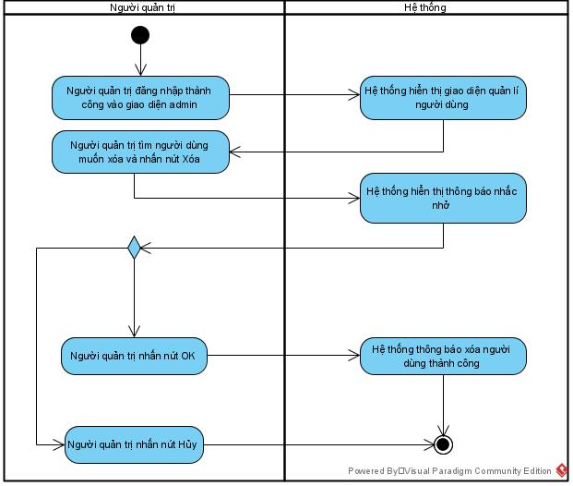

*Hình 3.57 Sơ đồ activity “Xóa người dùng”*

* **Sơ đồ Sequence *“Xóa người dùng”*:**

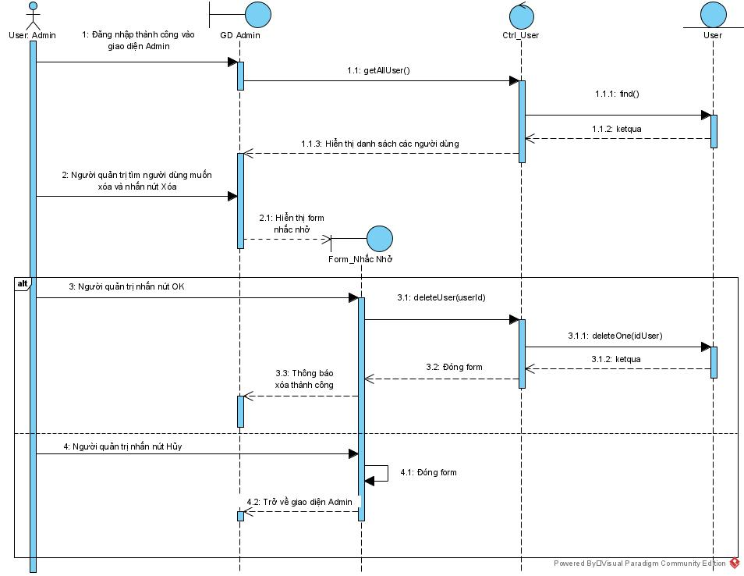

*Hình 3.58 Sơ đồ sequence “Xóa người dùng”*

#### *Đặc tả use case “Xem danh sách người dùng”*

|  |  |
| --- | --- |
| **Use case: UC30\_Xem danh sách người dùng** | |
| Mục đích: | Xem toàn bộ người dùng |
| Mô tả: | Người quản trị thực hiện chức năng xem danh sách người dùng |
| Tác nhân: | Người quản trị |
| Điều kiện trước: | Người quản trị đăng nhập vào trang admin thành công |
| Điều kiện sau: |  |
| Luồng sự kiện chính (Basic flows) |  |
| Tác nhân | Hệ thống |
| 1. Người quản trị đăng nhập thành công vào giao diện admin |  |
|  | 1. Hệ thống hiển thị giao diện danh sách các người dùng |

*Bảng 3.32 Đặc tả use case “Xem danh sách người dùng*

* **Sơ đồ Activity *“Xem danh sách người dùng”*:**

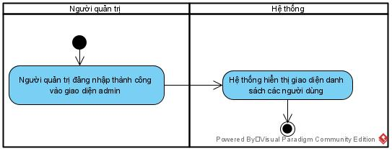

*Hình 3.59 Sơ đồ activity “Xem danh sách người dùng”*

* **Sơ đồ Sequence *“Xem danh sách người dùng”*:**

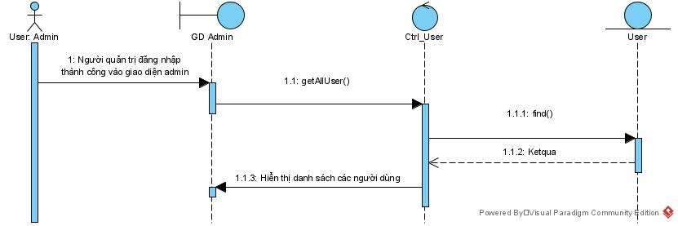

*Hình 3.60 Sơ đồ sequence “Xem danh sách người dùng”*

#### *Đặc tả use case “Tìm người dùng”*

|  |  |
| --- | --- |
| **Use case: UC01\_Tìm người dùng** | |
| Mục đích: | Tìm người dùng nếu có |
| Mô tả: | Người quản trị thực hiện chức năng tìm người dùng |
| Tác nhân: | Người quản trị |
| Điều kiện trước: | Người quản trị đăng nhập vào trang admin thành công |
| Điều kiện sau: | Dữ liệu người dùng hiển thị (nếu có) |
| Luồng sự kiện chính (Basic flows) |  |
| Tác nhân | Hệ thống |
| 1. Người quản trị đăng nhập thành công vào giao diện admin |  |
|  | 1. Hệ thống hiển thị giao diện quản lí người dùng |
| 1. Người quản trị tìm ô tìm kiếm và nhập tên hoặc số điện thoại muốn tìm |  |
|  | 1. Hệ thống kiểm tra tên hoặc số điện thoại |
|  | 1. Hệ thống hiển thị thông tin người dùng |
| Luồng sự kiện phụ (Alternative Flows): |  |
| Tác nhân | Hệ thống |
|  | 4.1 Hệ thống không hiển thị ra thông tin người dùng |
|  | 4.2 Hệ thống quay trở lại bước 2 |

*Bảng 3.33 Đặc tả use case “Tìm người dùng”*

* **Sơ đồ Activity *“Tìm người dùng”*:**

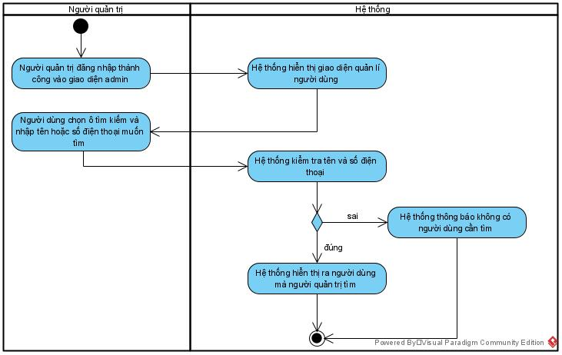

*Hình 3.61 Sơ đồ activity “Tìm người dùng”*

* **Sơ đồ Sequence *“Tìm người dùng”*:**

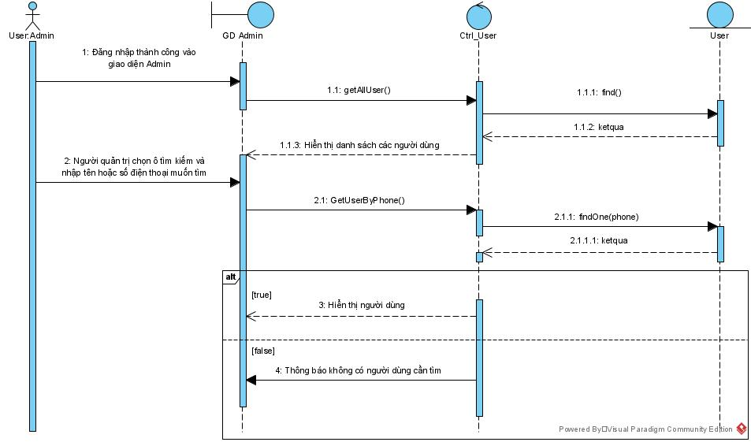

*Hình 3.62 Sơ đồ sequence “Tìm người dùng”*

## Class Diagram

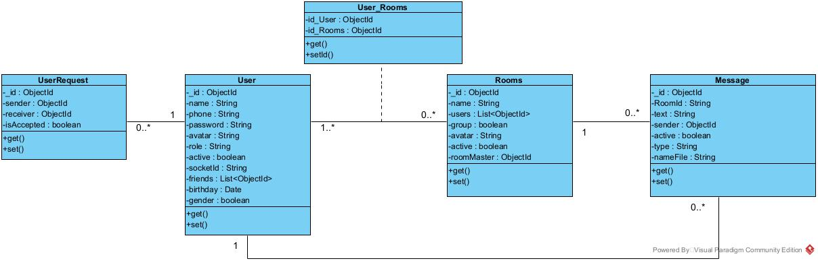

*Hình 3.63 Sơ đồ class diagram “Ứng dụng chat”*

## Deployment Diagram

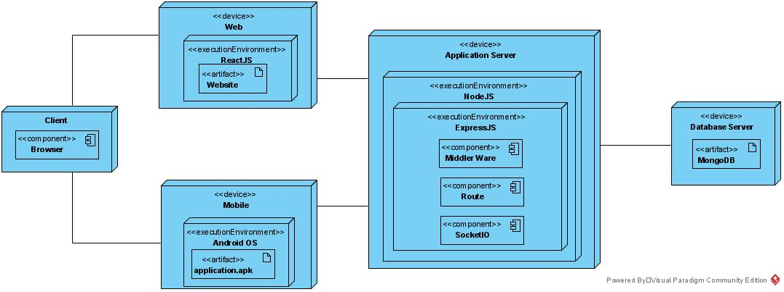

*Hình 3.64 Deployment Diagram*

# : HIỆN THỰC

## Cấu hình phần cứng, phần mềm

**Các dịch vụ cloud computing**

Amazon S3

* Region: Asia Pacific (Singapore)

Amazon EC2

* Machine Image:
* Storage:

MongoDB

* Version: 5.0.2

**Cấu hình phần cứng, phần mềm của Server**

Nodejs

* Version: v14.16.1

NPM

* Version: 6.14.12

**Cấu hình phần cứng, phần mềm của client:**

Web browser: Chorme, Edge, …

Android

## Giao diện của hệ thống

### Giao diện Web

#### *Giao diện đăng ký*

* B1: Nhập số điện thoại cần đăng ký

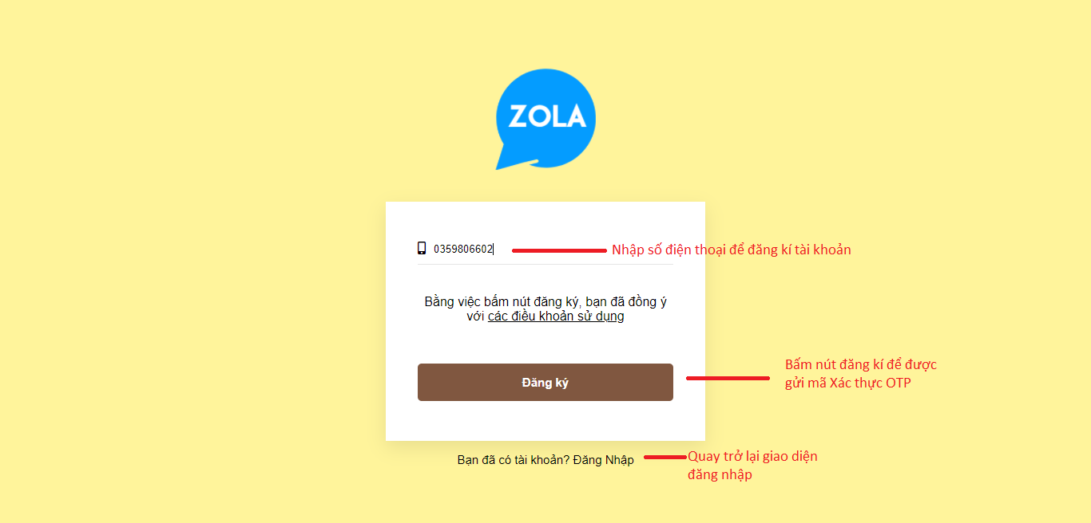

*Hình 4.1 Giao diện nhập số điện thoại đăng ký*

* B2: Nhập mã OTP

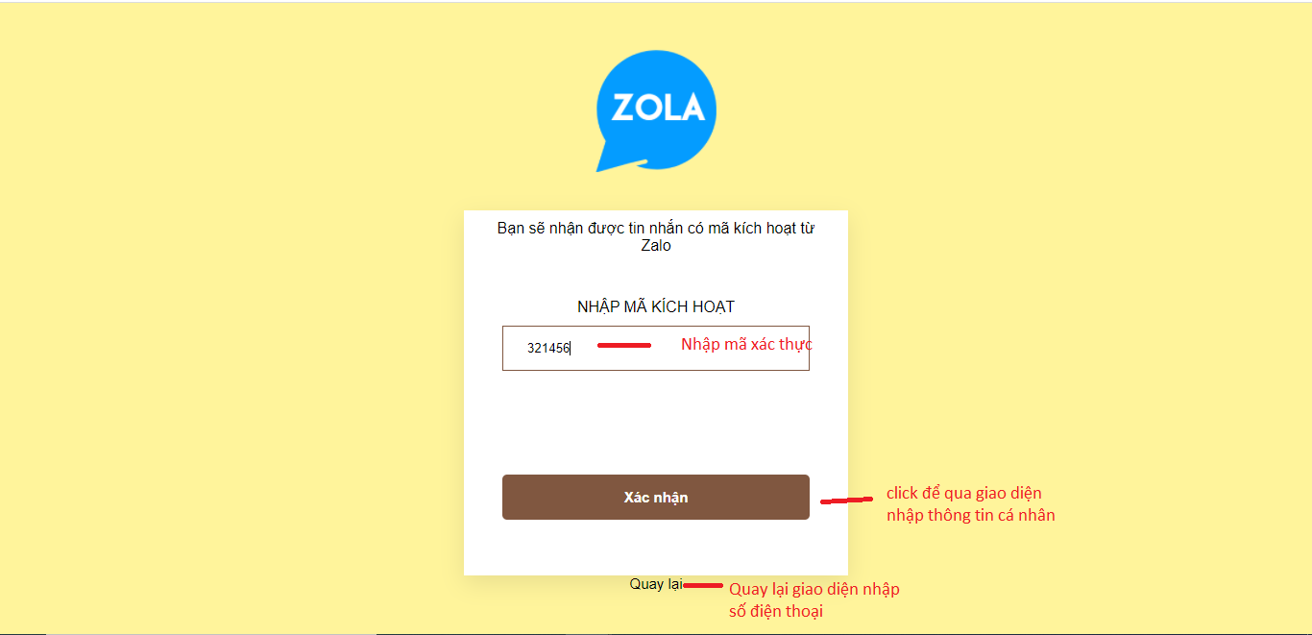

*Hình 4.2 Giao diện nhập mã OTP*

* B3: Nhập thông tin tên và mật khẩu

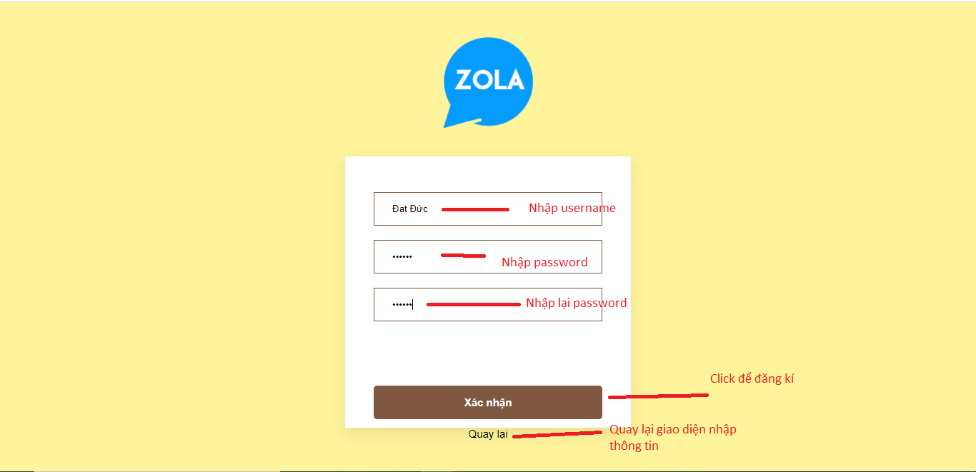

*Hình 4.3 Giao diện “Nhập thông tin tên và mật khẩu”*

#### *Giao diện đăng nhập*

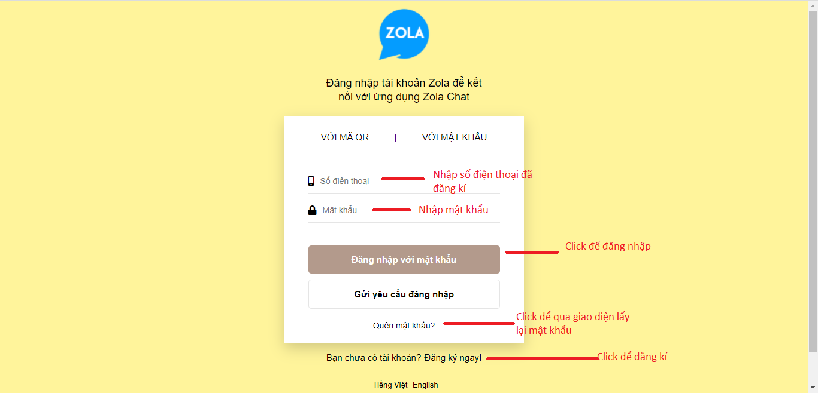

*Hình 4.4 Giao diện đăng nhập*

#### *Giao diện chính*

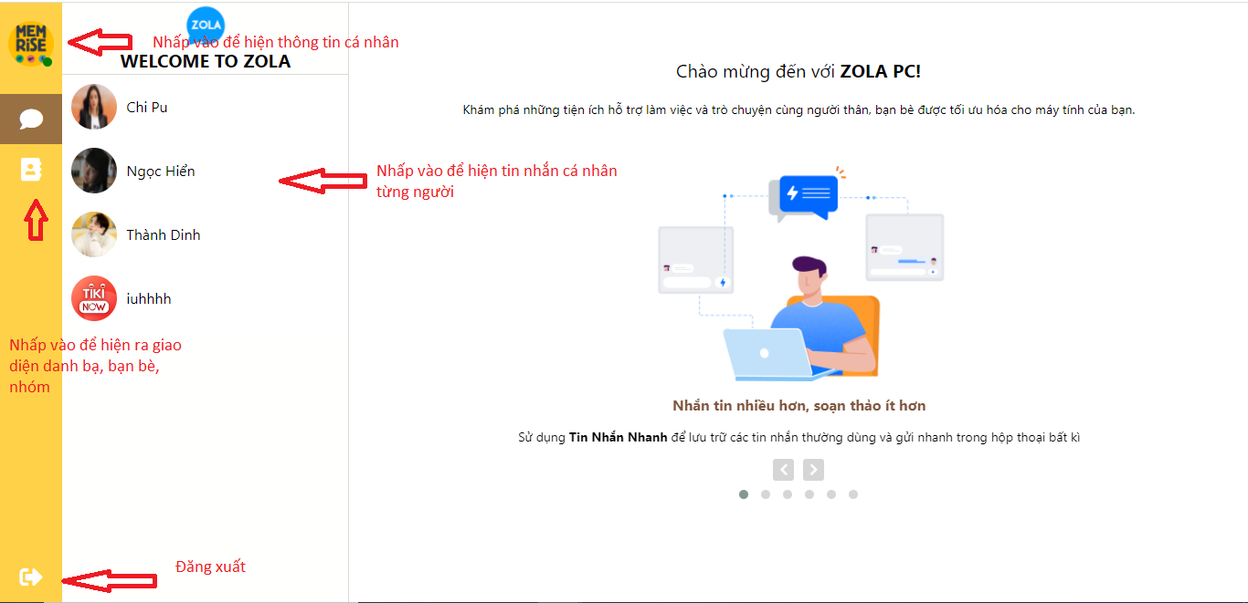

*Hình 4.5 Giao diện chính*

+ Chọn **“avatar”** góc trên cùng, mở form thông tin cá nhân như ảnh

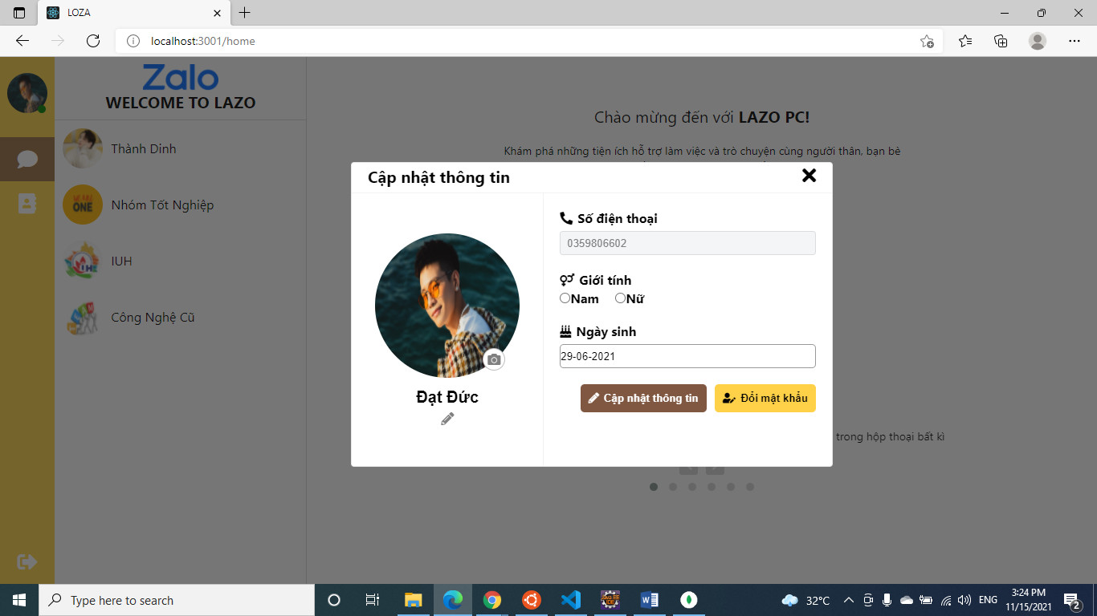

*Hình 4.6 Giao diện thông tin cá nhân*

#### *Giao diện đổi mật khẩu*

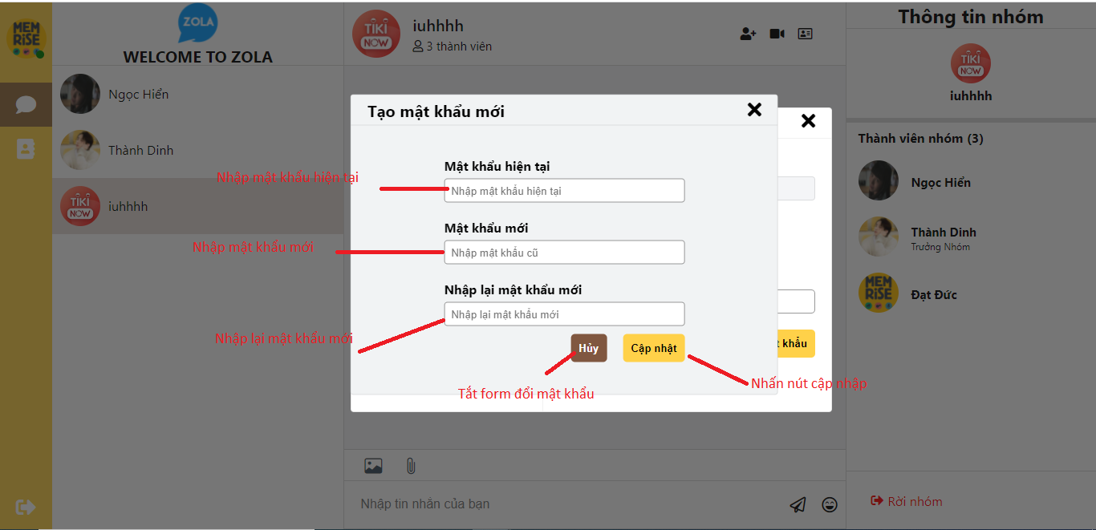

*Hình 4.7 Giao diện đổi mật khẩu*

#### *Giao diện tin nhắn*

* Giao diện tin nhắn 1-1

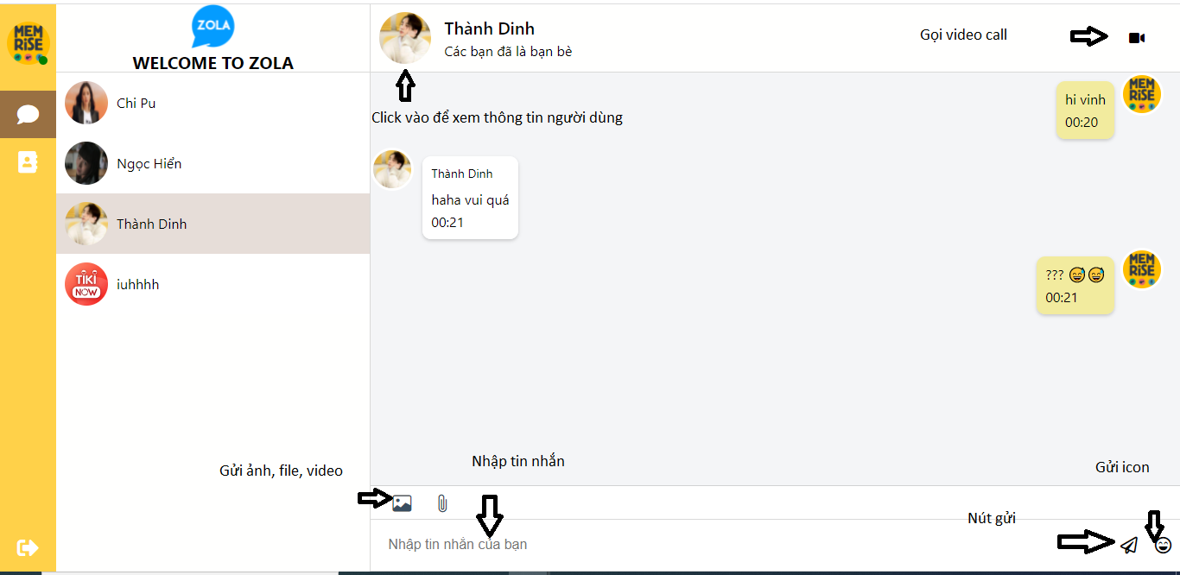

*Hình 4.8 Giao diện tin nhắn 1-1*

* Giao diện tin nhắn nhóm

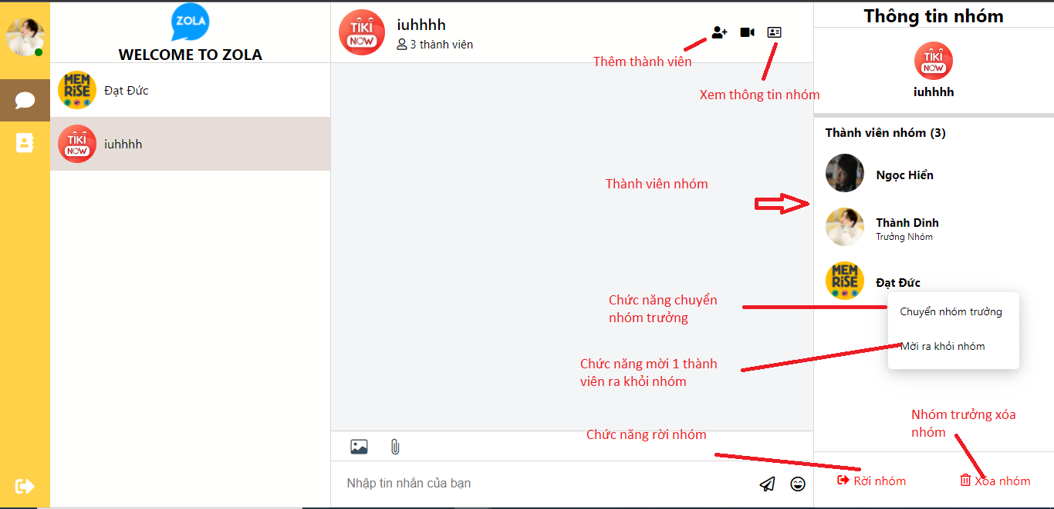

*Hình 4.9 Giao diện tin nhắn nhóm*

+Chọn chức năng **“Rời nhóm”,** mở form xác nhận rời nhóm như ảnh

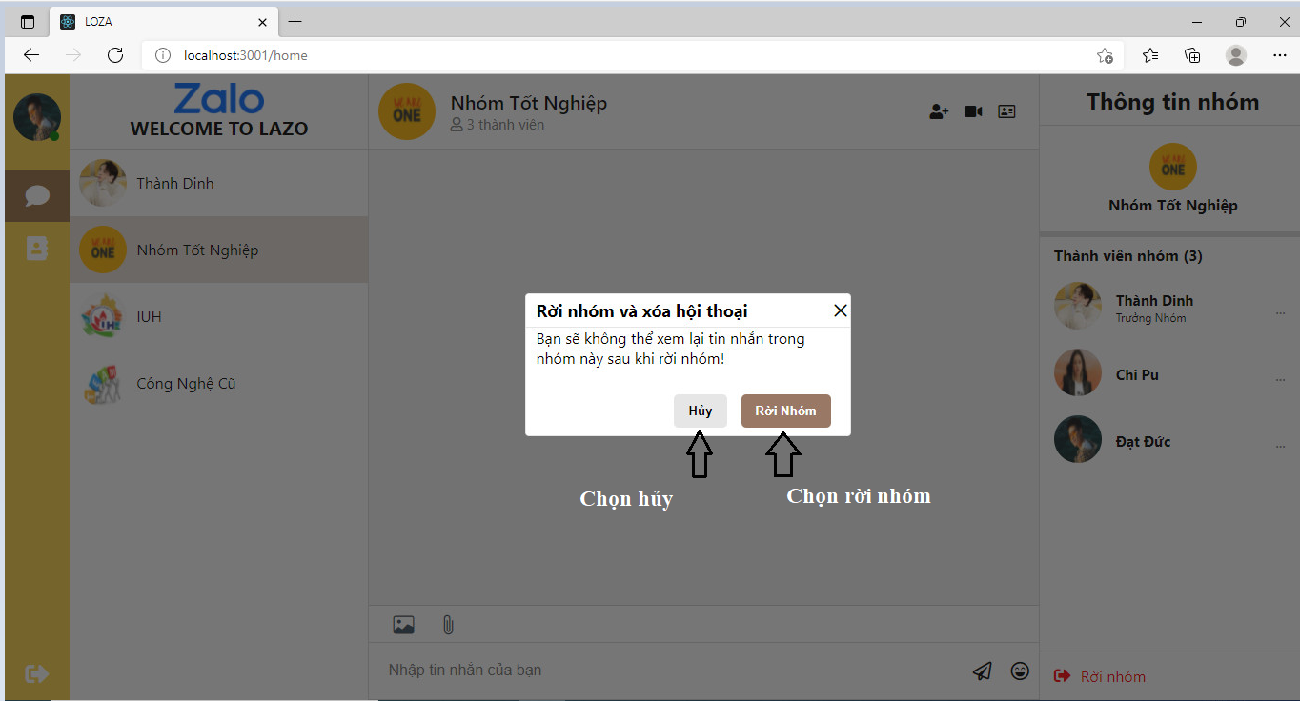

*Hình 4.10 Form xác nhận rời nhóm*

+ Chọn chức năng **“Thêm thành viên nhóm”**

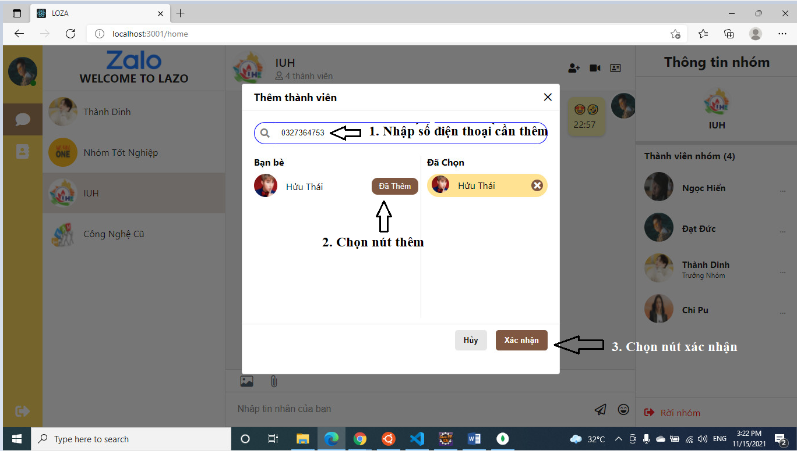

*Hình 4.11 Form Thêm thành viên vào nhóm*

#### *Giao diện danh bạ*

* Giao diện danh sách kết bạn

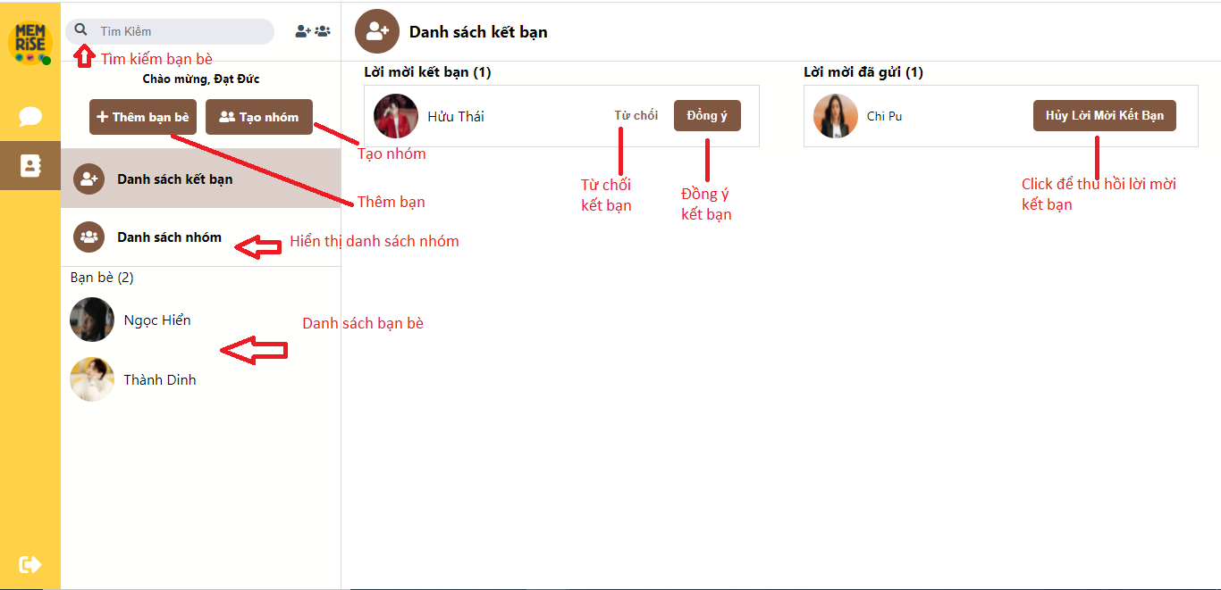

*Hình 4.12 Giao diện danh sách kết bạn*

+ Chọn chức năng “Thêm bạn bè”, mở form Thêm bạn bè

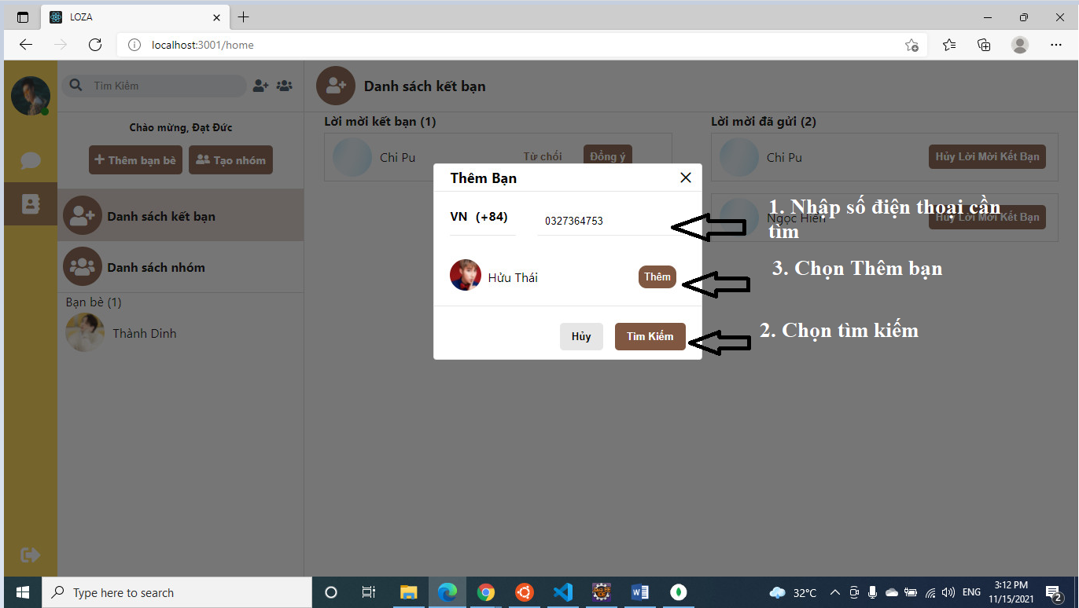

*Hình 4.13 Form thêm bạn bè*

+ Chọn chức năng “Tạo nhóm”, mở form tạo nhóm

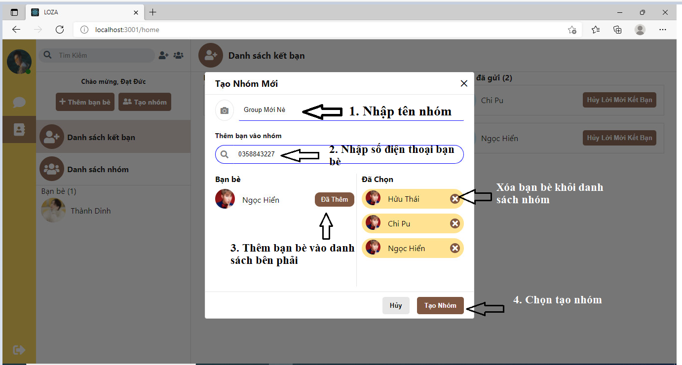

*Hình 4.14 Form tạo nhóm*

* Giao diện danh sách nhóm

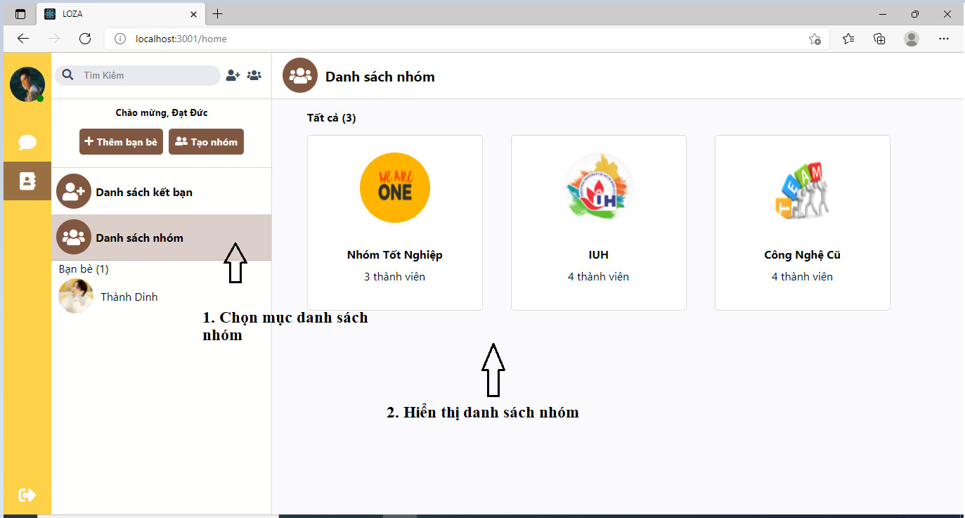

*Hình 4.15 Giao diện danh sách nhóm*

### Giao diện Mobile

#### Giao diện đăng ký

* Bước 1: Nhập số điện thoại muốn đăng ký

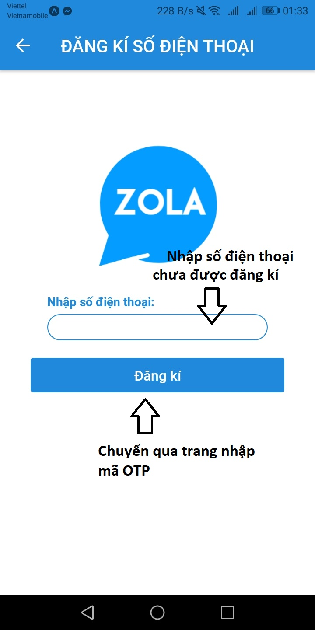

*Hình 4.16 Giao diện đăng ký*

* Bước 2: Sau khi mã xác nhận được gửi tới, nhập mã xác nhận:

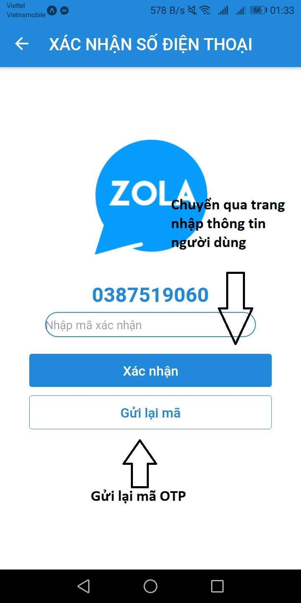

*Hình 4.17 Giao diện nhập mã xác thực*

* Bước 3: Nhập thông tin sau khi xác nhận thành công:

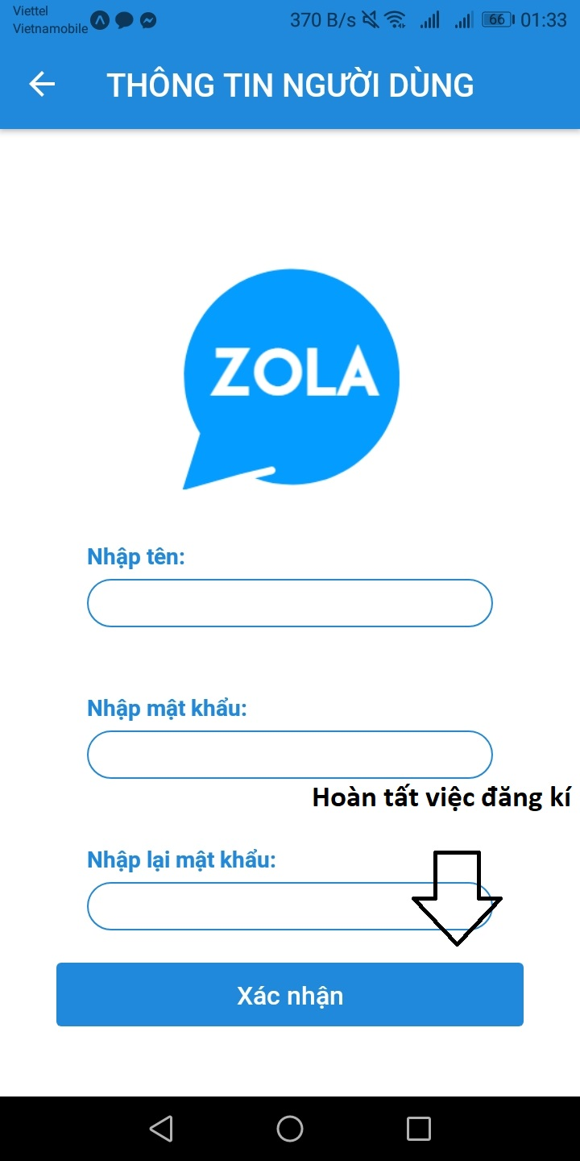

*Hình 4.18 Giao diện nhập thông tin để đăng ký*

#### Giao diện đăng nhập

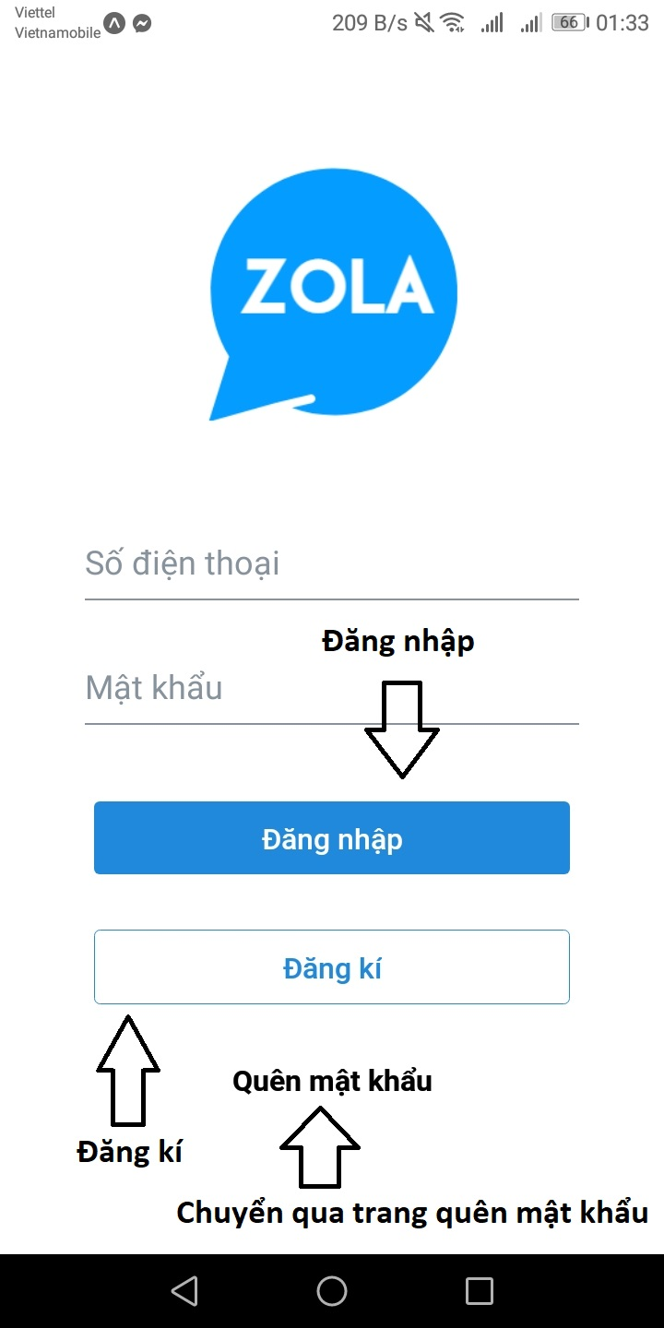

*Hình 4.19 Giao diện đăng nhập*

#### Giao diện chat (Giao diện chính sau khi đăng nhập)

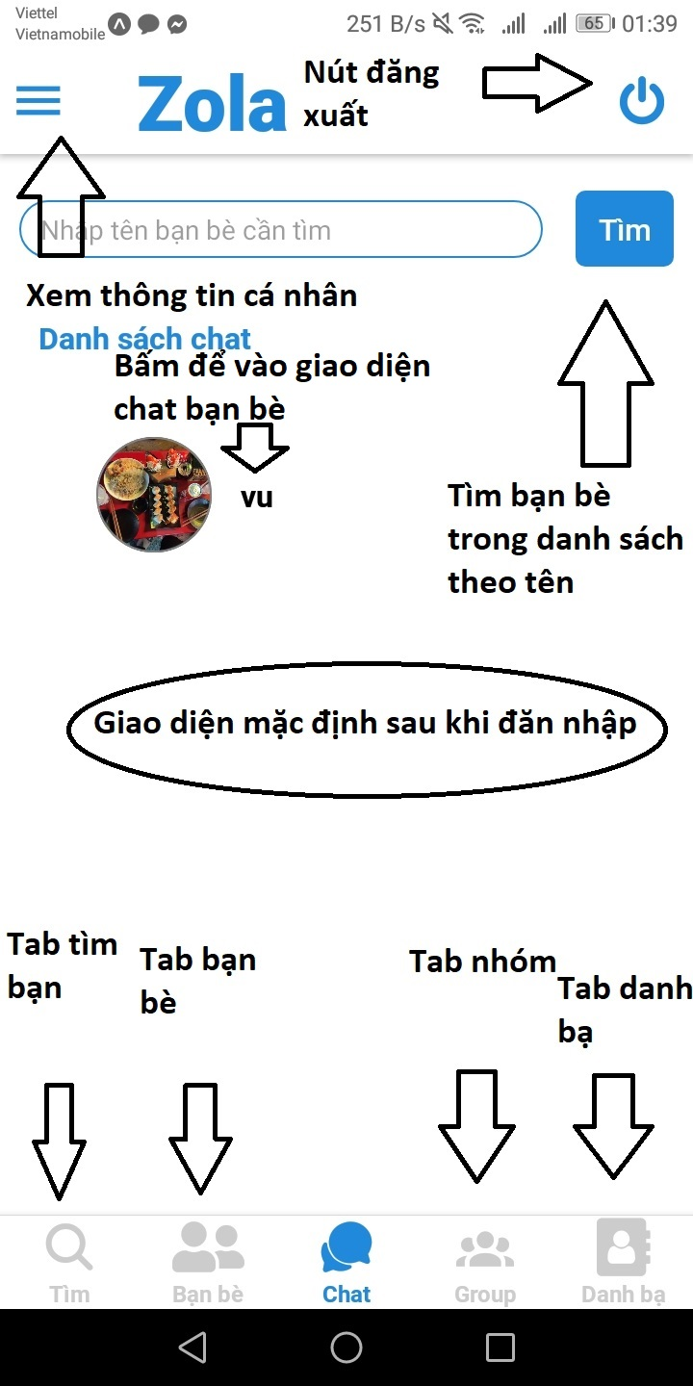

*Hình 4.20 Giao diện chat (Giao diện sau khi đăng nhập)*

* Giao diện chat với bạn bè:

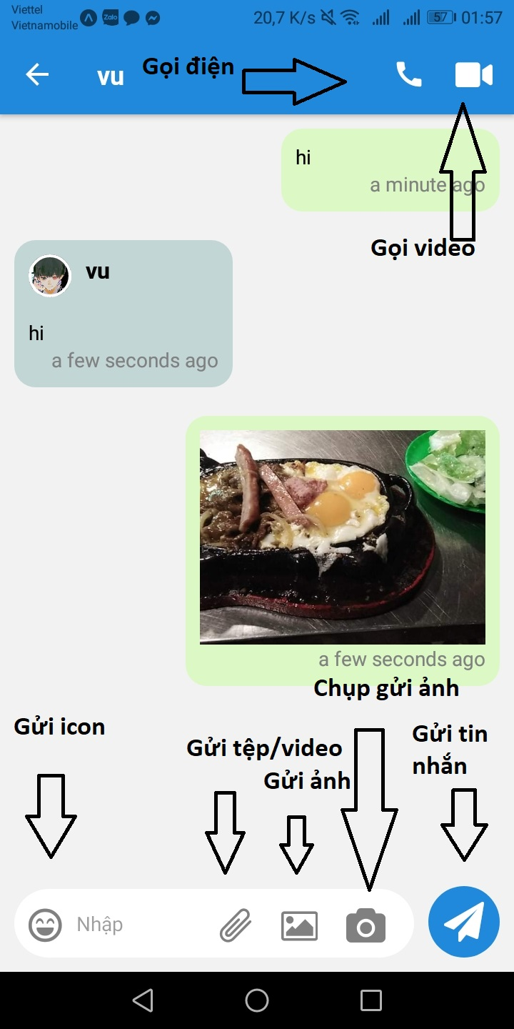

*Hình 4.21 Giao diện chat với bạn bè*

#### Giao diện bạn bè

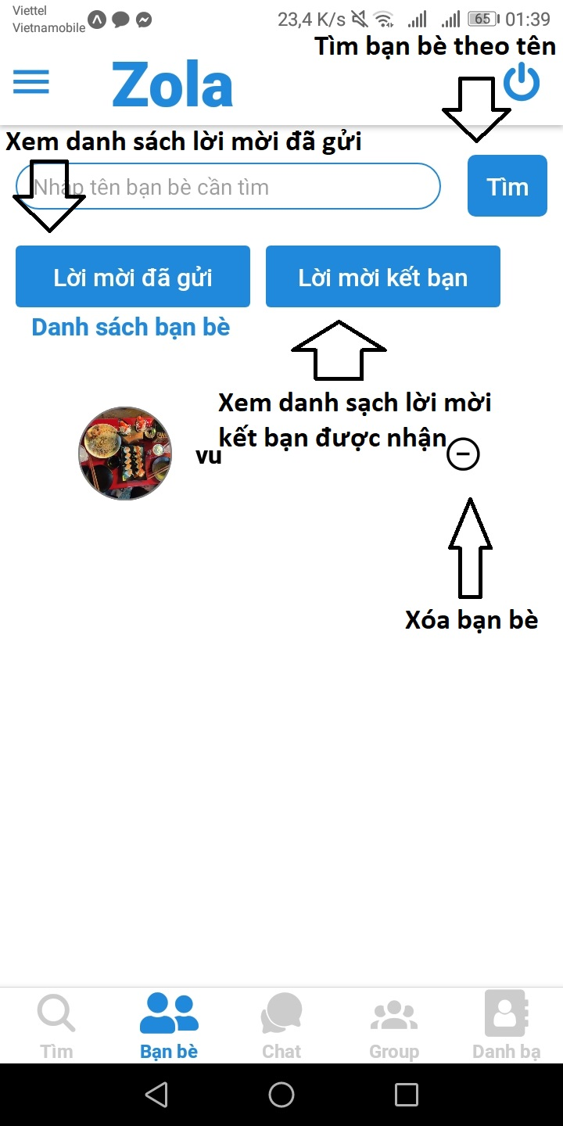

*Hình 4.22 Giao diện bạn bè*

* Giao diện danh sách lời mời đã gửi:

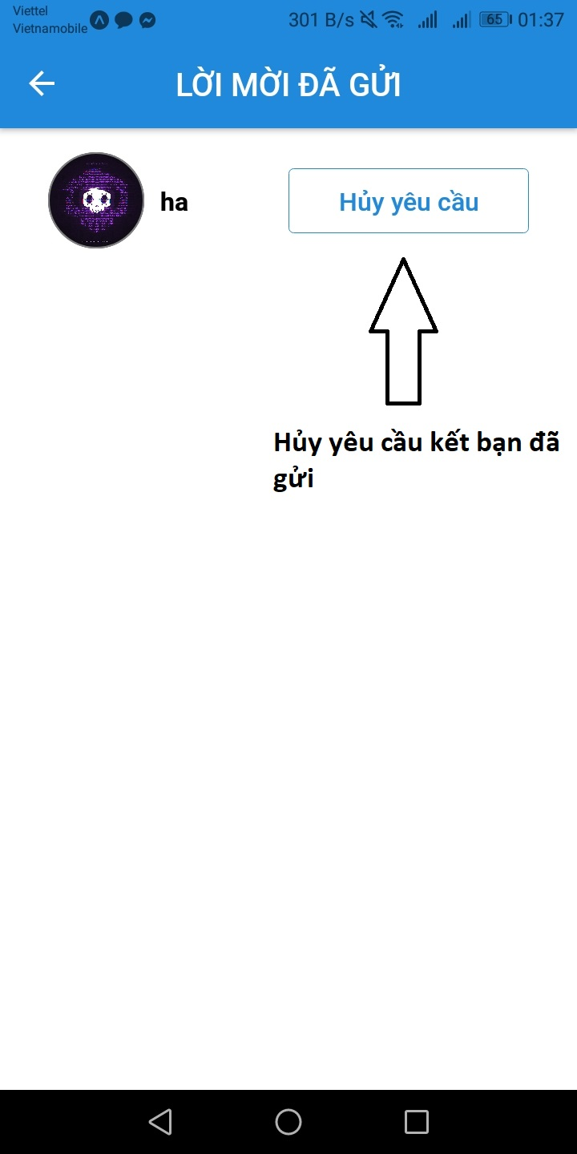

*Hình 4.23 Giao diện danh sách lời mời kết bạn đã gửi*

* Giao diện danh sách yêu cầu kết bạn:

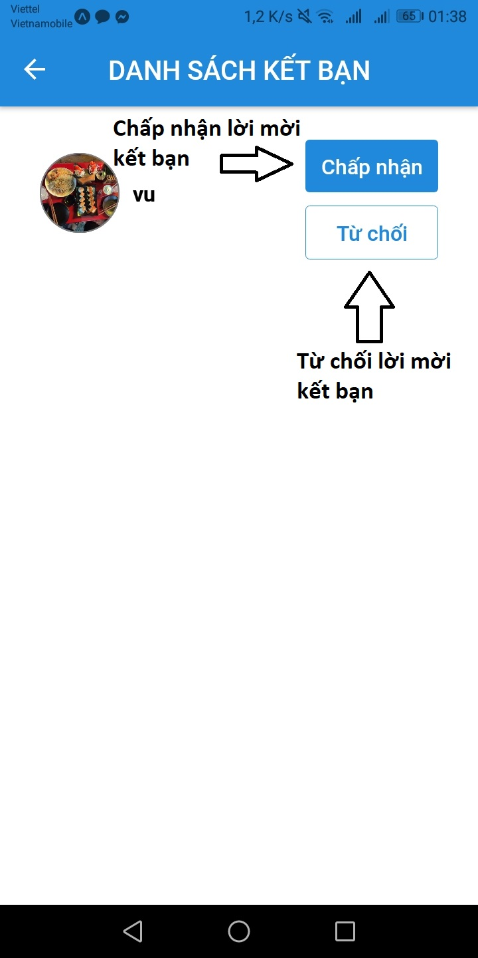

*Hình 4.24 Giao diện danh sách yêu cầu kết bạn*

#### Giao diện nhóm

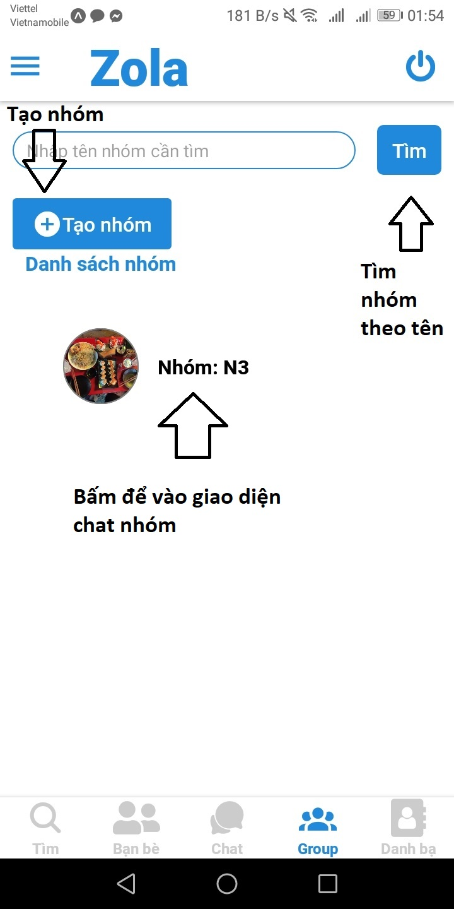

*Hình 4.25 Giao diện nhóm*

* Giao diện tạo nhóm:

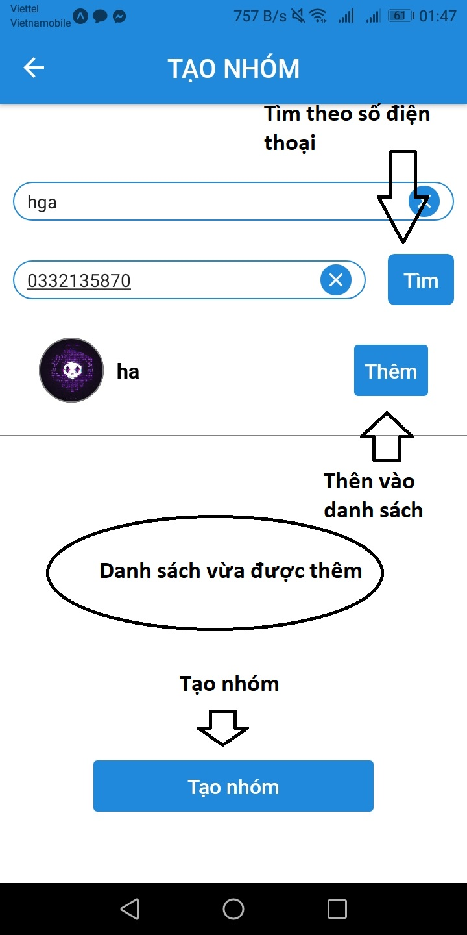

*Hình 4.26 Giao diện tạo nhóm*

* Giao diện nhắn tin nhóm:

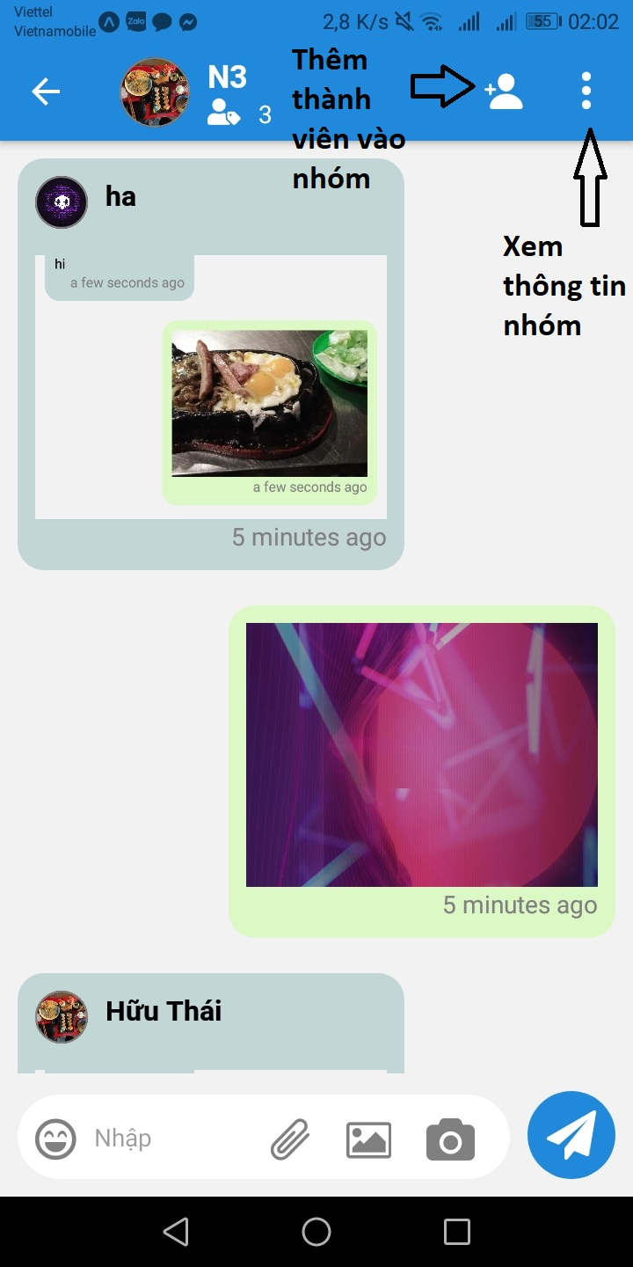

*Hình 4.27 Giao diện nhắn tin nhóm*

* Giao diện quản lý nhóm:

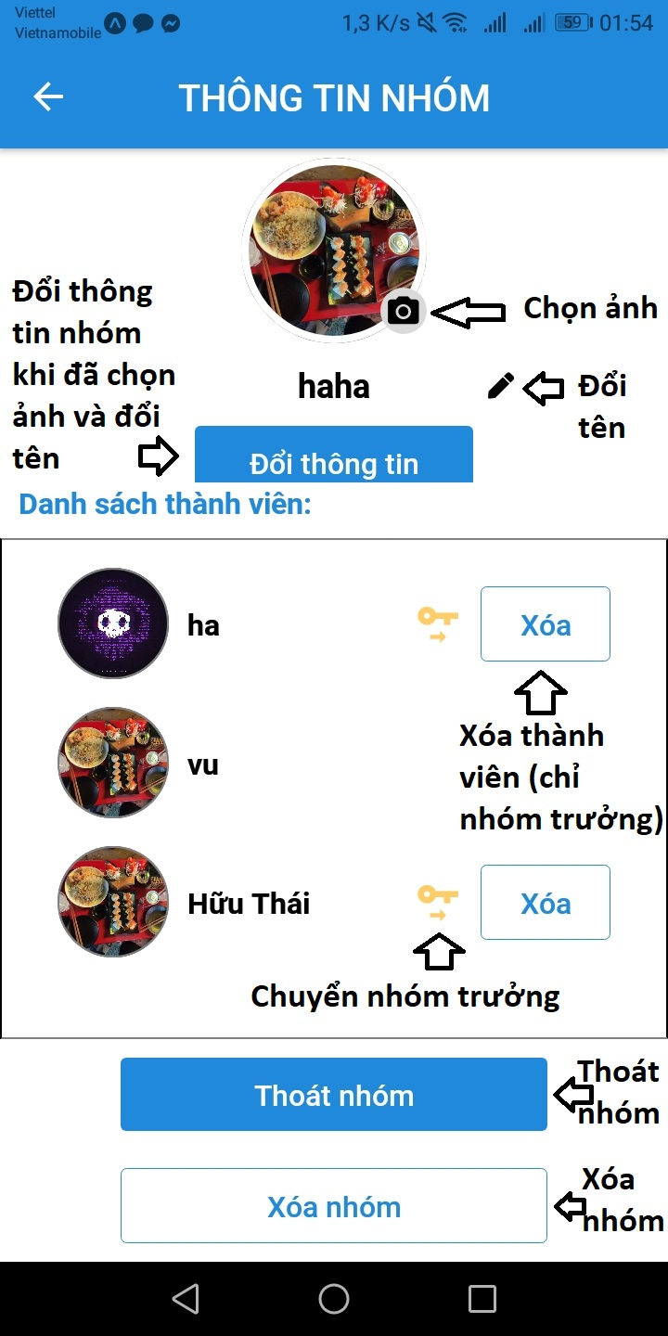

*Hình 4.28 Giao diện quản lý nhóm*

#### Giao diện danh bạ

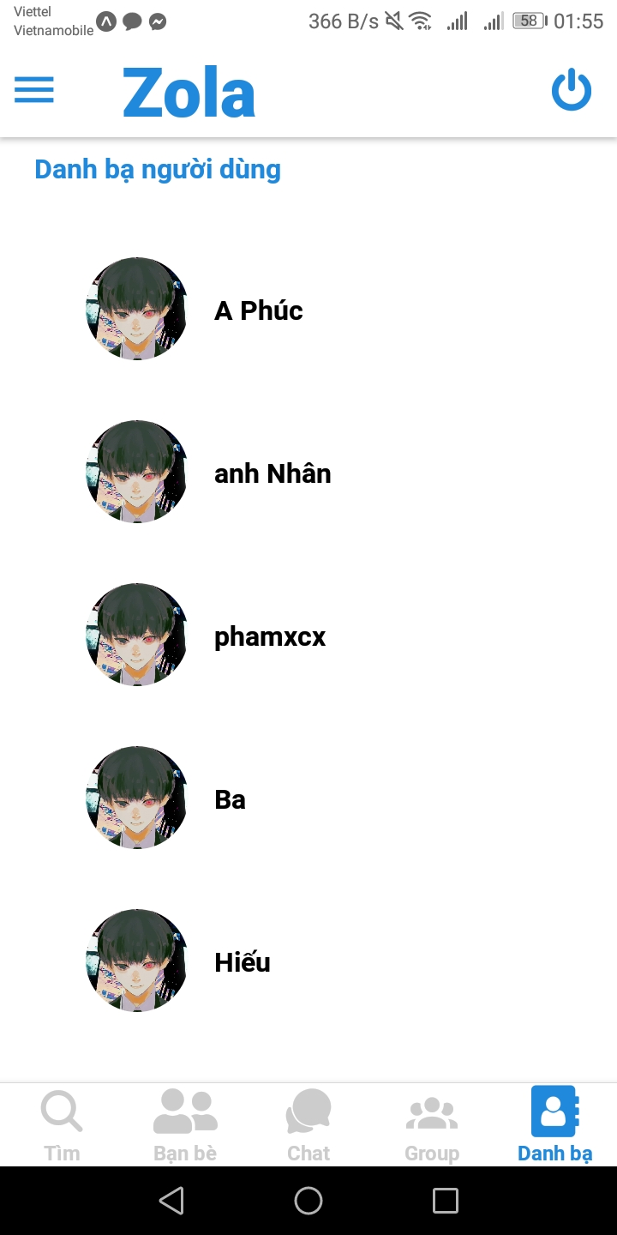

*Hình 4.29 Giao diện danh bạ*

#### Giao diện thông tin cá nhân:

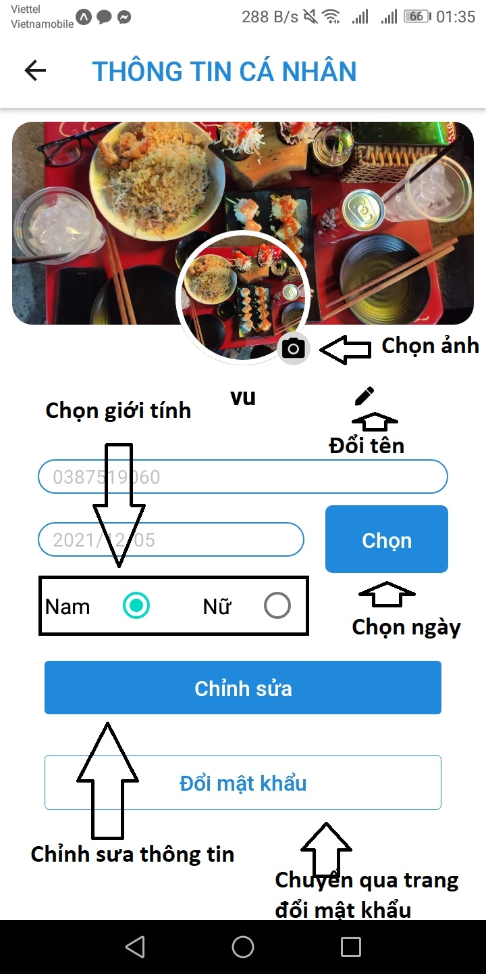

*Hình 4.30 Giao diện thông tin cá nhân*

#### Giao diện đổi mật khẩu

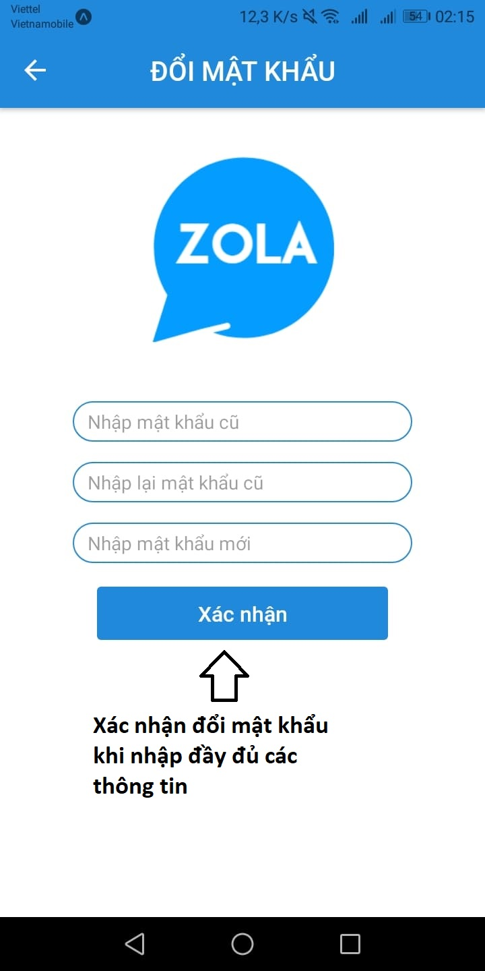

*Hình 4.31 Giao diện đổi mật khẩu*

## Kế hoạch và hiện thực kiểm thử hệ thống

### Kế hoạch kiểm thử

### Kiểm thử hệ thống

<Nhom_17_TestCase.xls>

# : KẾT LUẬN

## Kết quả đạt được

* Kết quả đạt được:
* Hiểu rõ hơn về quy trình phát triển để tạo nên một ứng dụng
* Nắm bắt được lí do và tầm quan trọng của công nghệ thông tin trong đời sống
* Xây dựng được một ứng dụng
* Tạo ra các kết nối giữa các người dùng với nhau thông qua ứng dụng
* Tăng thêm khả năng phối hợp và làm việc nhóm của các thành viên, trau dồi thêm về các kĩ năng: Thu thập yêu cầu, phân tích chức năng hệ thống, thiết kế dữ liệu của mỗi thành viên trong nhóm
* Nhận xét về ứng dụng:
* Ưu điểm:

+ Các chức năng được xây dựng đúng với yêu cầu được đề ra

+ Việc cập nhật và xử lý dữ liệu của các chức năng được hoàn thiện và triển khai

+ Tạo ra được kết nối, liên kết giữa các người dùng với nhau

* Nhược điểm:

+ Các chức năng của ứng dụng còn thiếu sót

+ Hệ thống bảo mật của ứng dụng chưa được hoàn thiện

+ Ứng dụng đôi khi còn phát sinh lỗi

## Hạn chế của đồ án

* Ứng dụng chưa được phổ biến rộng rãi
* Phạm vi người dùng của ứng dụng chưa lớn
* Chưa được xây dựng về mảng bảo mật cho hệ thống
* Thiếu kinh phí để duy trì hoạt động cho ứng dụng

## Hướng phát triển

* Quảng bá rộng rãi ứng dụng thông qua các phương tiện truyền thông, internet
* Cung cấp, đầu tư chi phí cho ứng dụng
* Xây dựng hệ thống bảo mật thông tin người dùng và ứng dụng
* Thêm vào các chức năng khác biệt với các ứng dụng cùng loại nhằm tăng tính cạnh tranh

# TÀI LIỆU THAM KHẢO

Các tài liệu Tiếng Anh

Các tài liệu từ Internet

1. <https://www.w3schools.com/nodejs/nodejs_intro.asp>
2. <https://vietjack.com/mongodb/>
3. <https://viblo.asia/p/tim-hieu-ve-mongodb-4P856ajGlY3>
4. <https://aws.amazon.com/vi/ec2/faqs/>
5. <https://aws.amazon.com/vi/s3/faqs/>
6. <https://viblo.asia/p/cac-khai-niem-ban-dau-voi-reactjs-gDVK2p9elLj>
7. <https://vi.reactjs.org/tutorial/tutorial.html#what-is-react>
8. <https://wiki.tino.org/react-native-la-gi/>

[9]. <https://socket.io/get-started/chat>

[10]. <https://github.com/feross/simple-peer>